Оглавление
1. Операции: арифметические, унарные, бинарные, побитовые, очередность выполнения, операции над целыми числами 3
2. Типы и переменные: модель данных в Python, операция присваивания, значение, идентификатор и тип 4
3. Изменяемые и неизменяемые объекты 5
4. Встроенные типы 6
5. Объекты в булевских выражениях 6
6. Коллекции: последовательности, словари, множества 6
7. Работа с коллекциями: распаковка кортежей и списков, zip, генераторы списков 9
8. Управление потоком вычислений 10
9. Циклы 11
10. Функции 12
11. Пространство имен, nonlocal и global 14
12. Анонимные функции и функции высшего порядка 14
13. Декораторы 15
14. Принципы ООП 17
15. Определение класса, создание объектов, объект класса и объект метода 17
16. Наследование, переопределение и перегрузка, множественное наследование 18
17. Полиморфизм 19
18. Приватные атрибуты и искажение имен 25
19. Принципы SOLID на среднем уровне 25
20. Принцип подстановки Барбары Лисков 28
21. Свойства 29
22. Замыкания 31
23. Методы класса и статические методы 32
24. Абстрактные классы и метаклассы 33
25. Модули, пакеты, библиотеки 35
26. Операционная система, работа с файлами и командной строкой 38
27. Регулярные выражения 39
28. Логирование 41
29. Выполнение программы в CPython 42
30. Типизация: теория 44
31. Типизация в Python 46
32. Аннотации типов 48
33. Enum и dataclass 49
34. Итераторы и генераторы: ГЕНЕРАТОР – ТИП ИТЕРАТОРА 50
35. Ошибки и исключения 52
36. Контекстные менеджеры 53
37. Некоторые виды организации передачи данных между процессами 55
38. Клиент-серверное взаимодействие 56
39. Синхронные и HTTP-запросы: request 59
40. Асинхронное взаимодействие: asyncio, aiohttp 60
41. Веб-сервисы на Python 62
42. Многопоточность и GIL 65
43. numpy 66
44. pandas 68
45. scipy 72
46. scikit-learn 74
47. Графики: matplotlib 76
48. Графики: seaborn 78
49. Документация: Sphinx 78
50. Тестирование: Pytest 79

Гитхаб с примерами с лекций: https://github.com/polytech-lectures-python

Операции: арифметические, унарные, бинарные, побитовые, очередность выполнения, операции над целыми числами
Бинарные арифметические операции:
- Сложение, вычитание (a+b, a-b)
- Умножение a*b, деление a/b, степень a**b
- Целочисленное деление a//b, модуль a%b
Побитовые операции:
- Сдвиги a>>b (деление на степень двойки), a<<b (умножение на степень двойки)
- Побитовые OR a|b, XOR a ^ b, AND a&b
Унарные операции: +a, -a, ~a
Сравнение: < > <= >= != ==
Булевы операции: or and not
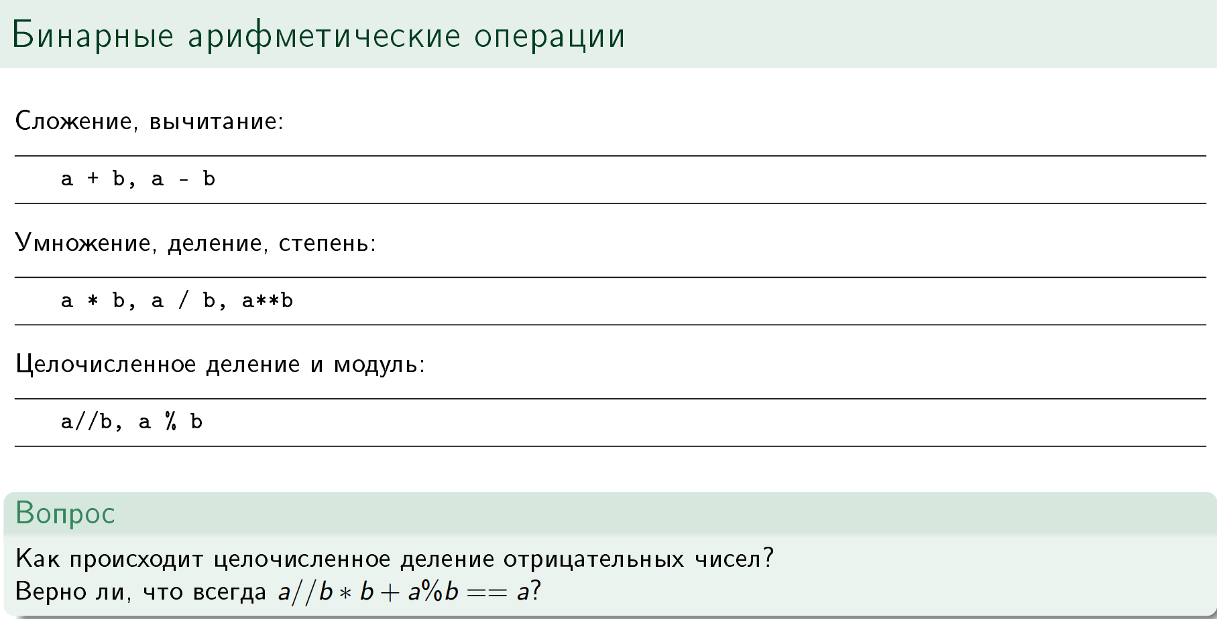
Ответ: да

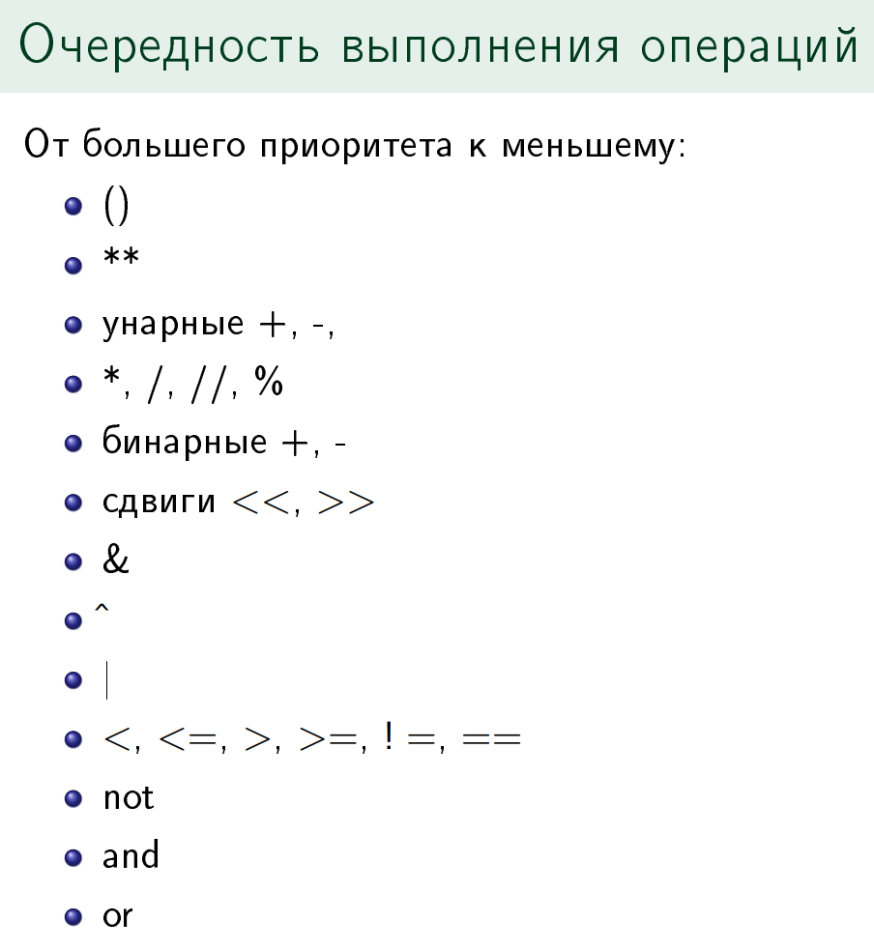
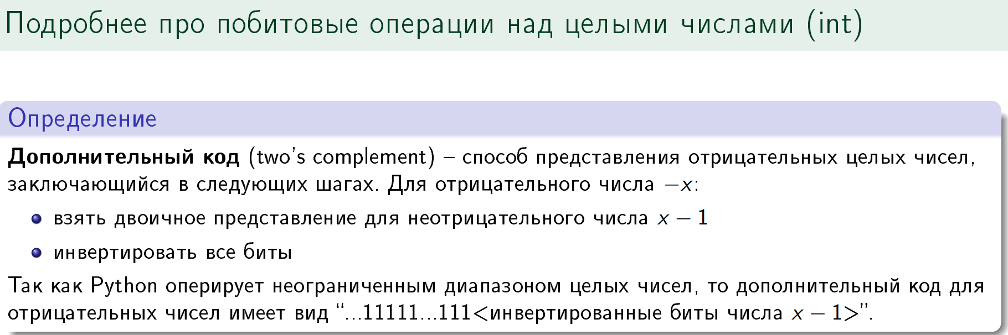

Типы и переменные: модель данных в Python, операция присваивания, значение, идентификатор и тип
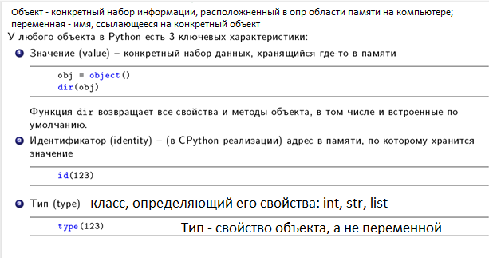
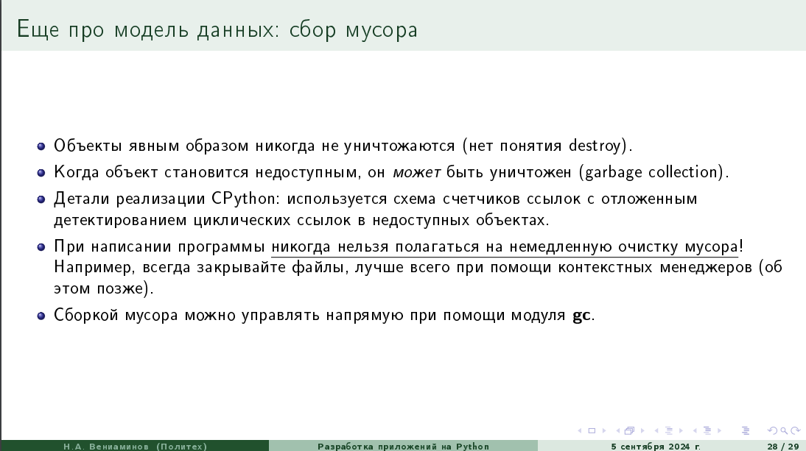
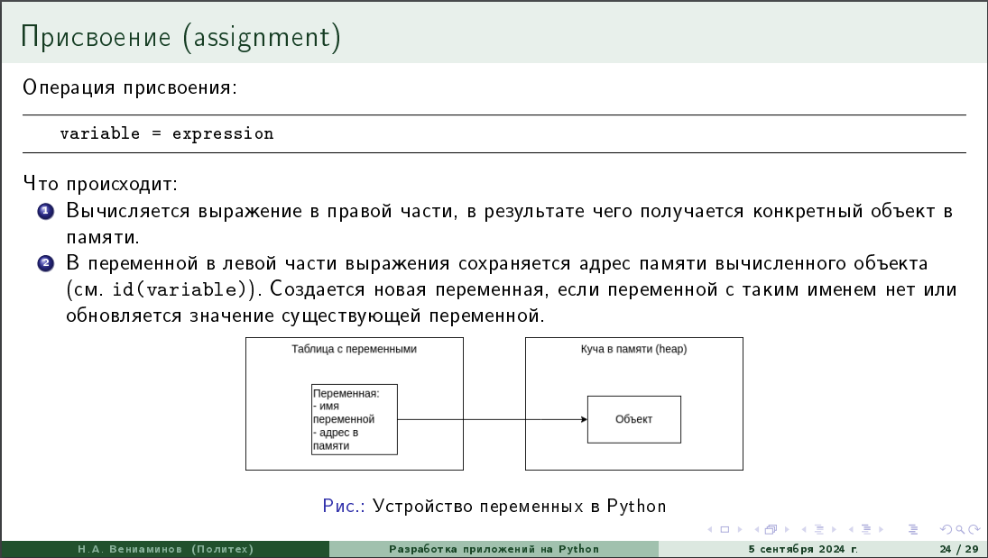

Изменяемые и неизменяемые объекты
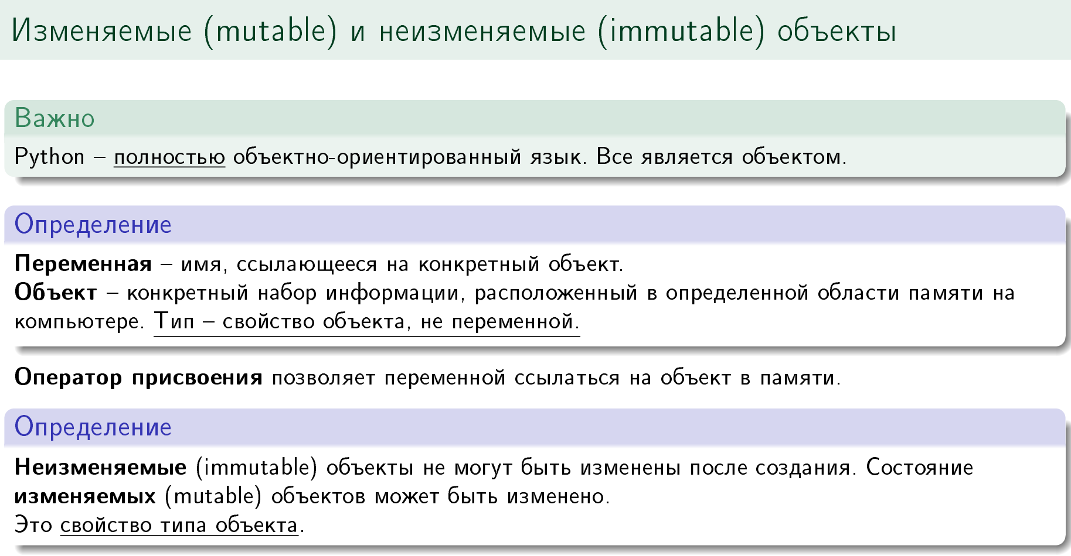
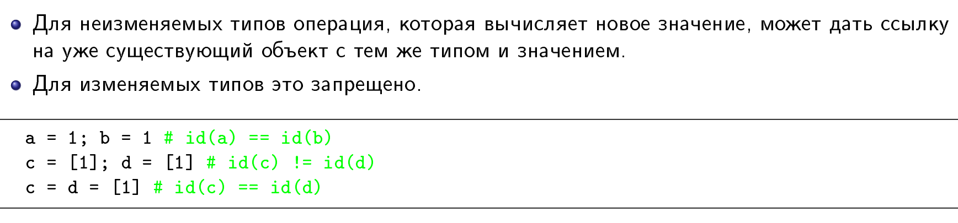
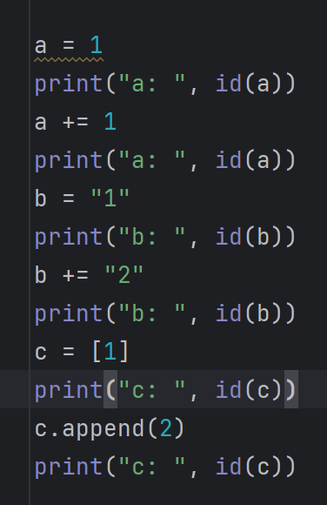
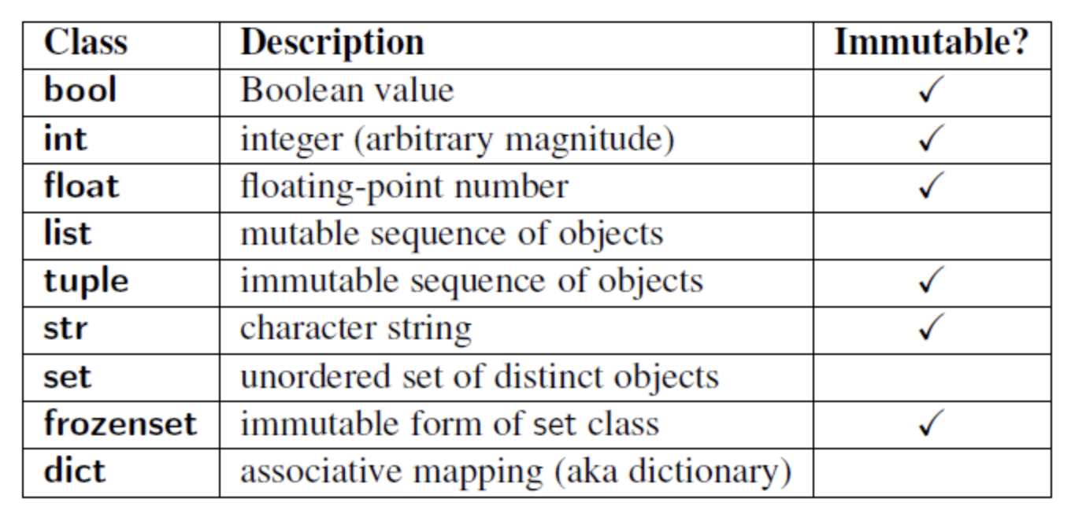
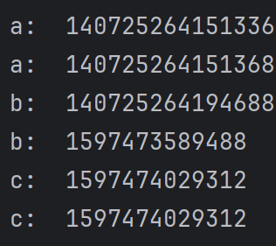
Идентификаторы id совпадают только для неизменямого объекта = списка с

4. Встроенные типы
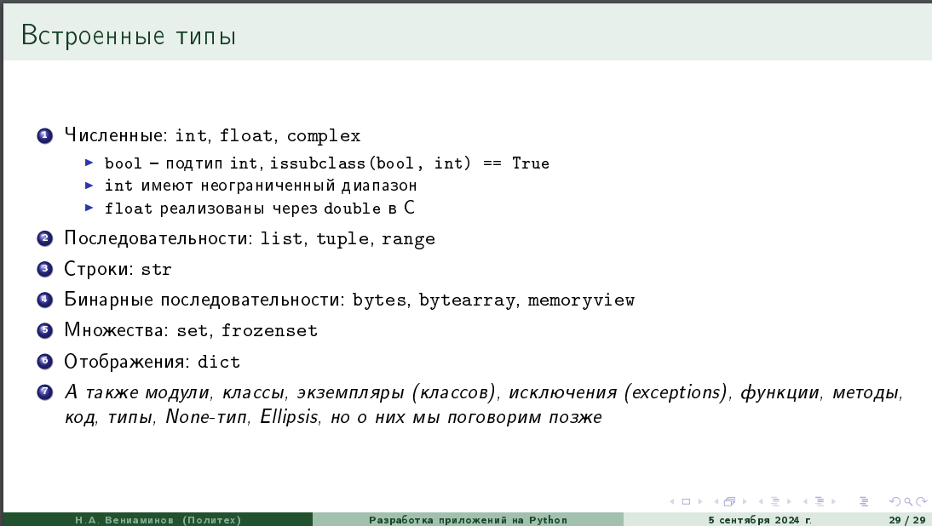

5. Объекты в булевских выражениях

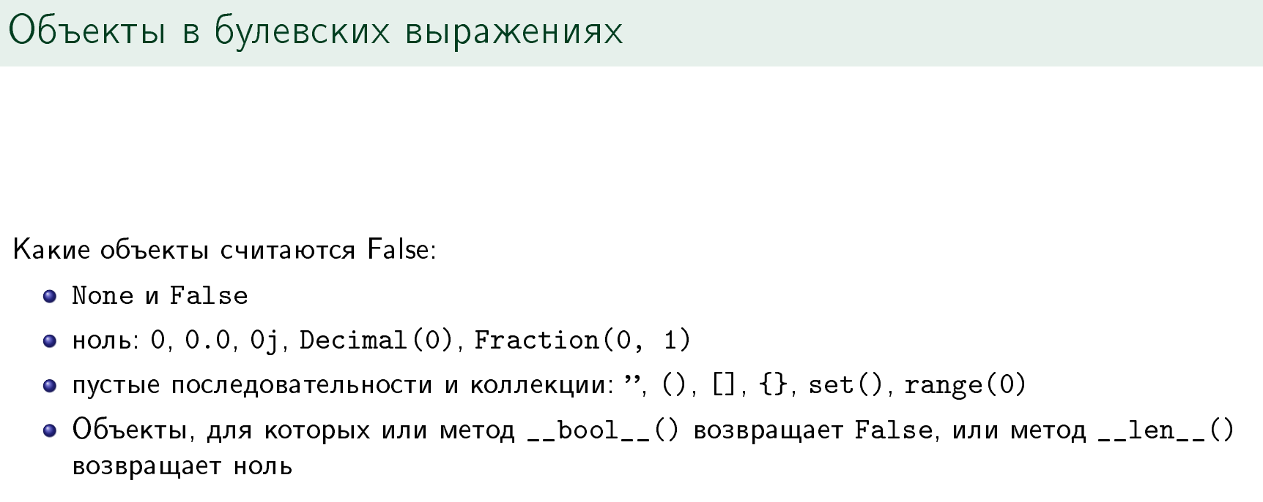

6. Коллекции: последовательности, словари, множества
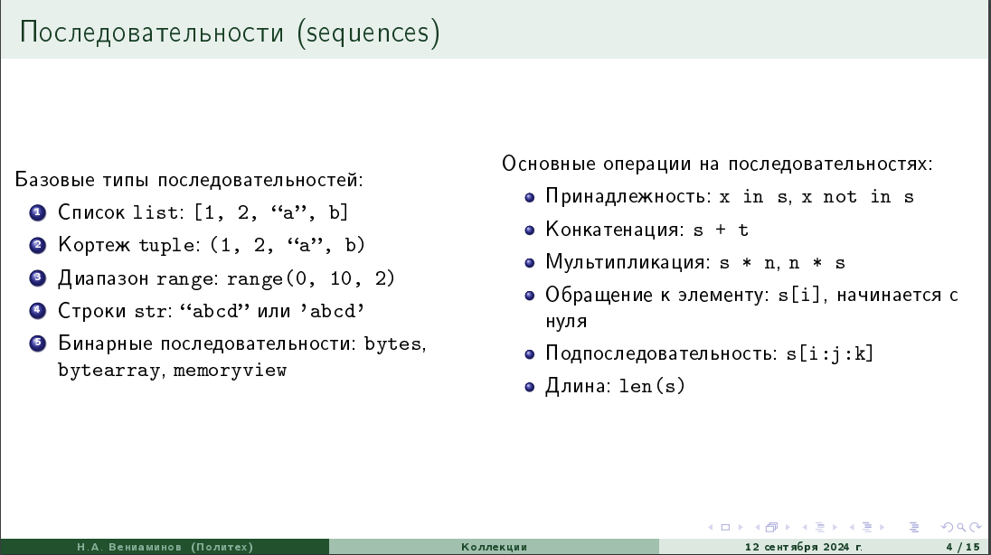
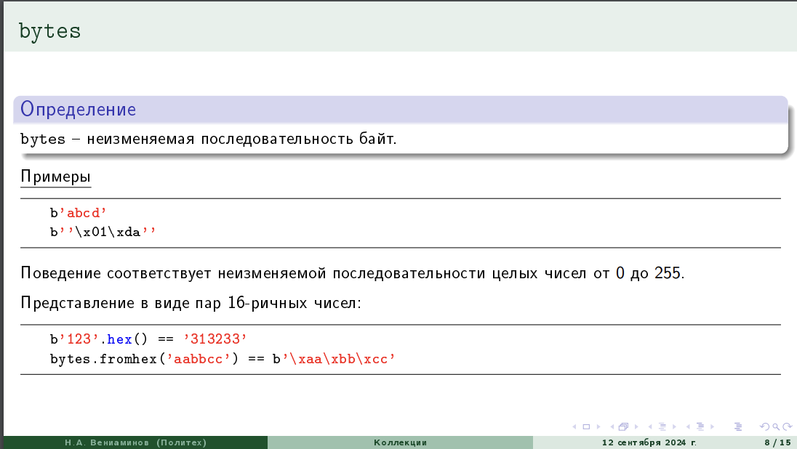
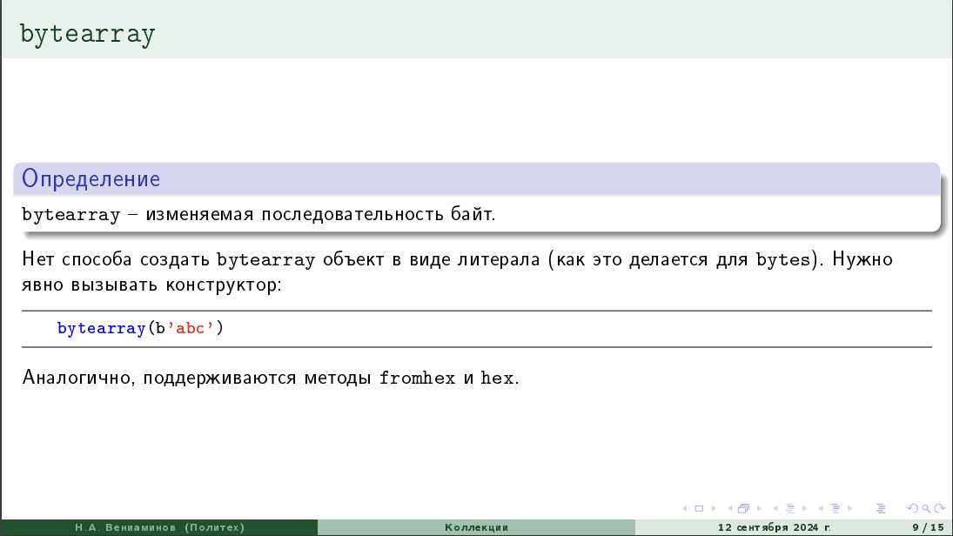
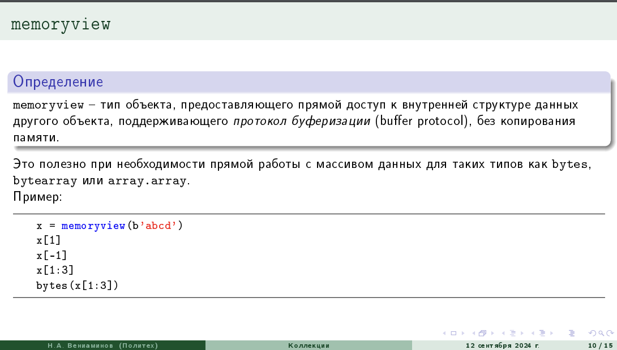
Почему метод in работает так быстро для range?
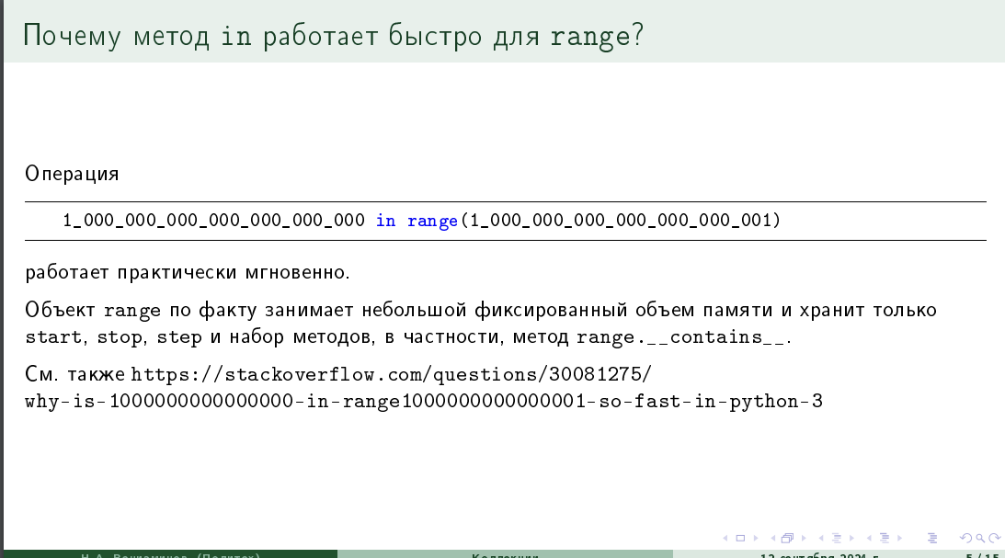
Функция, которая определяет, есть ли элемент в последовательности:
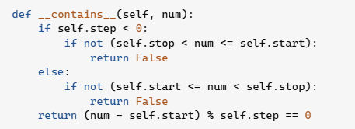
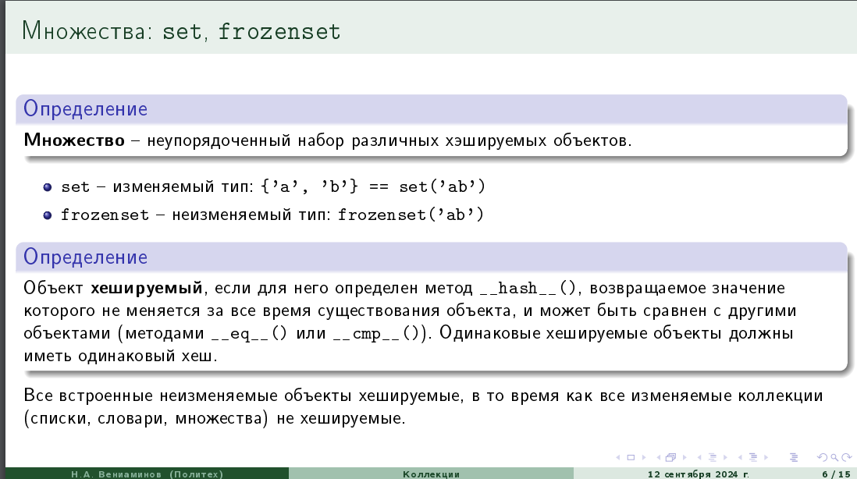
Команды, которые используют вместо cmp.
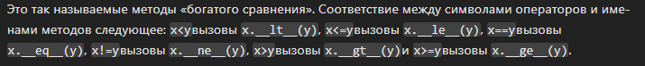
__eq__() – оператор равенства: True – равно, False – не равно
__cmp()__:общее сравнение объектов (меньше – отриц число, равно, больше – положит число).
А так работает сам __cmp()__: уже не поддерживается!!
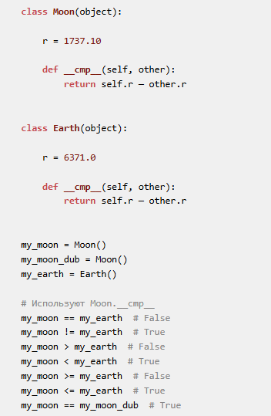
Словари:
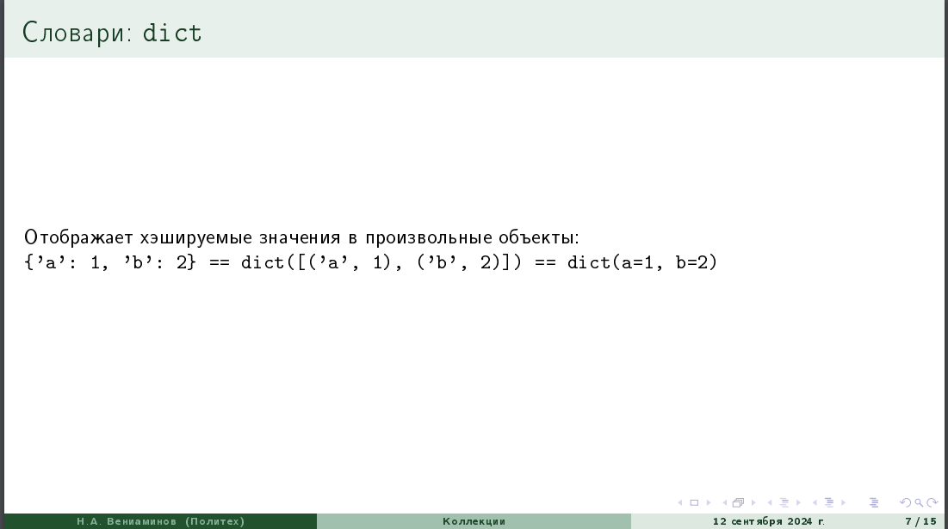

7. Работа с коллекциями: распаковка кортежей и списков, zip, генераторы списков
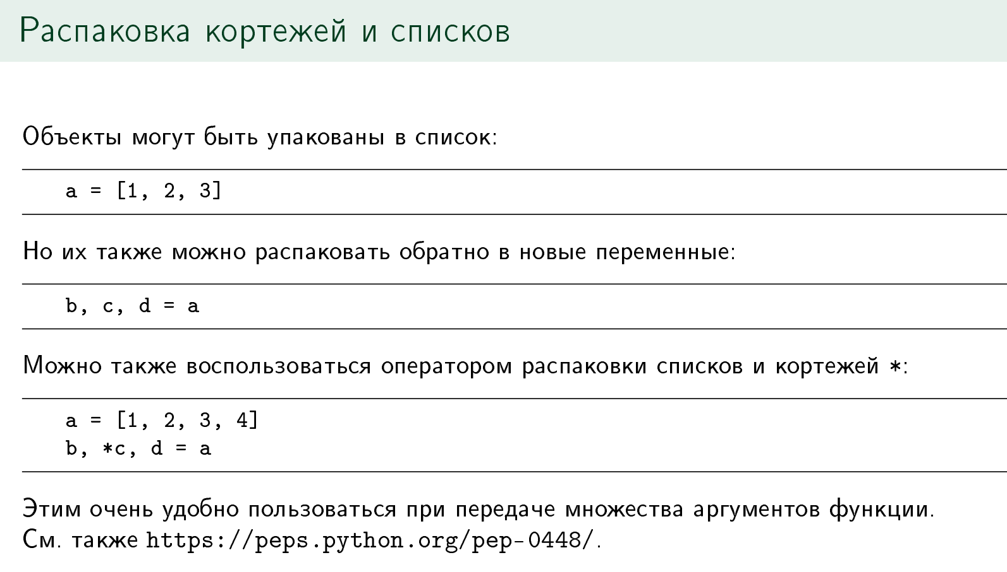
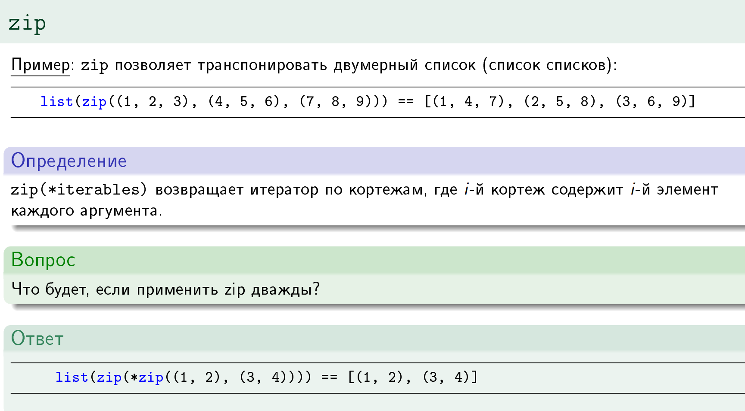
Генератор списка – Comprehesion
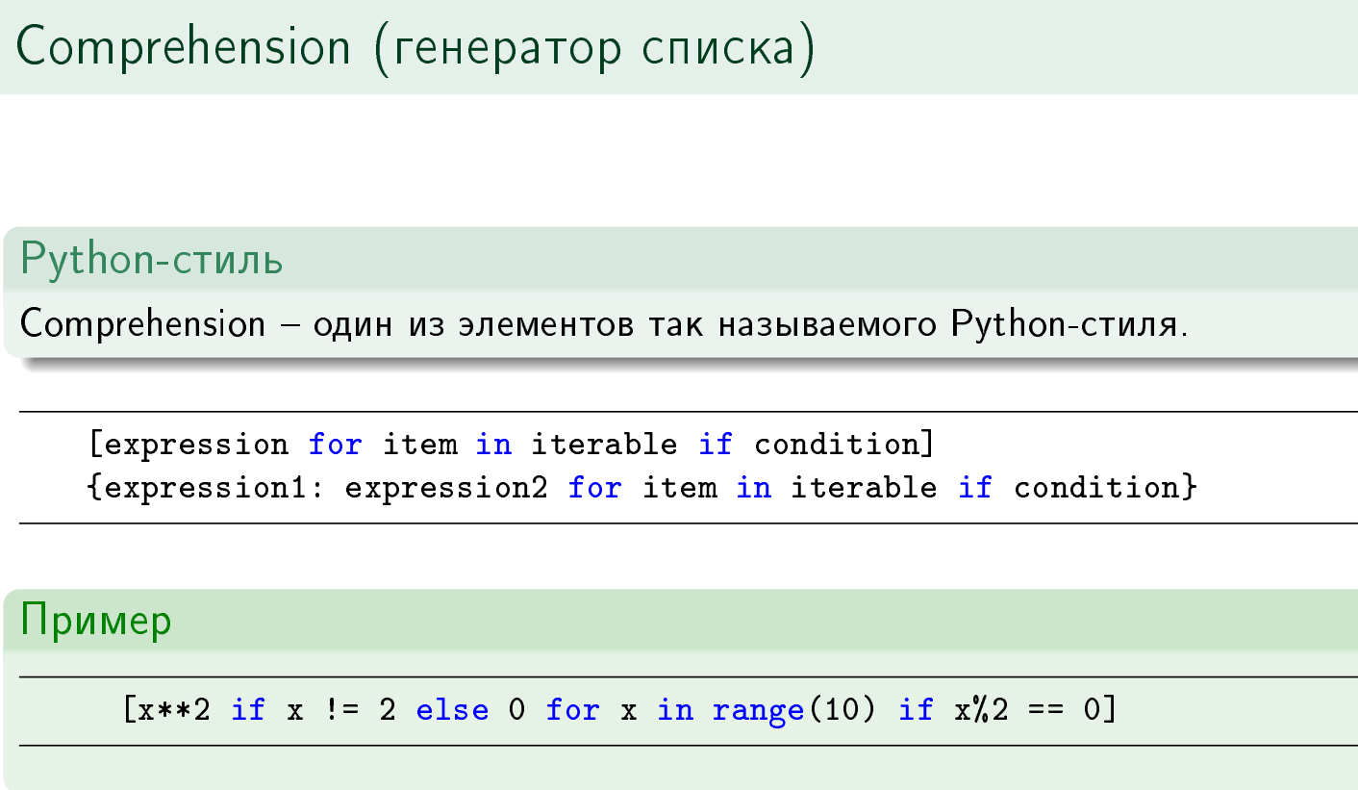
Доп инфа:
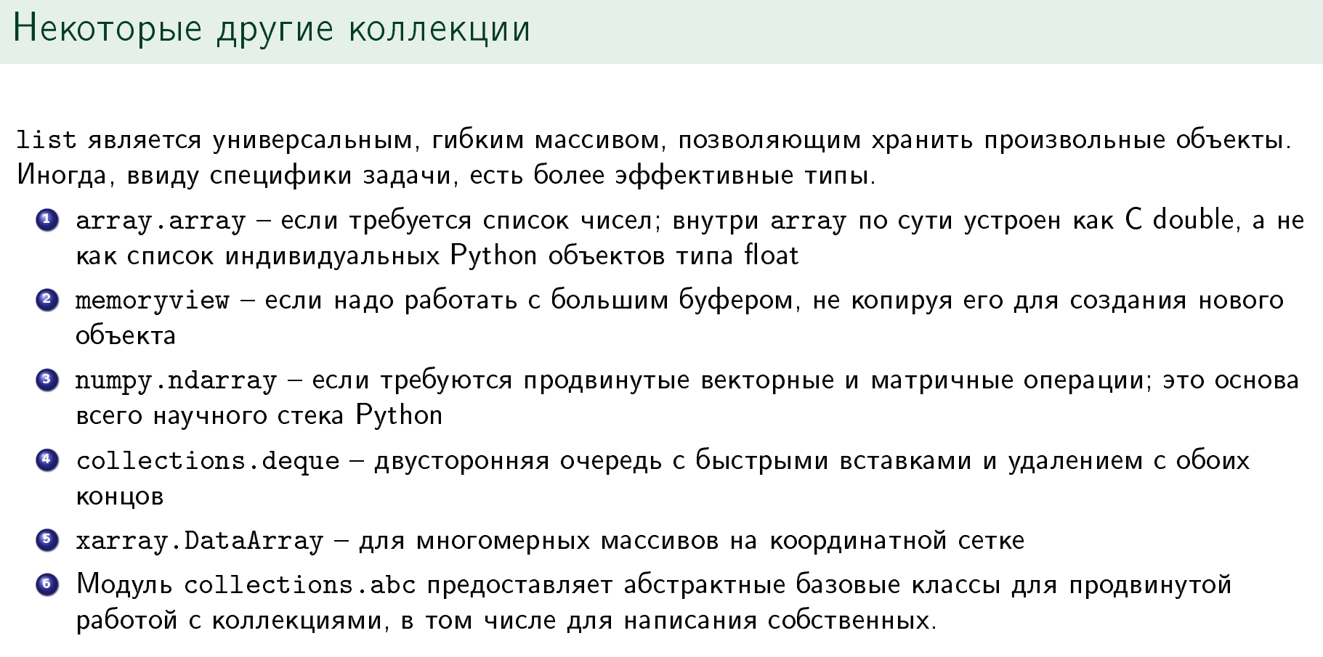

8. Управление потоком вычислений
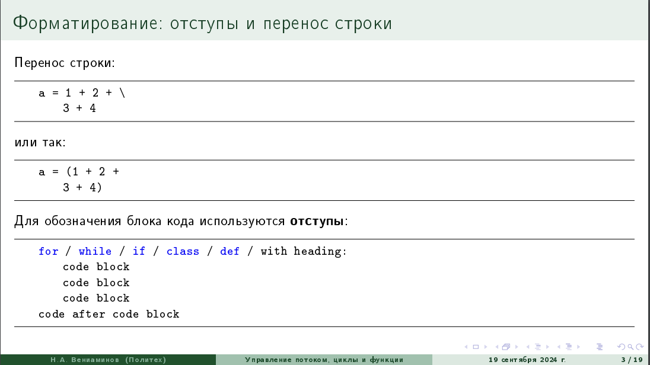
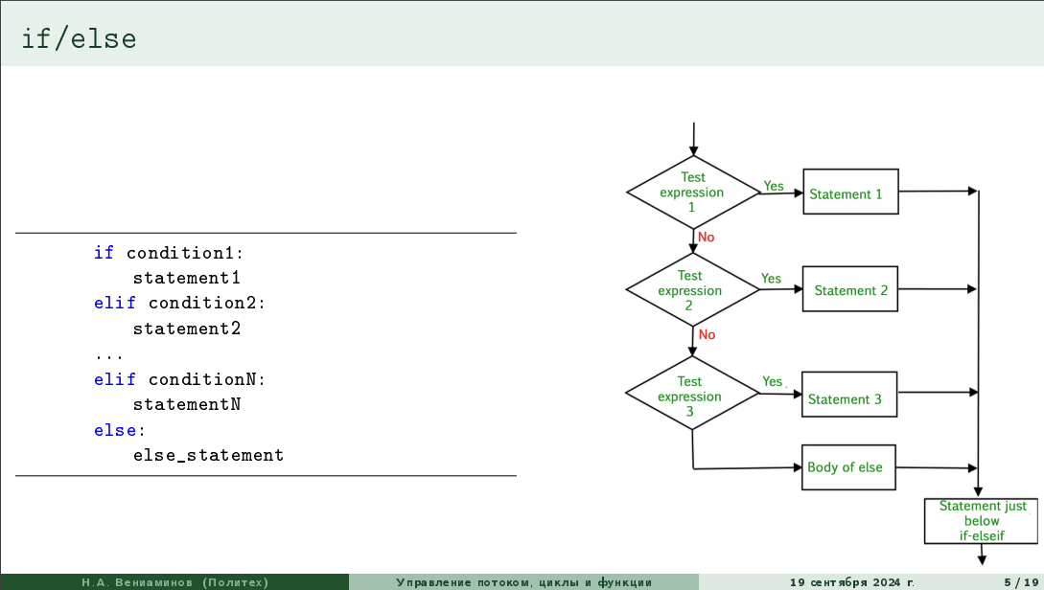
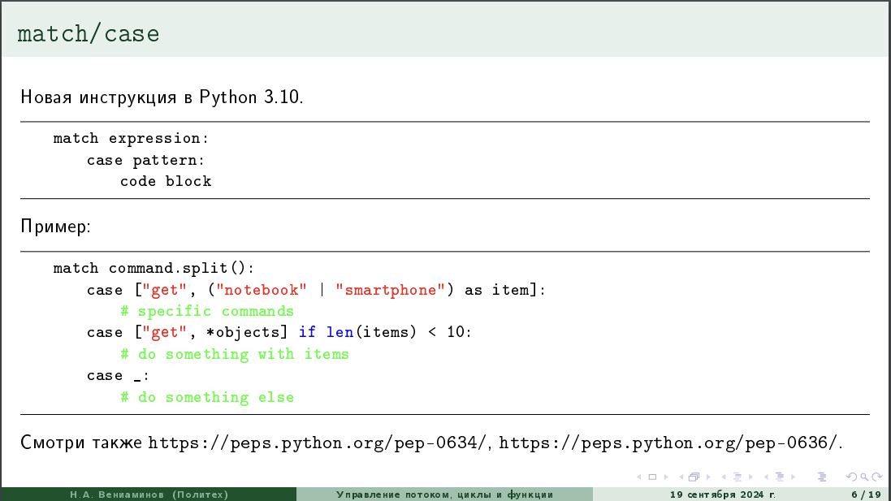

9. Циклы
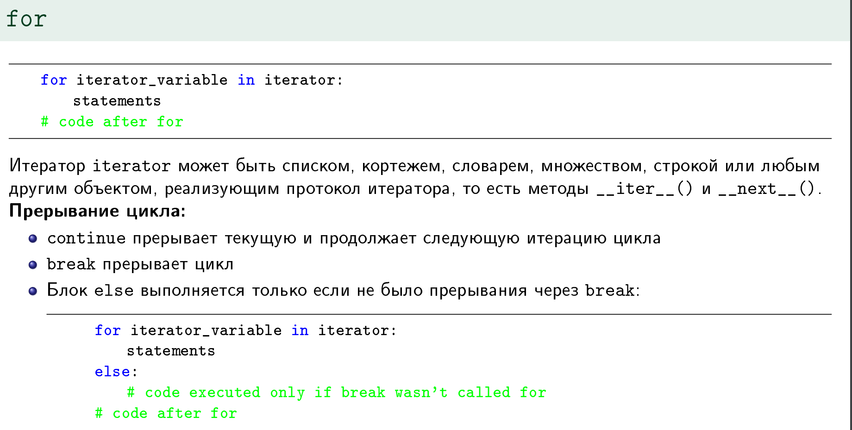
WHILE
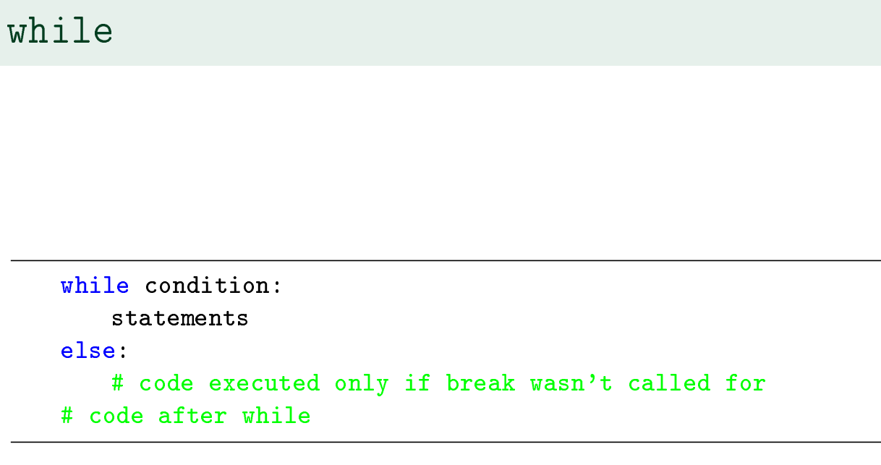

10. Функции
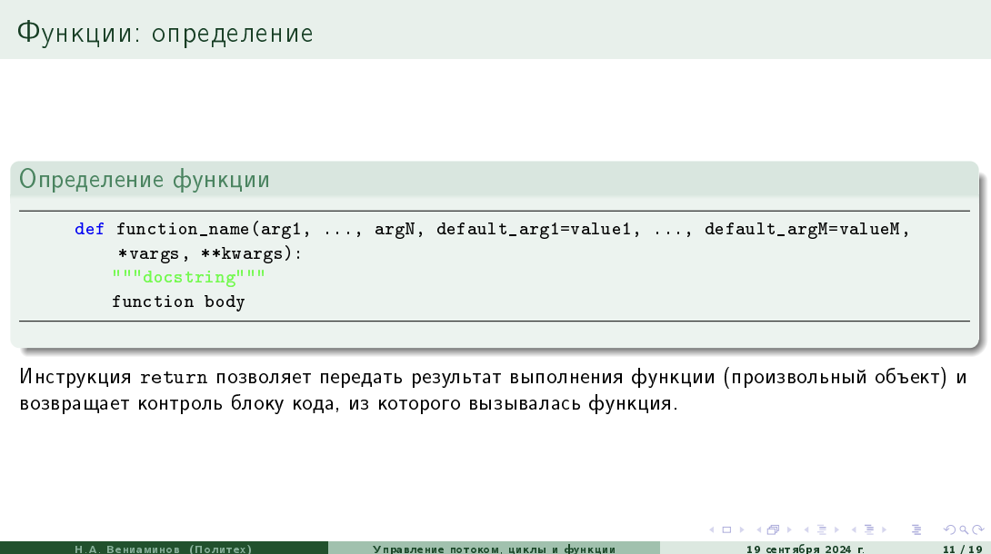
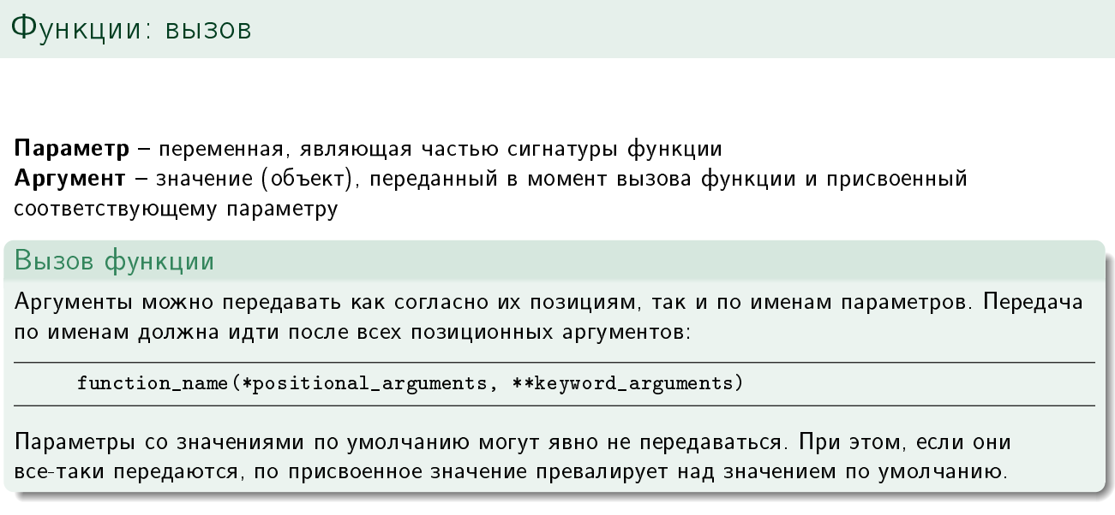
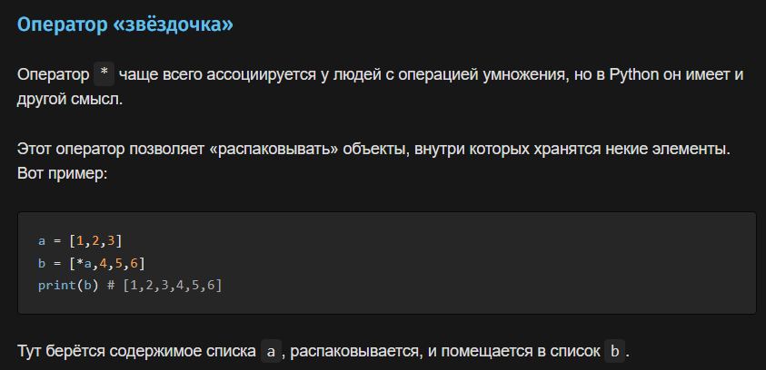
если в ф-и аргумент *args, то мы можем при ее вызове передать неограниченное число аргументов напр 1, 'a', 3, которые как бы преобразуются в кортеж (1,'a',3)
если в ф-и аргумент **kwargs, то при вызове передаем именованные аргументы, напр val1='a', val2='b', которые соберутся в словарь {'val1' : 'a', 'val2' : 'b'}
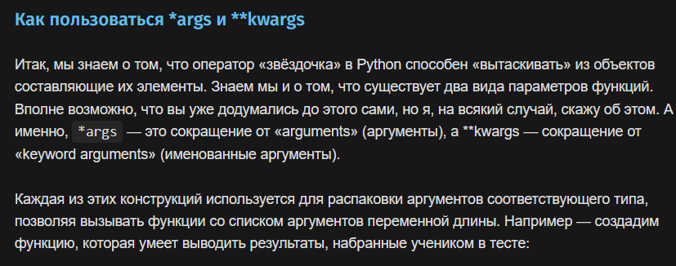
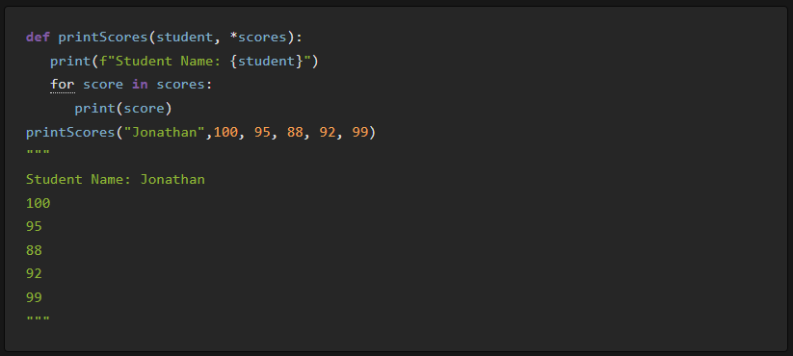
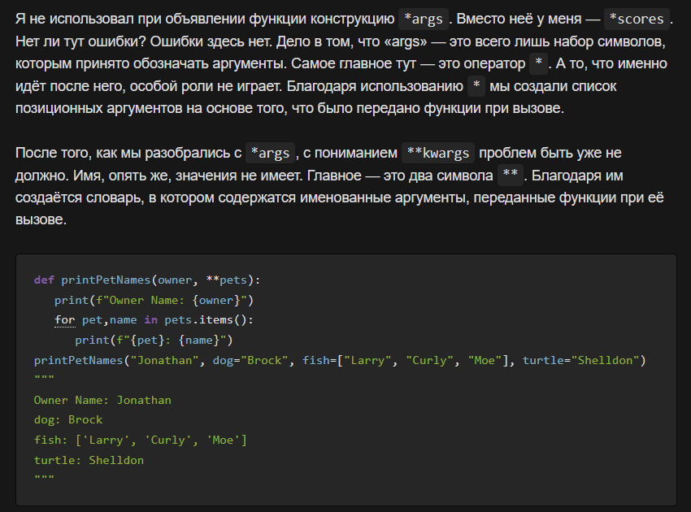

11. Пространство имен, nonlocal и global
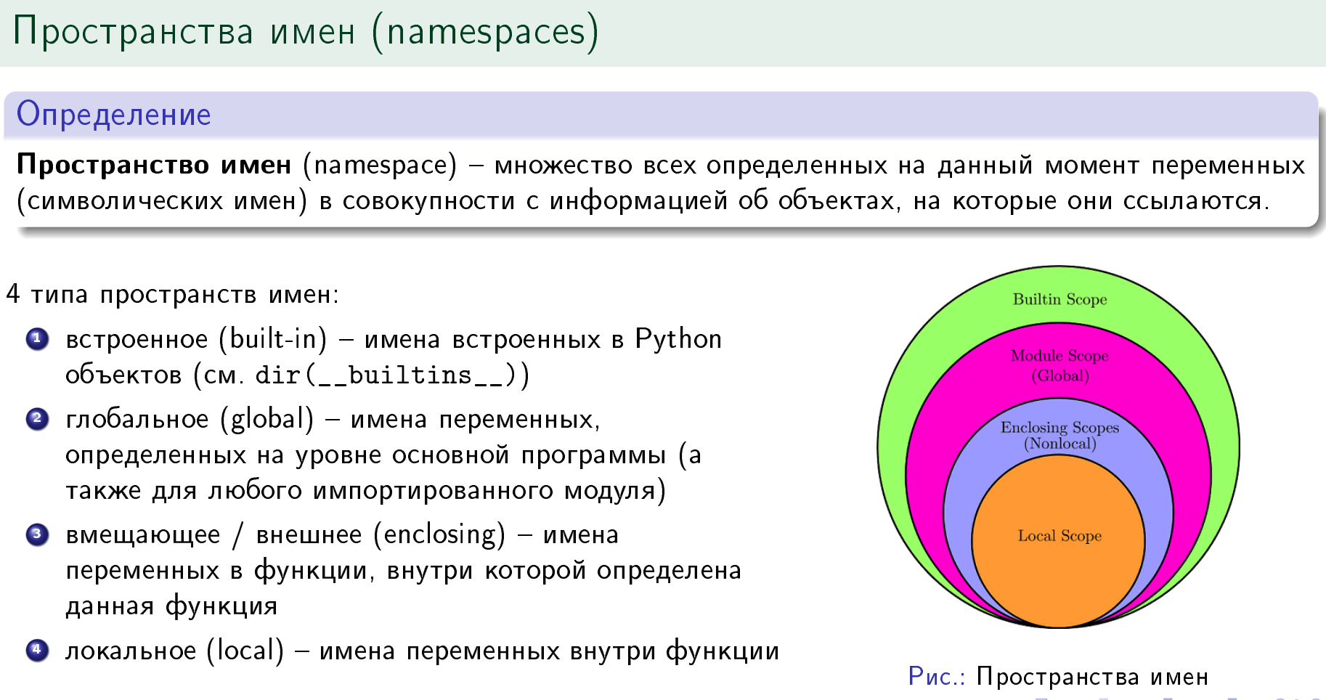
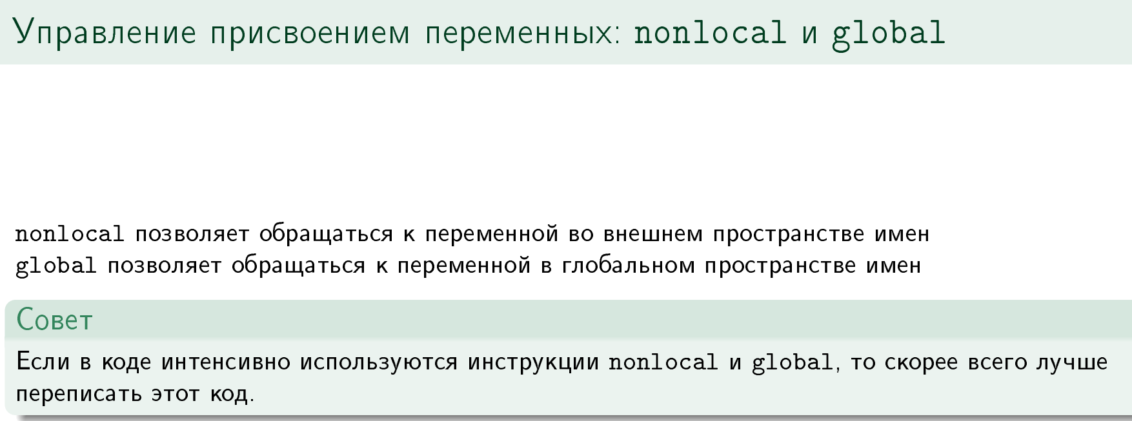

12. Анонимные функции и функции высшего порядка
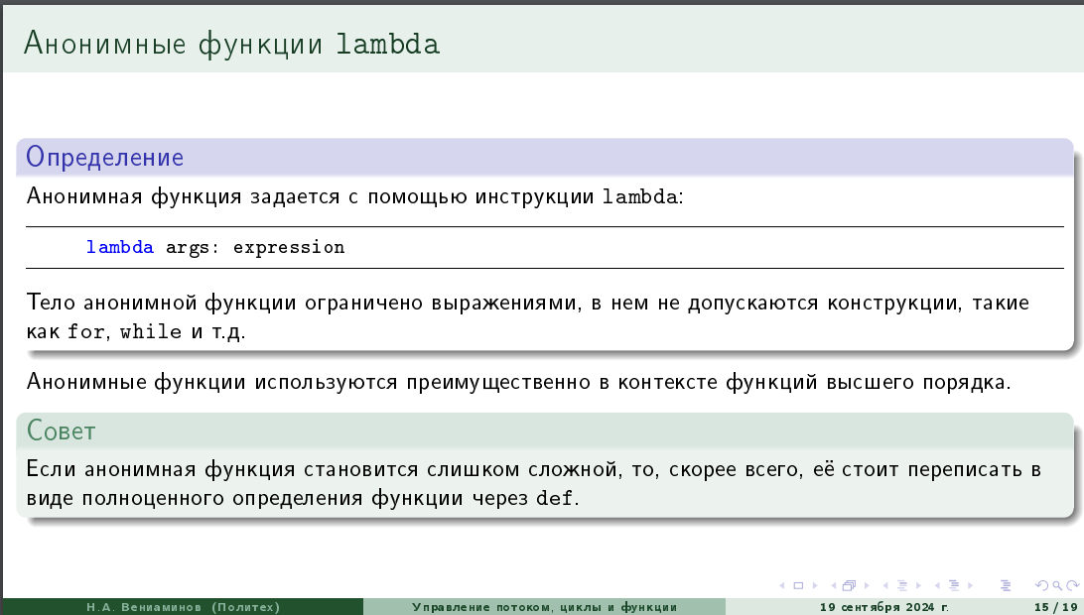
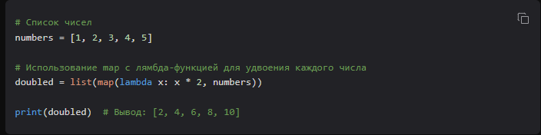
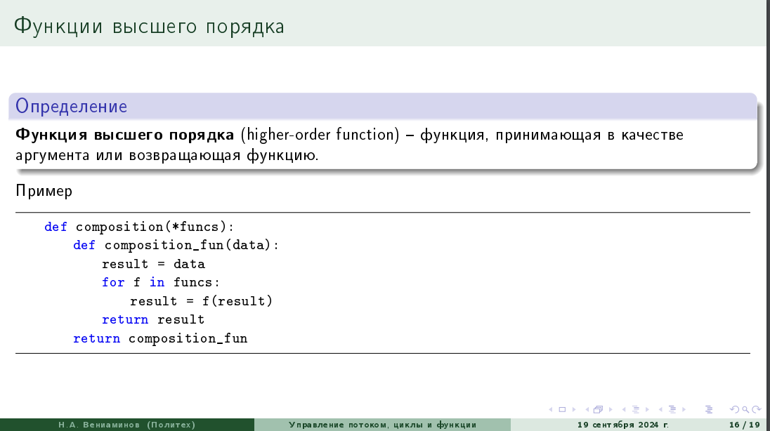
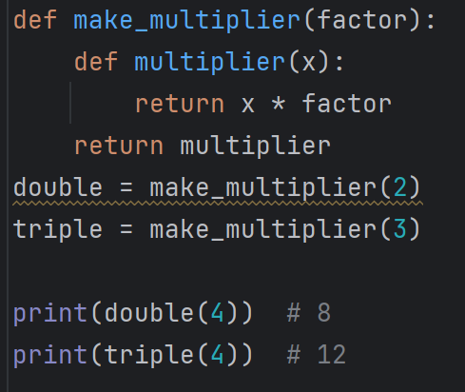
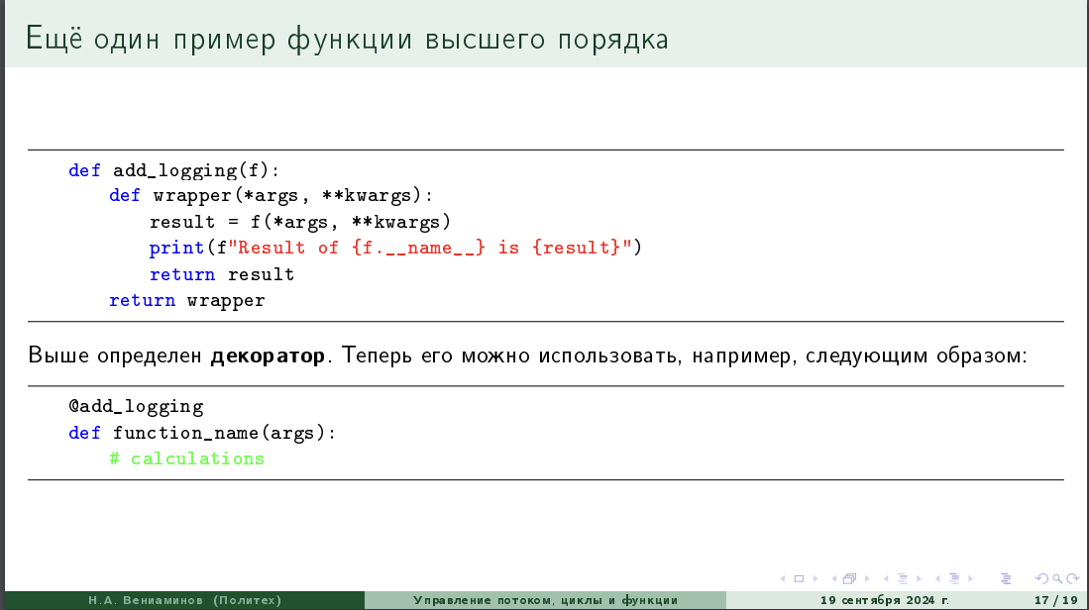

13. Декораторы
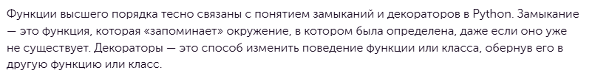

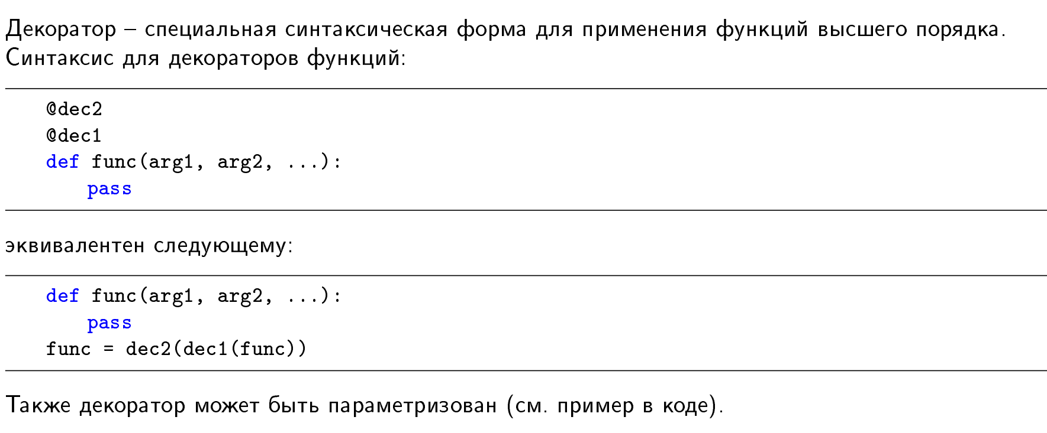
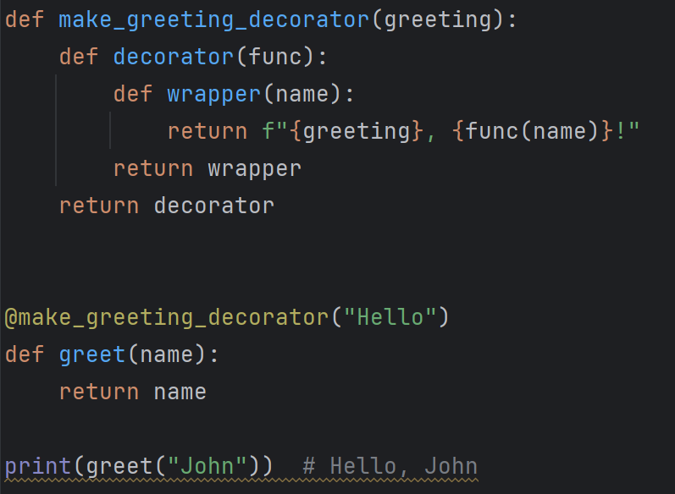
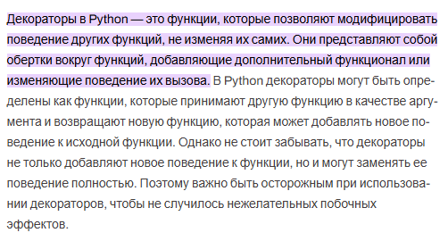

14. Принципы ООП
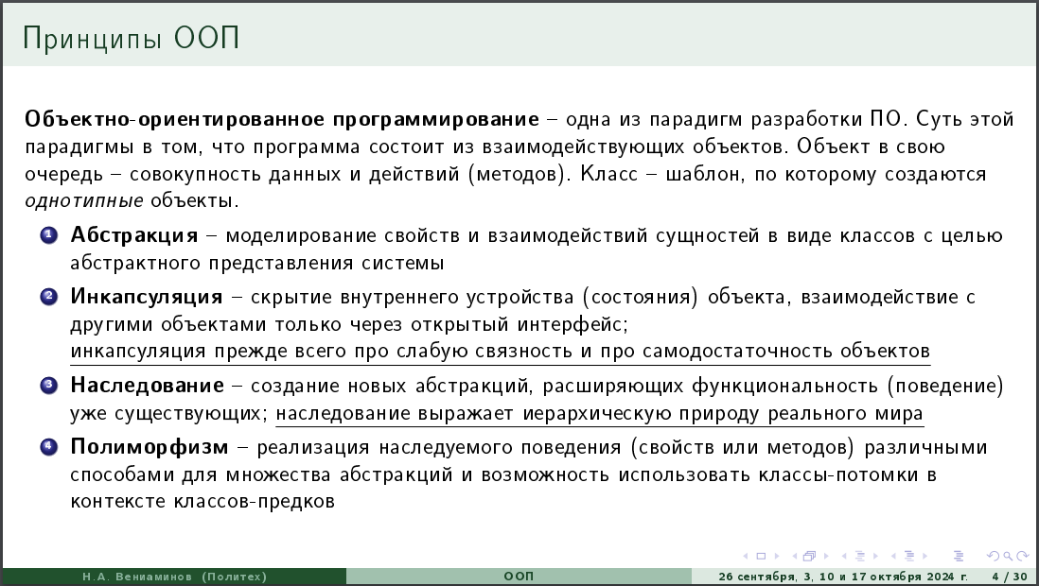

15. Определение класса, создание объектов, объект класса и объект метода
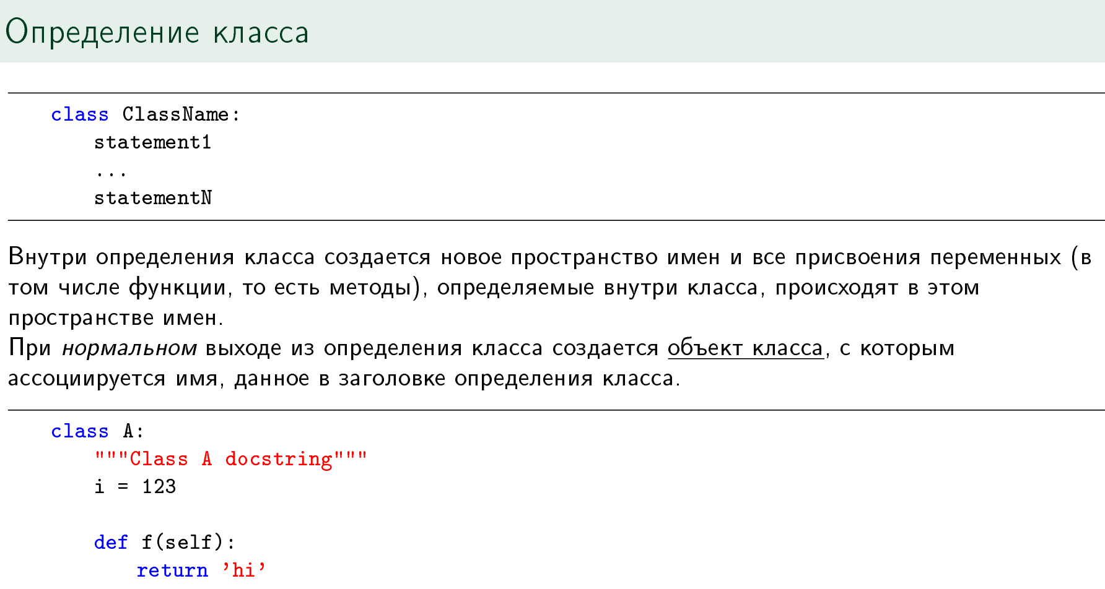
Создание объектов
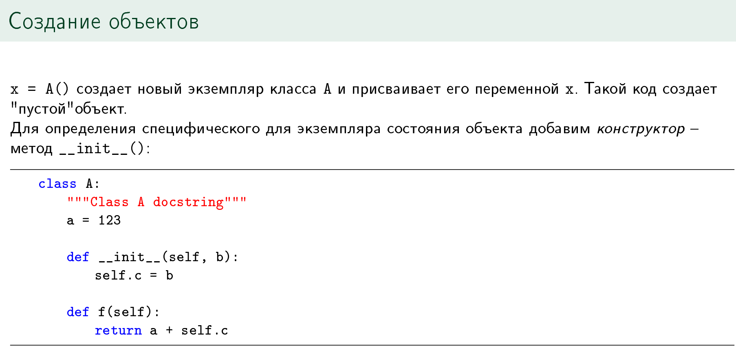
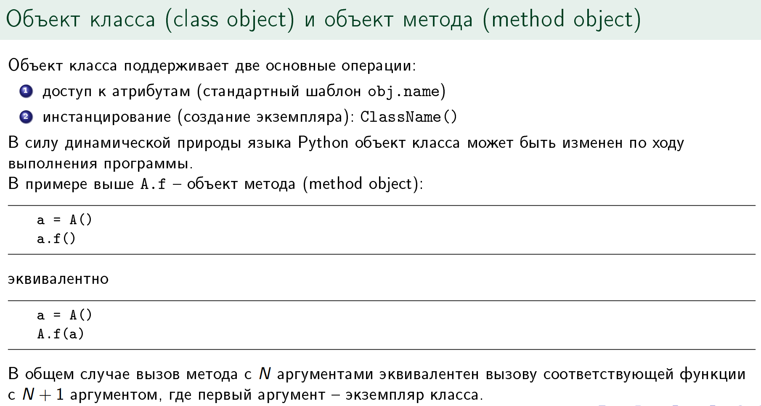

16. Наследование, переопределение и перегрузка, множественное наследование
Наследование:
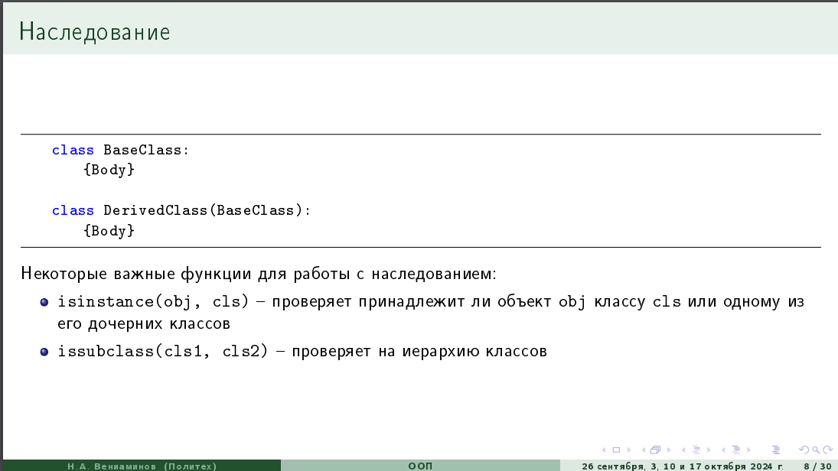
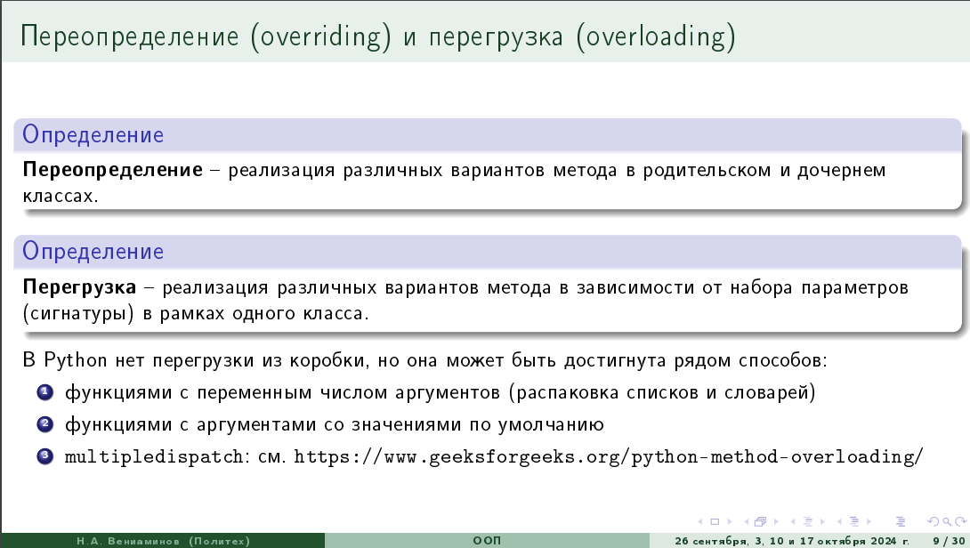
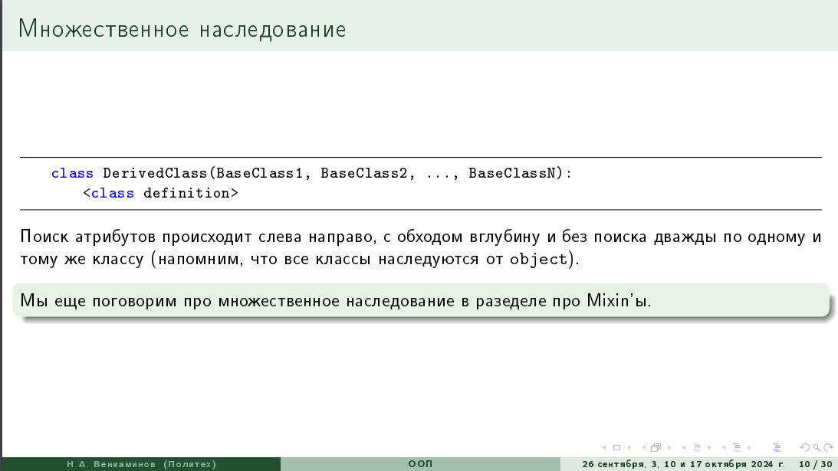

17. Полиморфизм
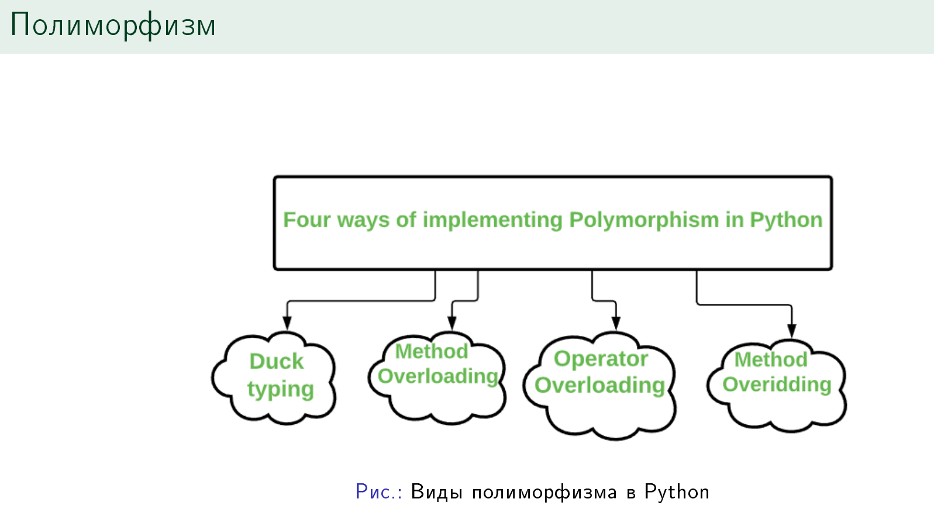
Утиная типизация, перегрузка методов, перегрузка операторов, переопределение метода
Утиная типизация обеспечивает полиморфизм, при котором вы можете использовать объекты разных типов взаимозаменяемы, при условии, что они реализуют определенное поведение, также известное как их интерфейс. Существенной особенностью этого типа полиморфизма является то, что объекты не должны наследовать от общего суперкласса, что делает код менее жестким и более адаптированным к изменениям.
В Python утиная типизация — довольно популярный способ поддержки полиморфизма. Вам просто нужно решить, какие методы и атрибуты есть у конкретного класса. Поскольку Python — динамически типизированный язык, ограничений на проверку типов нет.
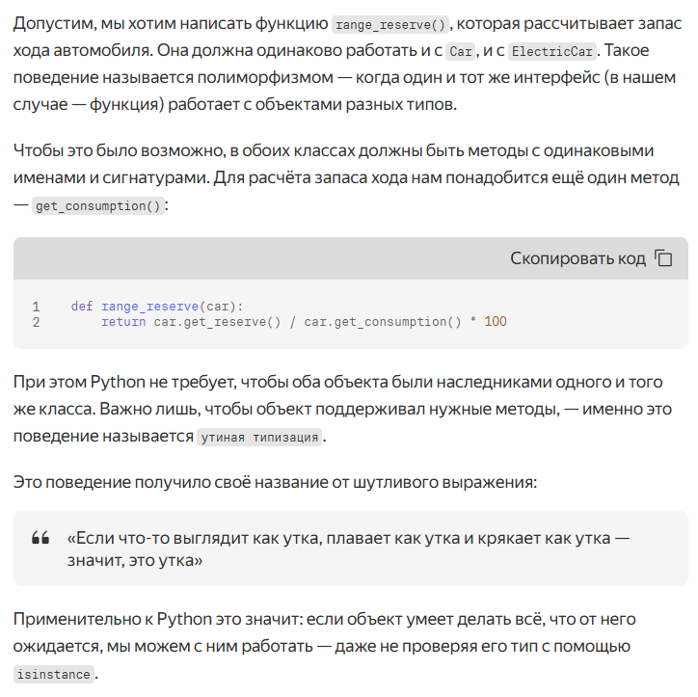
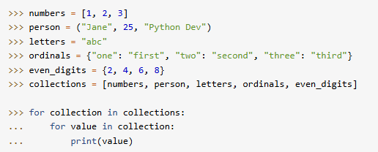
Два или более методов имеют одинаковое имя, но разное количество параметров или разные типы параметров, или и то, и другое. Такие методы называются перегруженными методами, и это называется перегрузкой метода.
Как и другие языки (например, перегрузка методов в C++ ), python не поддерживает перегрузку методов по умолчанию. Но существуют разные способы достижения перегрузки методов в Python.

Самый эффективный:
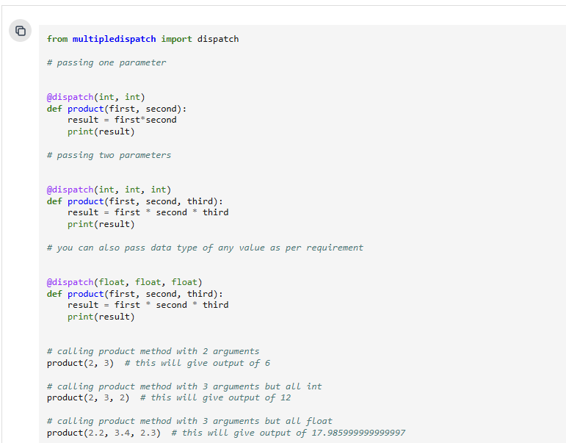
Python позволяет определять для своих классов встроенные операторы, такие как операции сложения, вычитания и т.д. Для этого в модуле operator определен ряд функций:
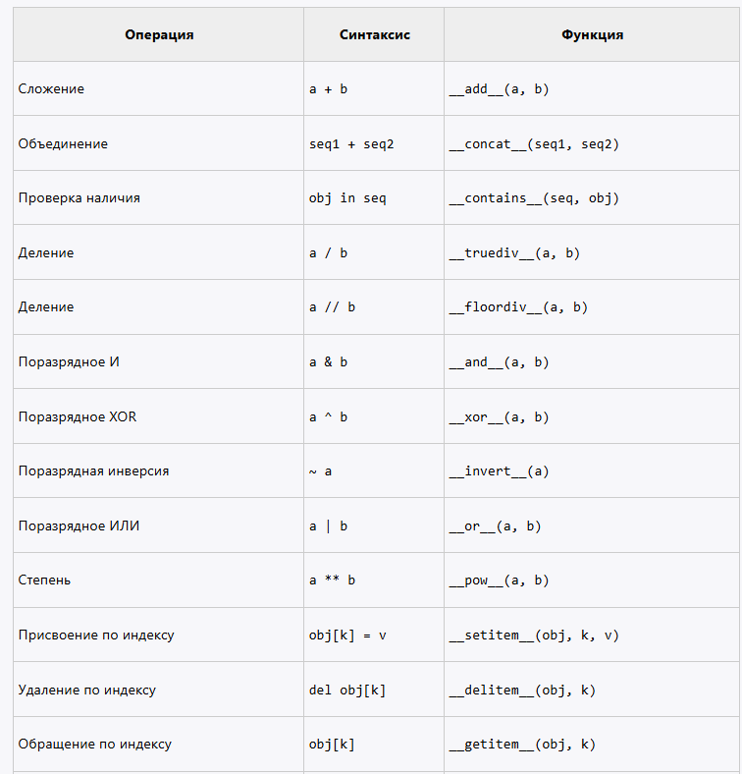
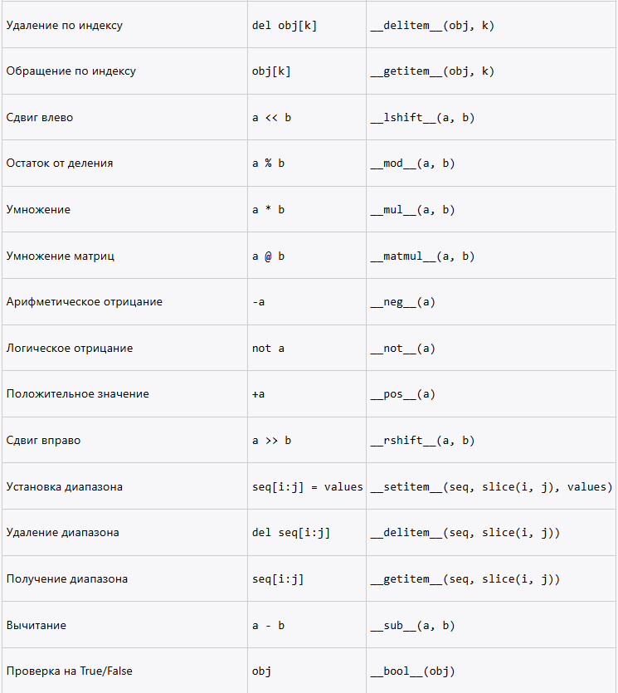
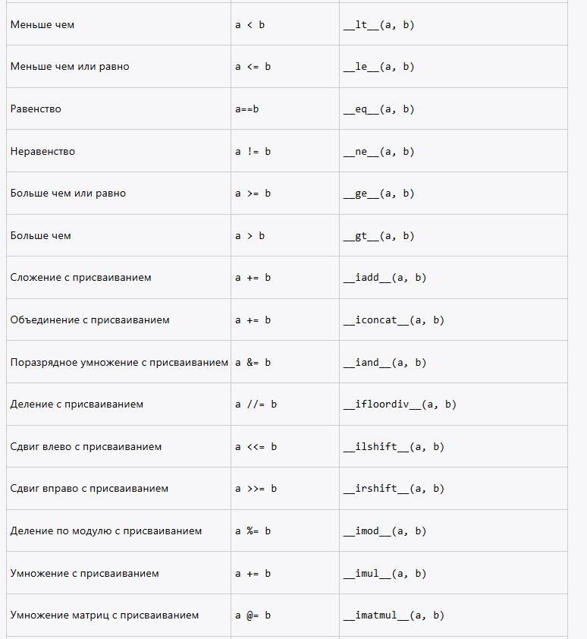
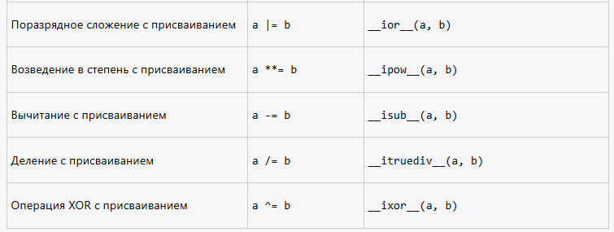
Method Overriding
В чем разница между перегрузкой и переопределением?
Перегрузка методов — это ситуация, когда несколько методов имеют одинаковое имя, но разные параметры в одном классе (обычно не поддерживается напрямую в Python).
Переопределение метода происходит, когда подкласс переопределяет метод из своего родительского класса с той же сигнатурой, чтобы обеспечить определенную реализацию.

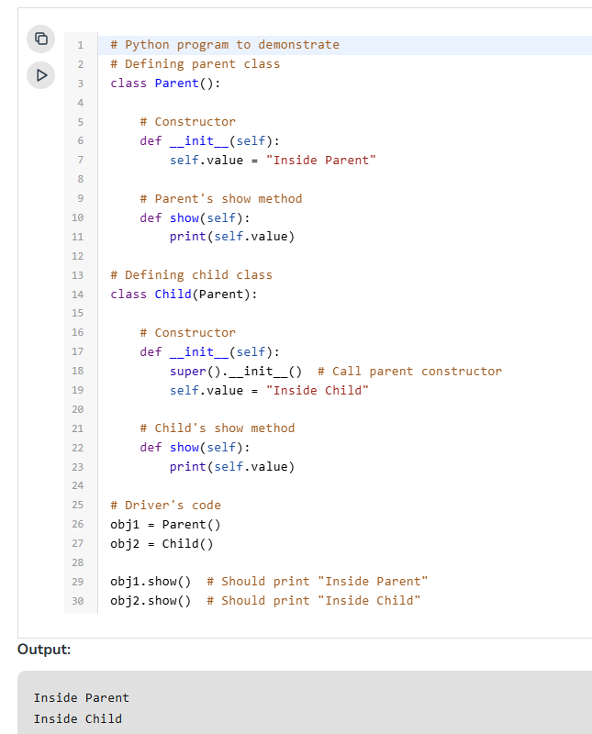
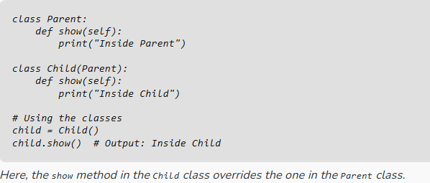

18. Приватные атрибуты и искажение имен
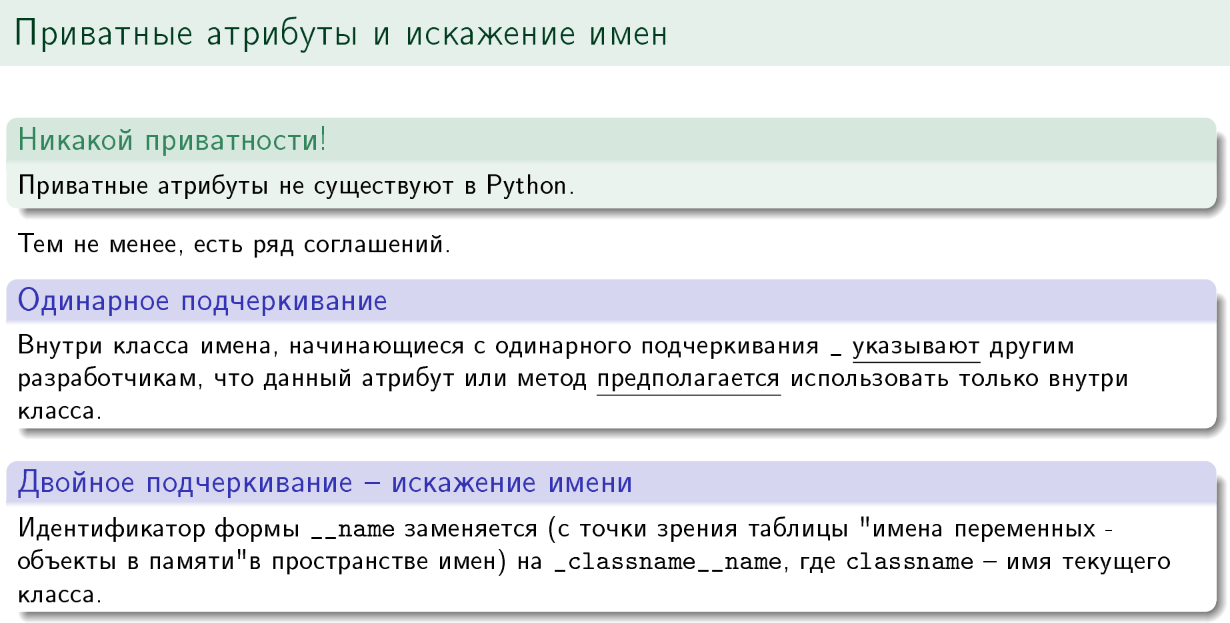
для избежания конфликтов имен в классах, когда имя атрибута, начинающееся с двойного подчеркивания (например, __my_var), автоматически переименовывается интерпретатором в _ИмяКласса__my_var, делая его менее доступным снаружи и защищая от случайной перезаписи в подклассах.
_protected
__private

19. Принципы SOLID на среднем уровне
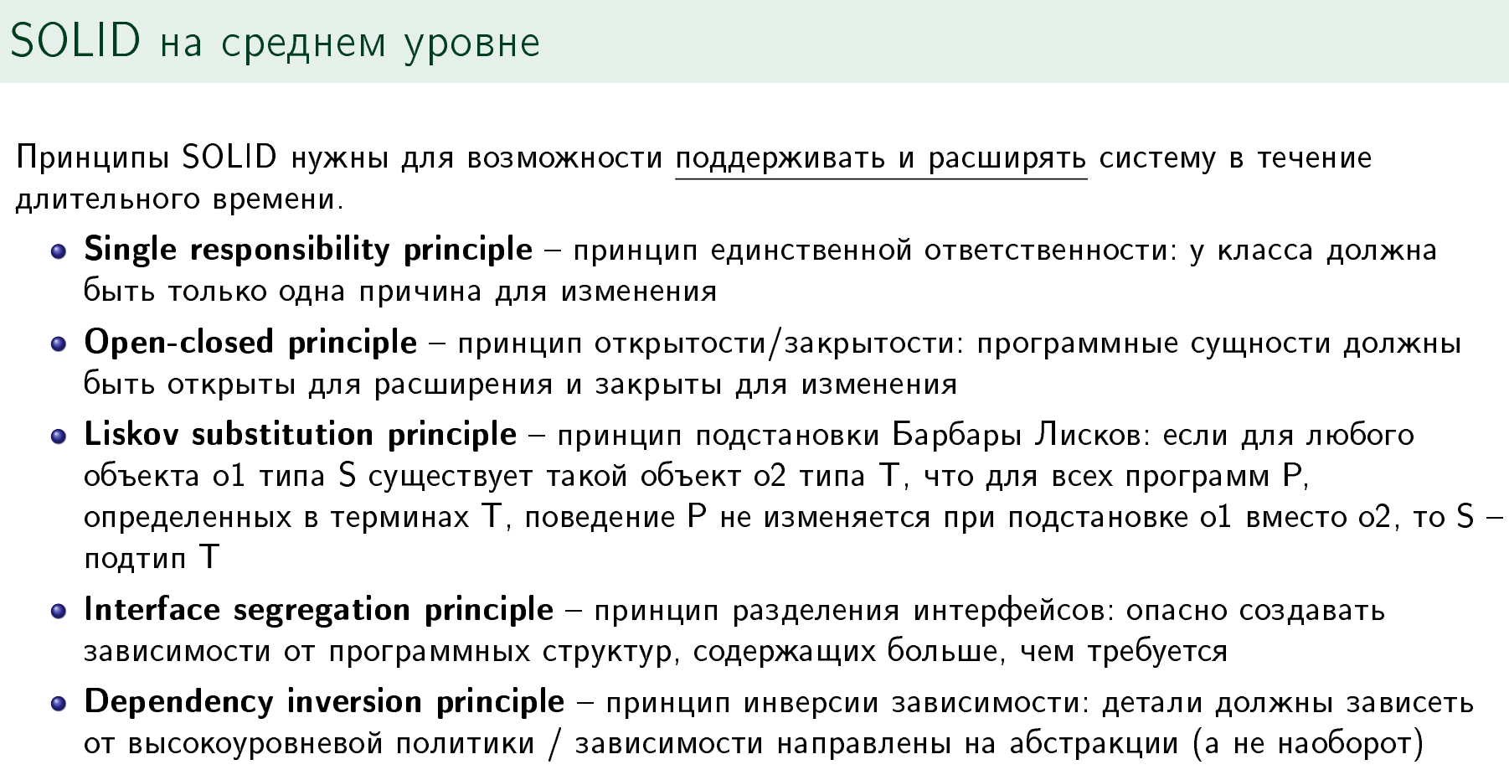
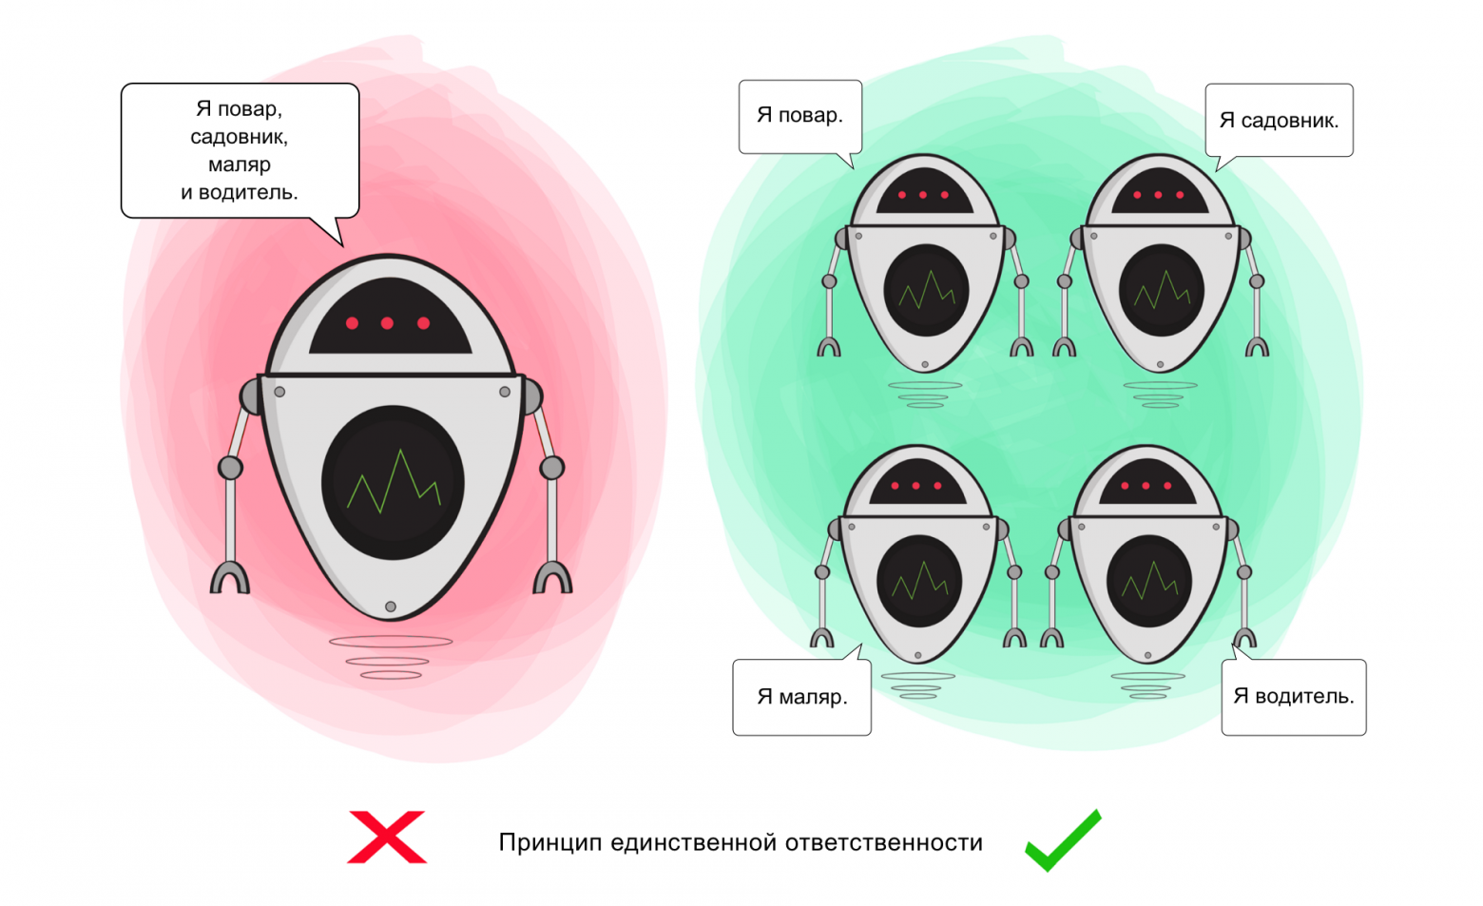
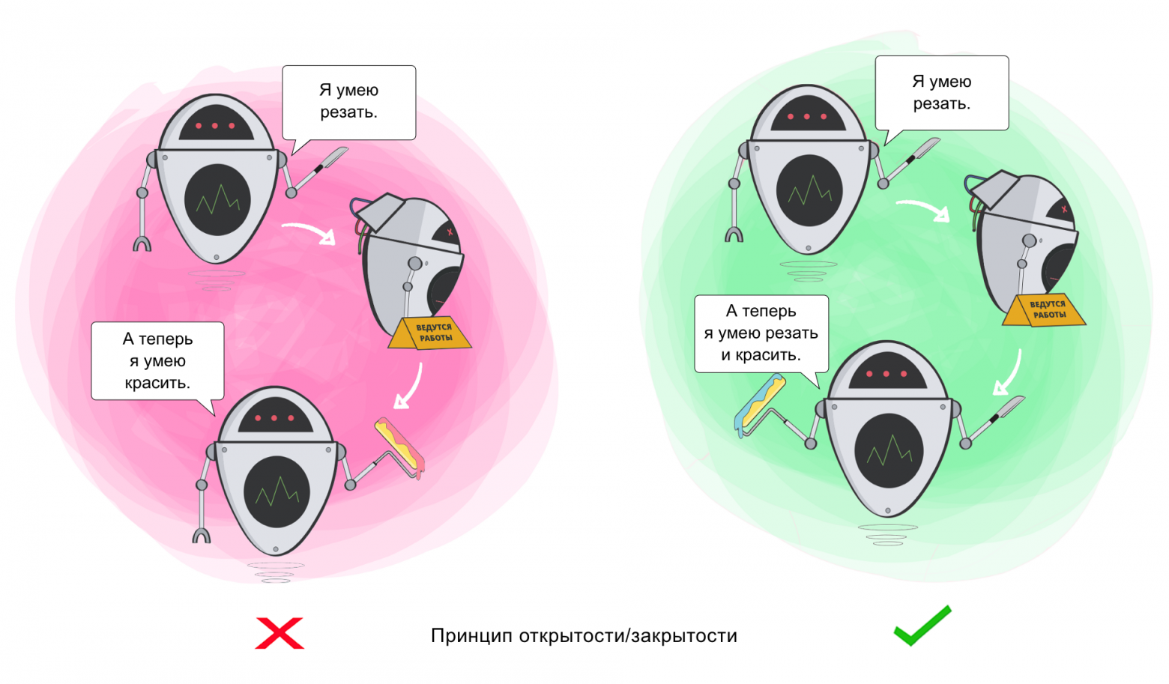
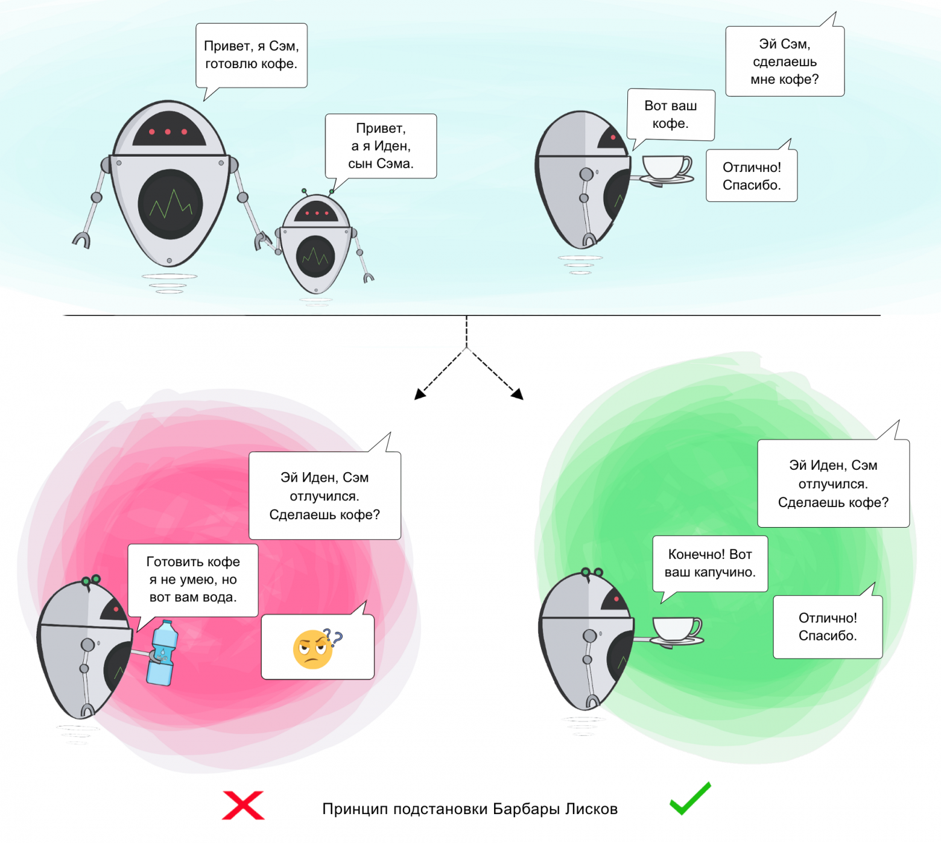
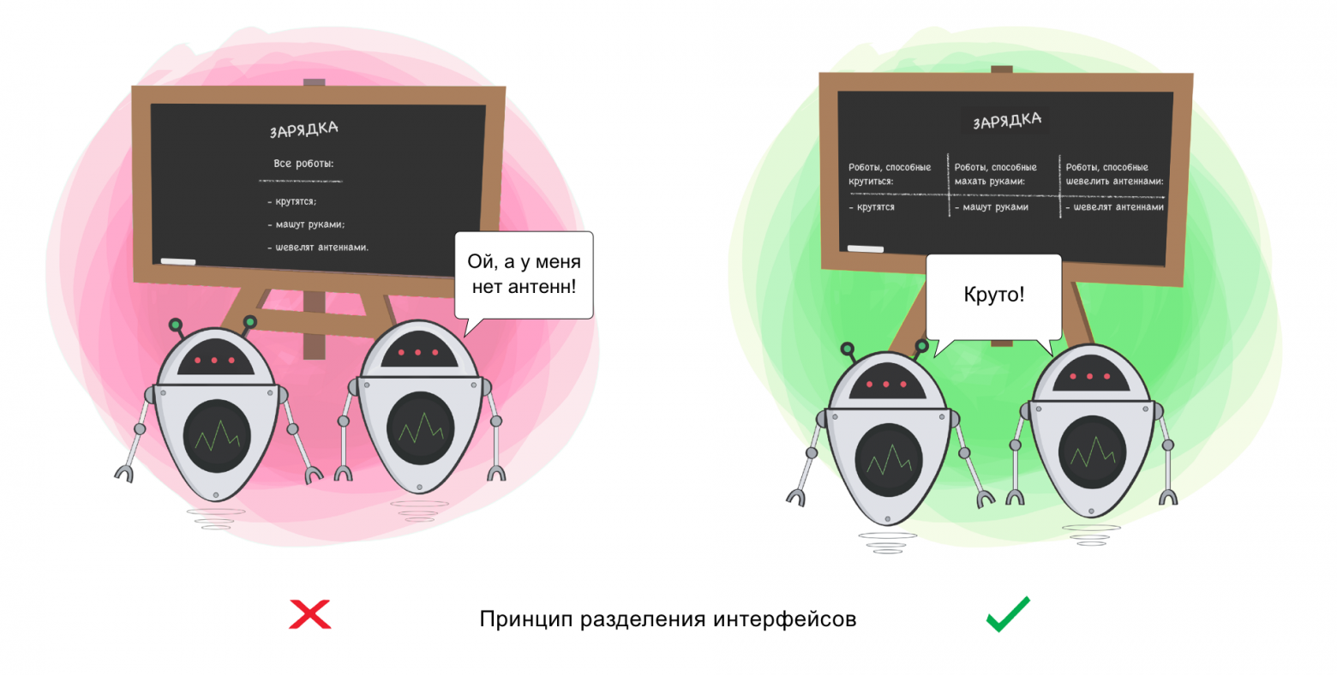
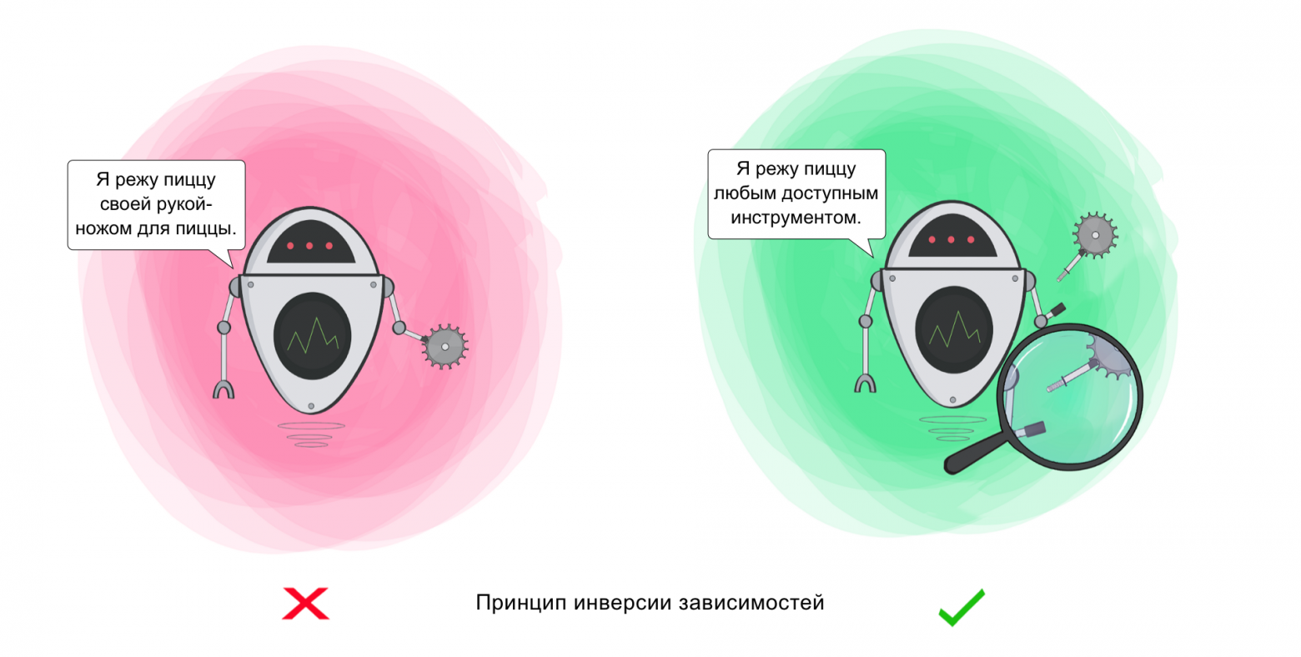

20. Принцип подстановки Барбары Лисков
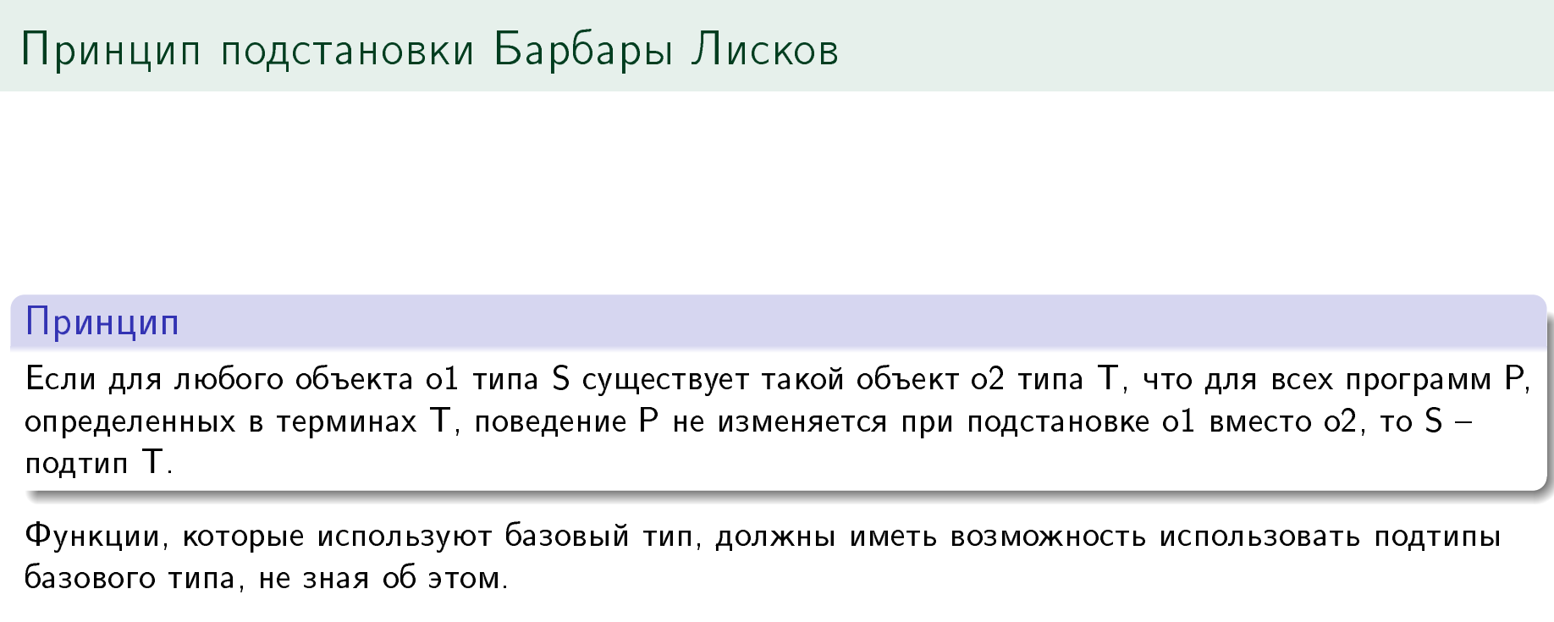
То есть тут мы можем передавать Square вместо Rectangle, т.к. Square есть подтип Rectangle, у Rectangle мы можем изменять стороны так, чтобы они не были равны, когда как у Square нет. Выходит, что поведение подтипа отличается от супертипа. Тогда как подтип не должен переопределять логику супертипа, а только её расширять.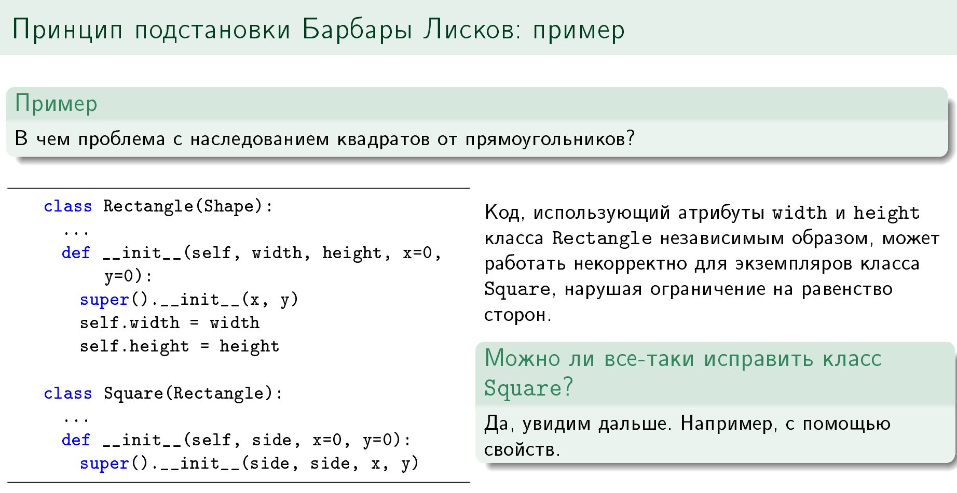


21. Свойства
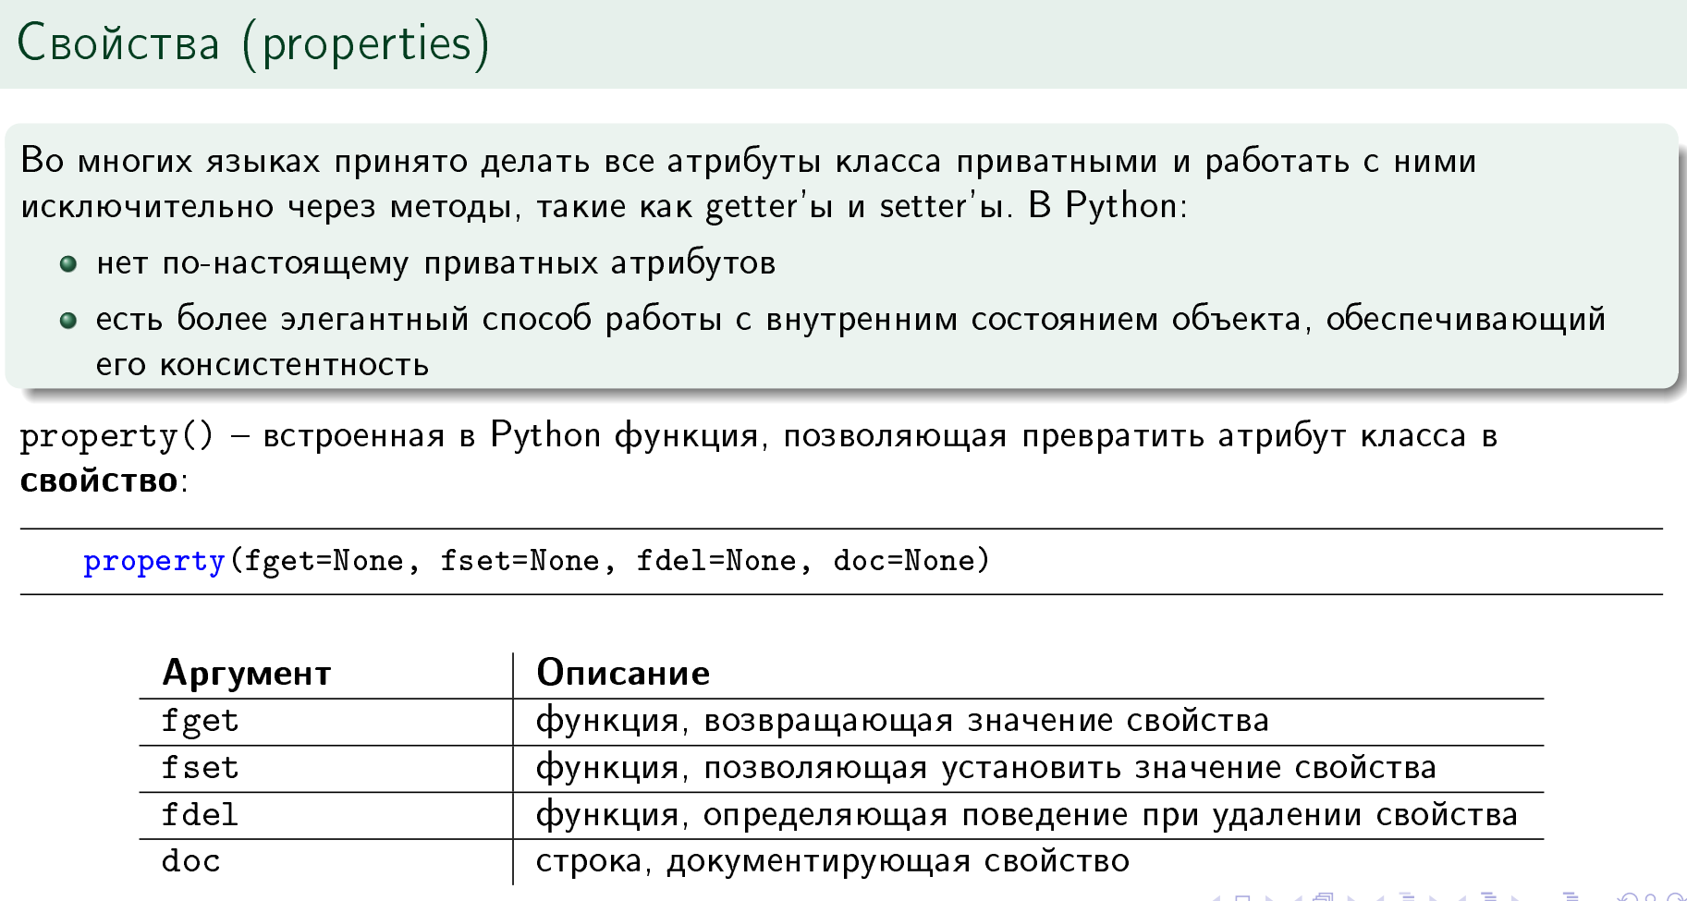
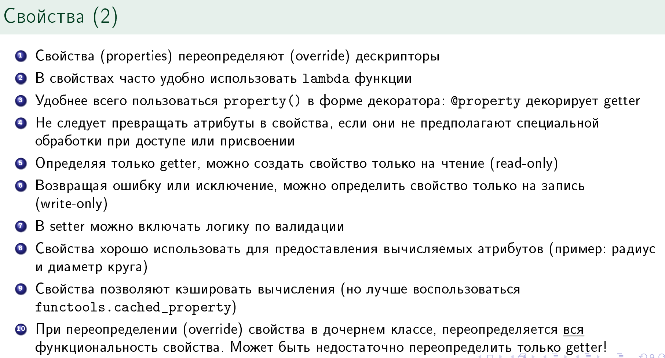
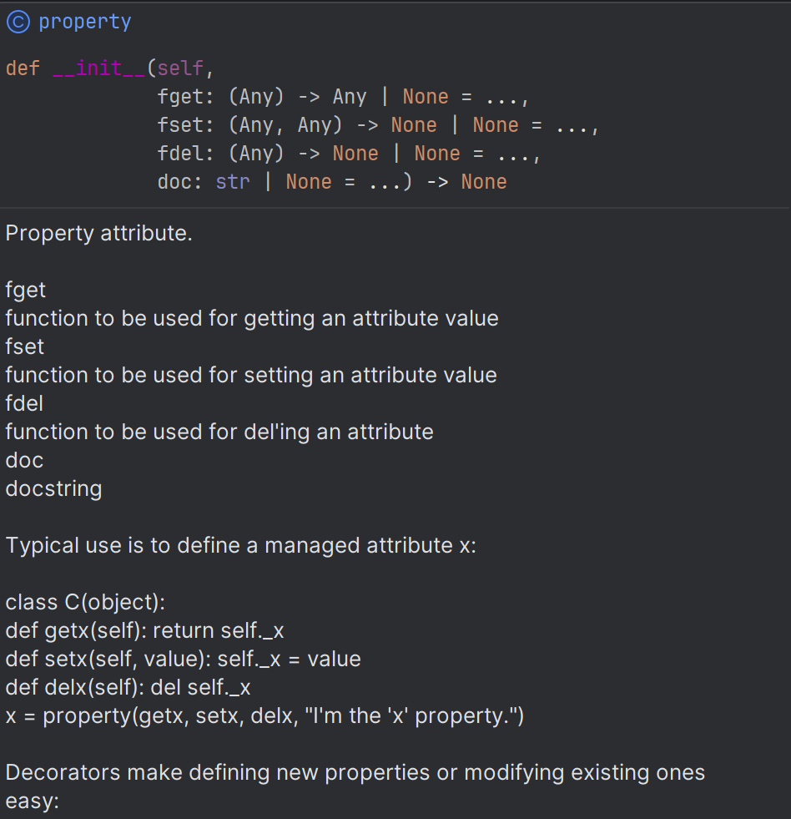
22. Замыкания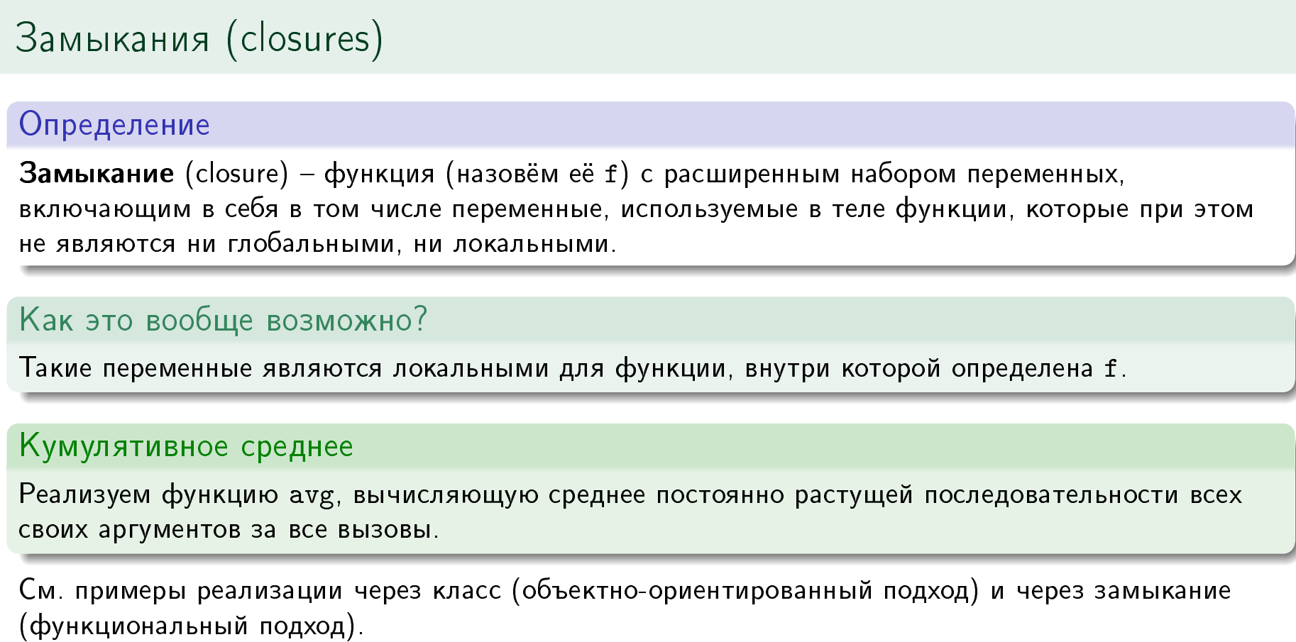
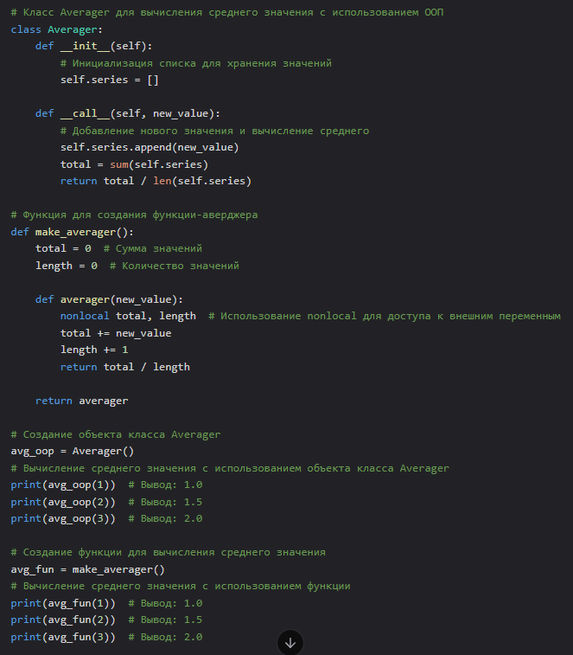

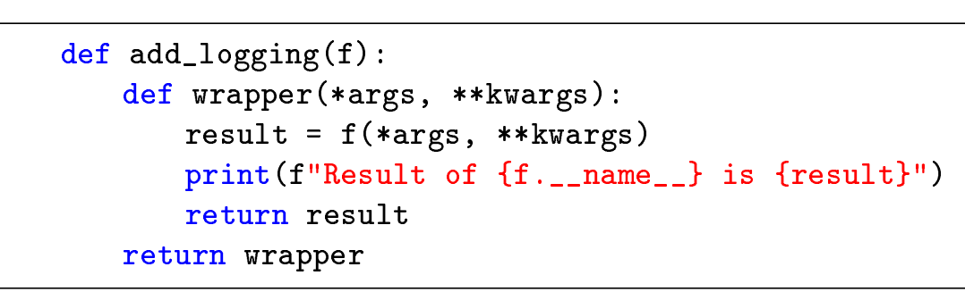
функция wrapper замыкает в себе объект f

23. Методы класса и статические методы
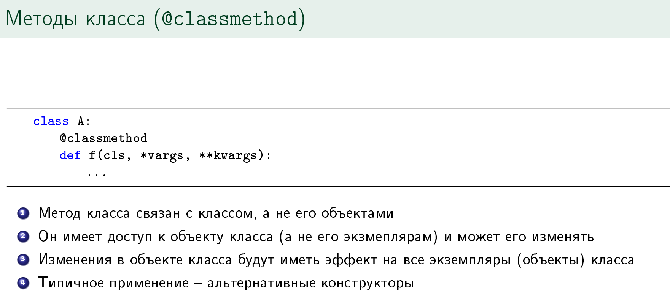
@classmethod — это метод, который получает класс в качестве неявного первого аргумента, точно так же, как обычный метод экземпляра получает экземпляр. Это означает, что вы можете использовать класс и его свойства внутри этого метода, а не конкретного экземпляра.
Проще говоря, @classmethod — это обычный метод класса, имеющий доступ ко всем свойствам класса; привязан к классу, а не к экземпляру класса.
@classmethod используется, когда вам нужно получить методы, не относящиеся к какому-либо конкретному экземпляру, но тем не менее, каким-то образом привязанные к классу. Самое интересное в них то, что их можно переопределить дочерними классами.
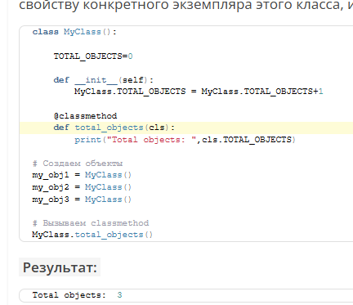
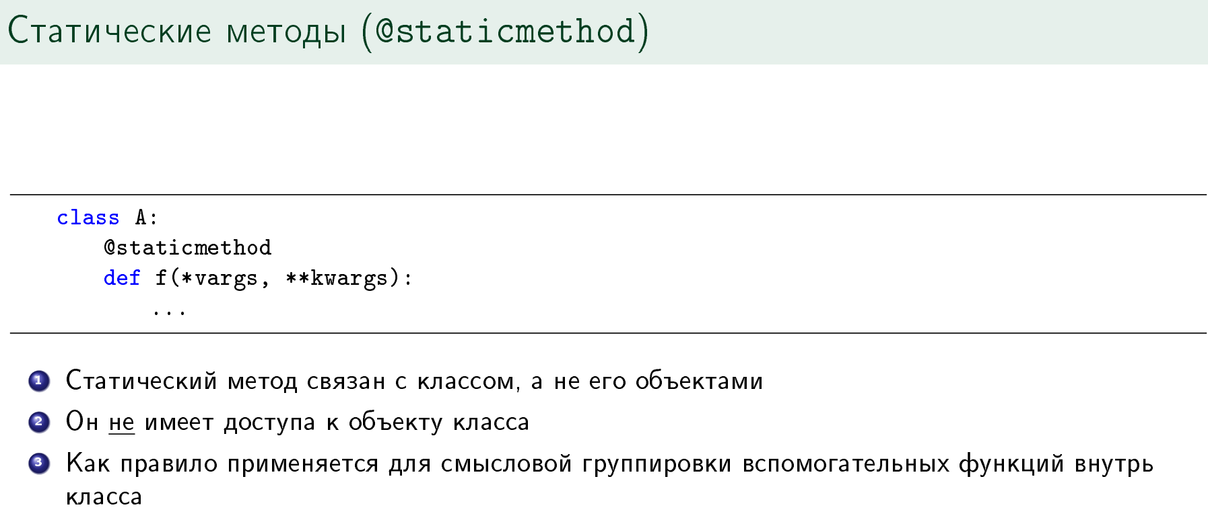
@staticmethod — используется для создания метода, который ничего не знает о классе или экземпляре, через который он был вызван. Он просто получает переданные аргументы, без неявного первого аргумента, и его определение неизменяемо через наследование.
Проще говоря, @staticmethod — это вроде обычной функции, определенной внутри класса, которая не имеет доступа к экземпляру, поэтому ее можно вызывать без создания экземпляра класса.
Статический метод помогает в достижении инкапсуляции в классе, поскольку он не знает о состоянии текущего экземпляра. Кроме того, статические методы делают код более читабельным и повторно используемым, а также более удобным для импорта по сравнению с обычными функциями, поскольку каждую функцию не нужно отдельно импортировать.
@classmethod используется в суперклассе для определения того, как метод должен вести себя, когда он вызывается разными дочерними классами. В то время как @staticmethod используется, когда мы хотим вернуть одно и то же, независимо от вызываемого дочернего класса.

24. Абстрактные классы и метаклассы
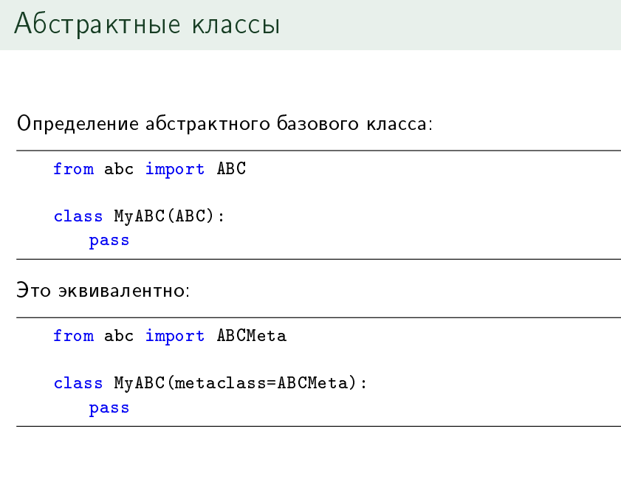
Абстрактные классы определяются как обычные классы за тем исключением, что они наследуются от класса ABC из модуля abc. Ключевыми компонентами этого модуля является класс ABC и аннотация @abstractmethod. Класс ABC упрощает создание абстрактного класса, и все определяемые абстрактные классы наследуются от этого класса. Аннотация @abstractmethod предназначен для создания абстрактного метода. Как правило, абстрактные классы объявляют некоторый общий функционал для классов наследников. Причем некоторый функционал может не иметь никакой реализации - его реализацию должны определить классы-наследники.
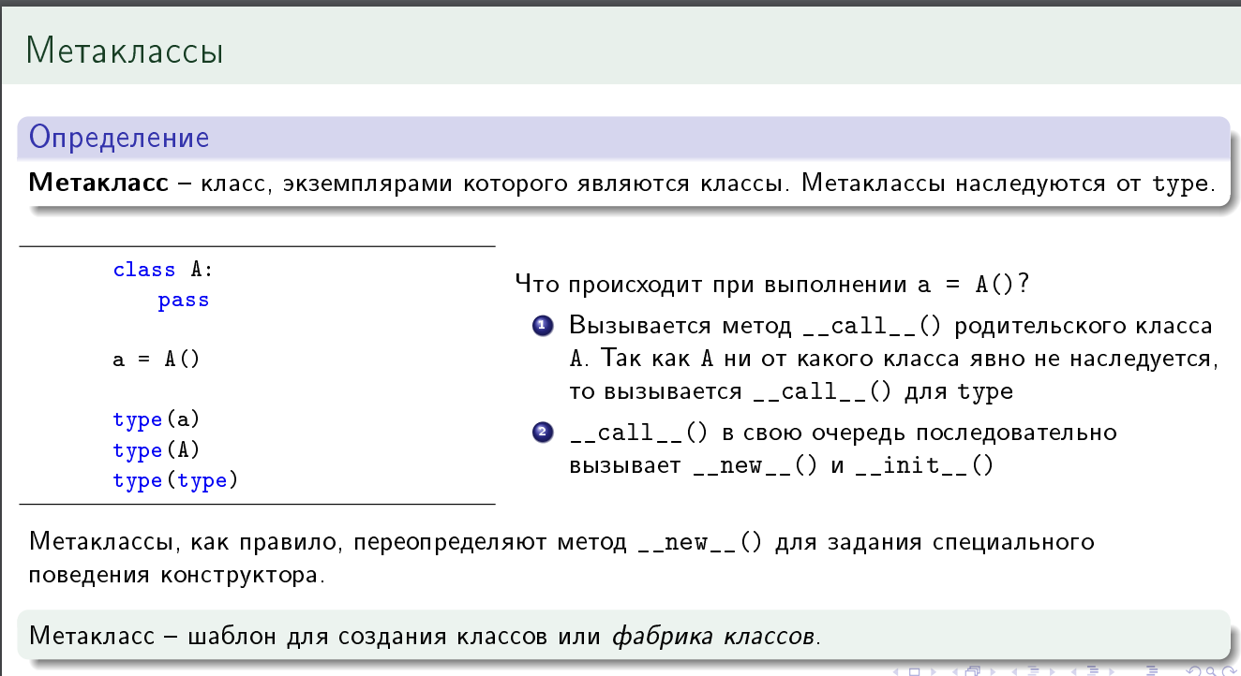
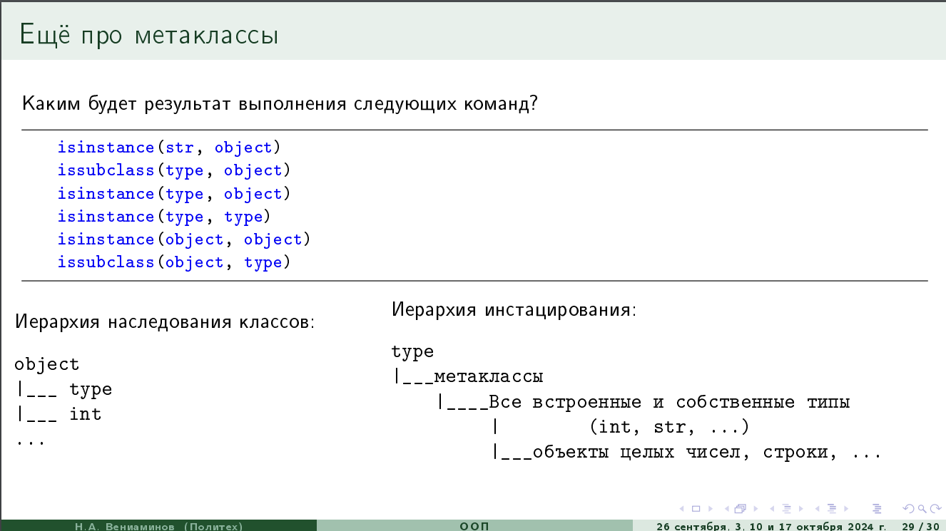
Для всех вызовов issubclass и isinstance только у последнего FALSE.
https://habr.com/ru/articles/145835/
Основное применение метаклассов это создание API. Типичный пример — Django ORM.
Метаклассы используются редко из-за их сложности, но они могут быть чрезвычайно мощными. Один из наиболее известных примеров использования метаклассов — это фреймворк Django. Django использует метаклассы для создания моделей базы данных. Это позволяет разработчикам определять структуры своих баз данных с помощью простого Python-кода, и метаклассы автоматически преобразуют эти определения в SQL-запросы для создания таблиц. 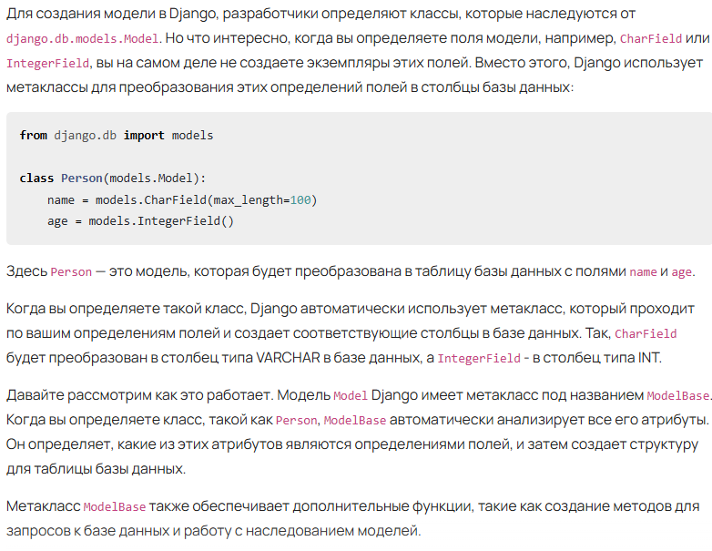
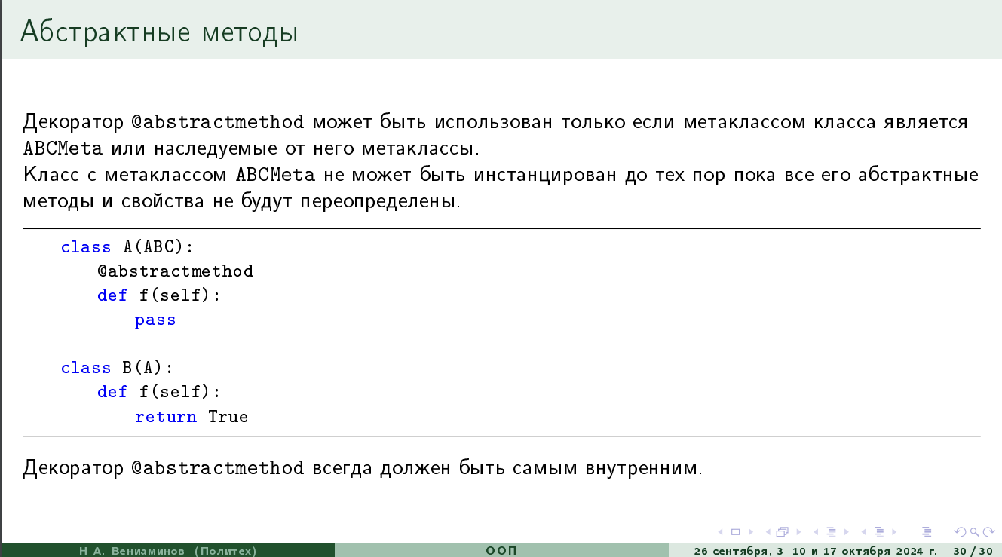

25. Модули, пакеты, библиотеки
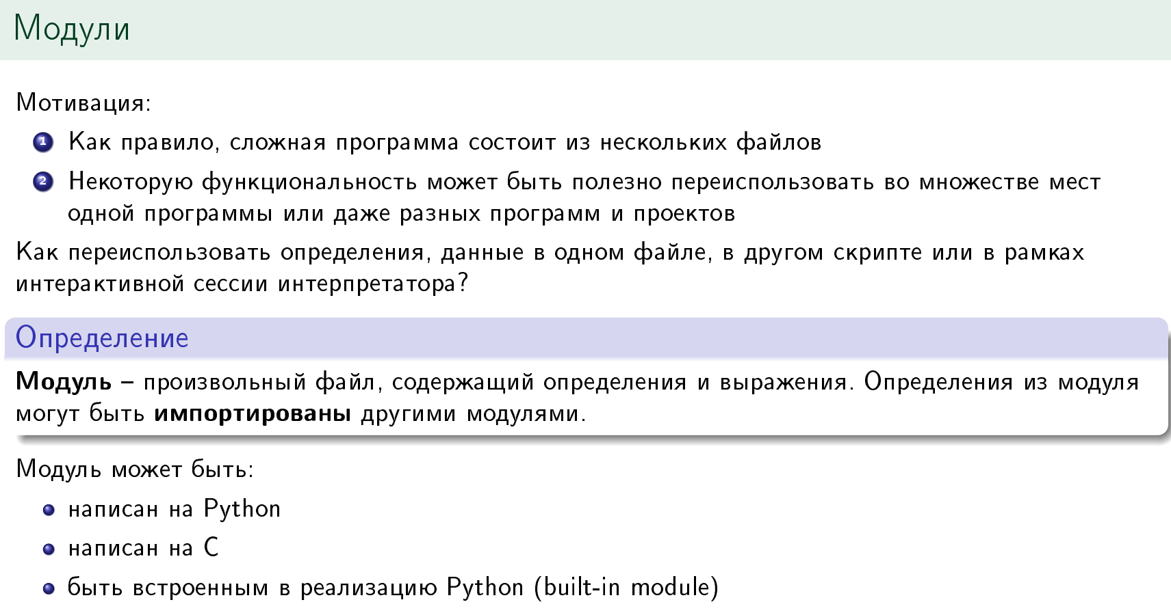
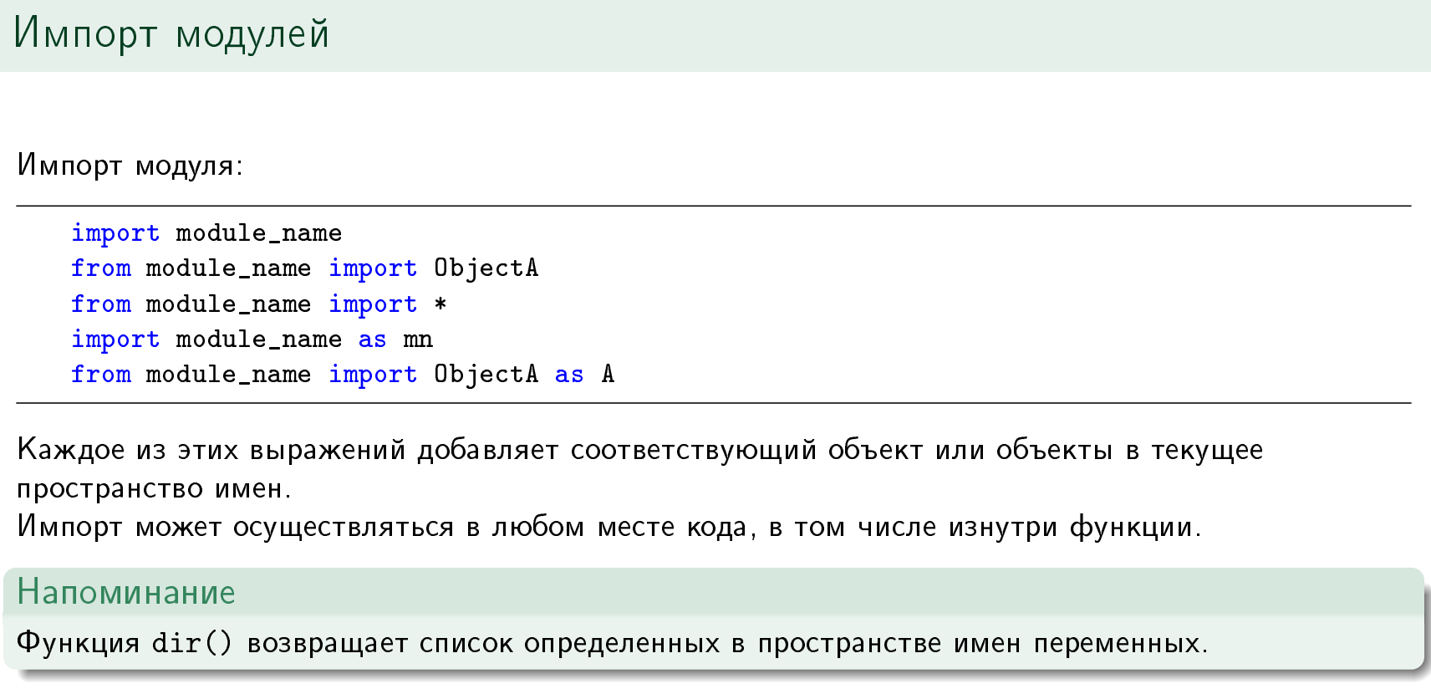
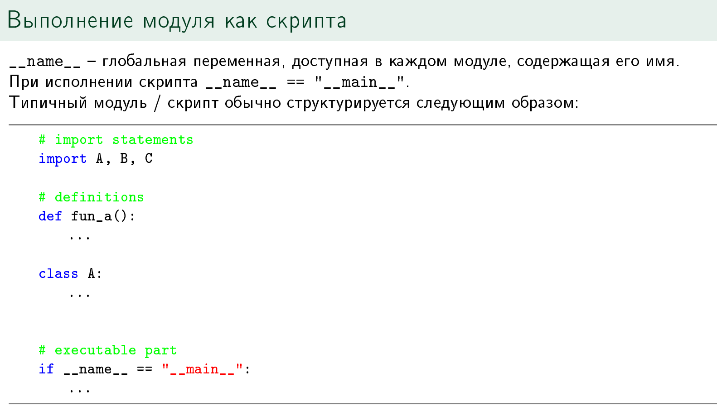
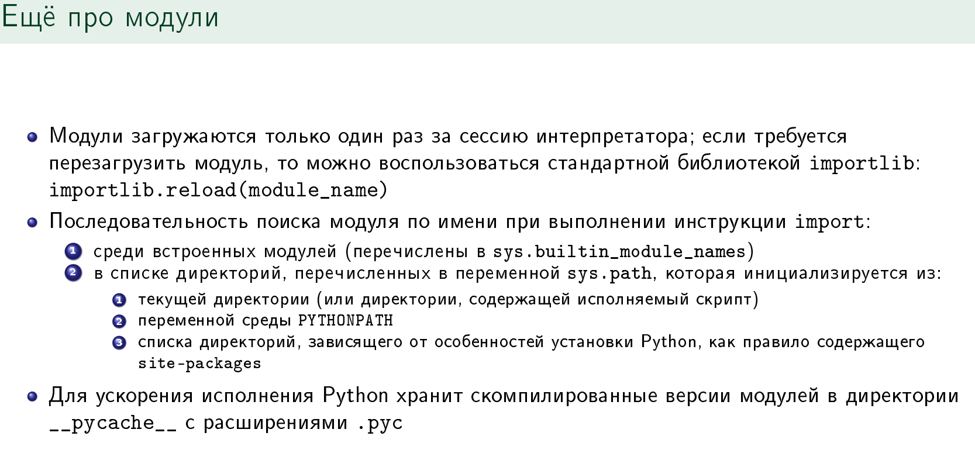
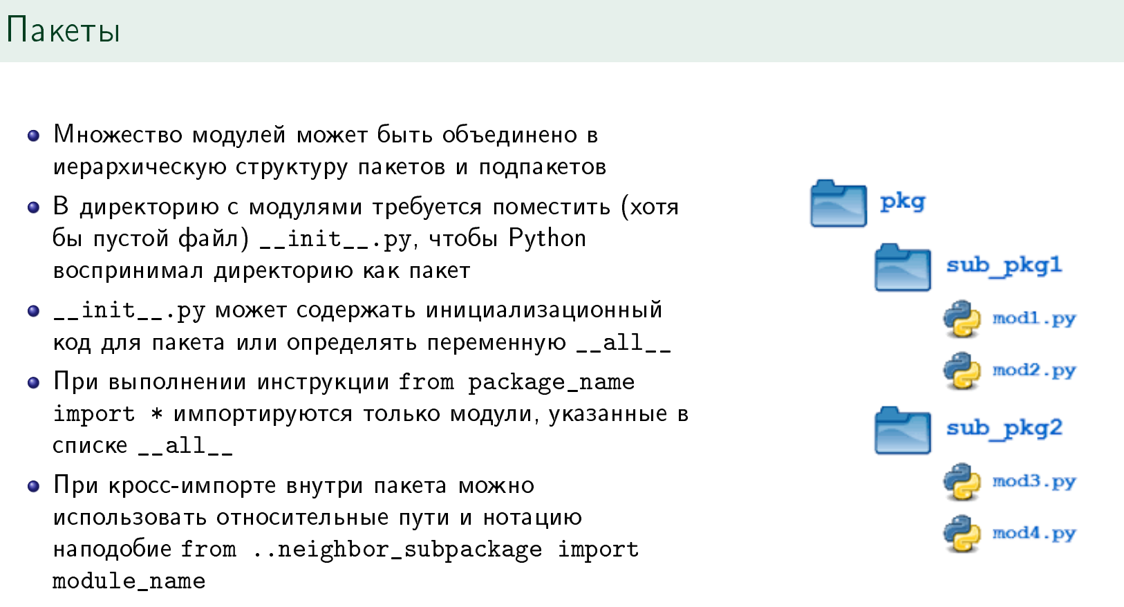
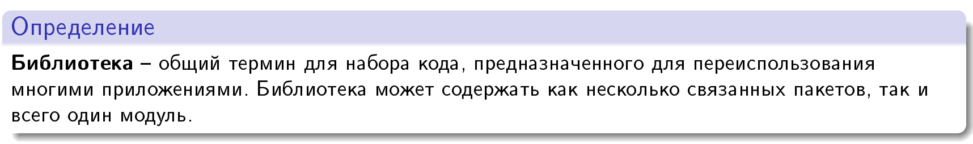
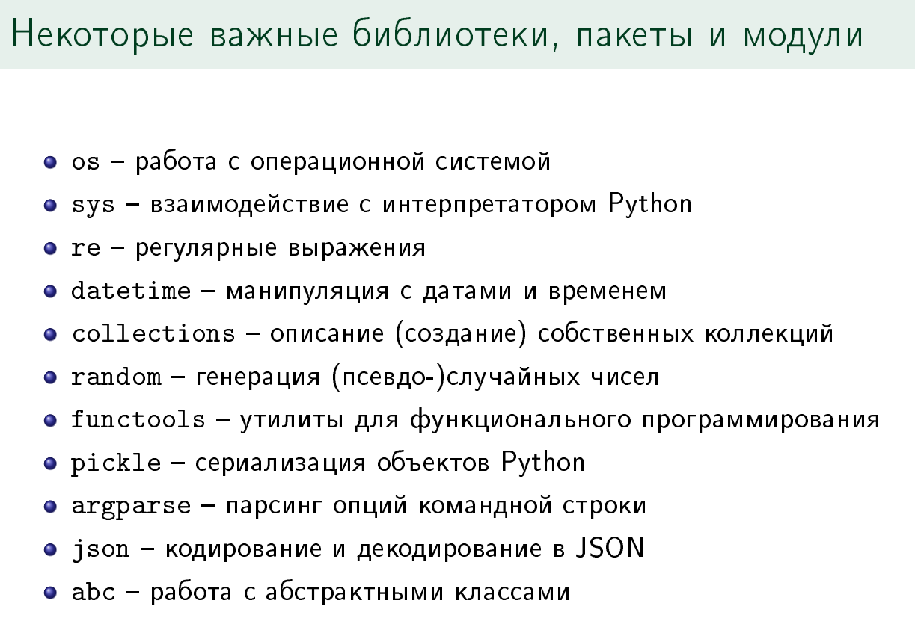

26. Операционная система, работа с файлами и командной строкой
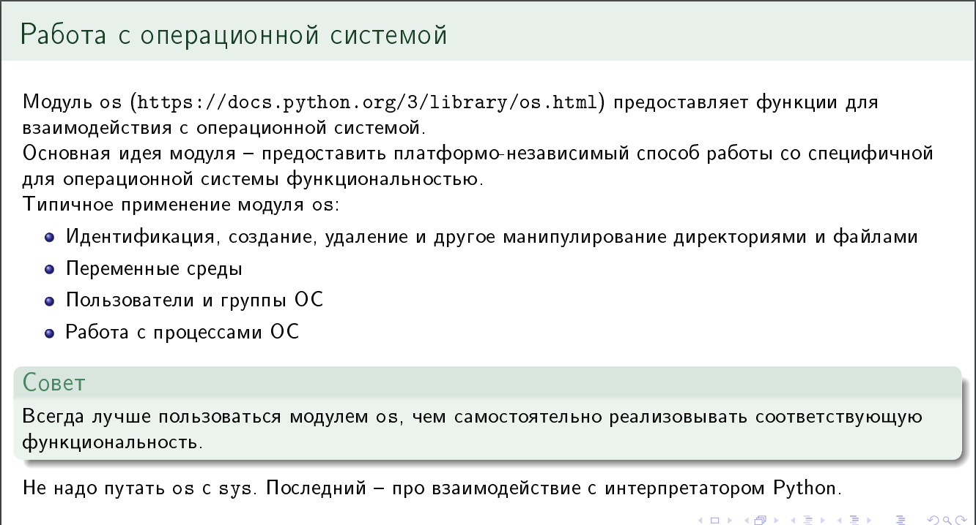
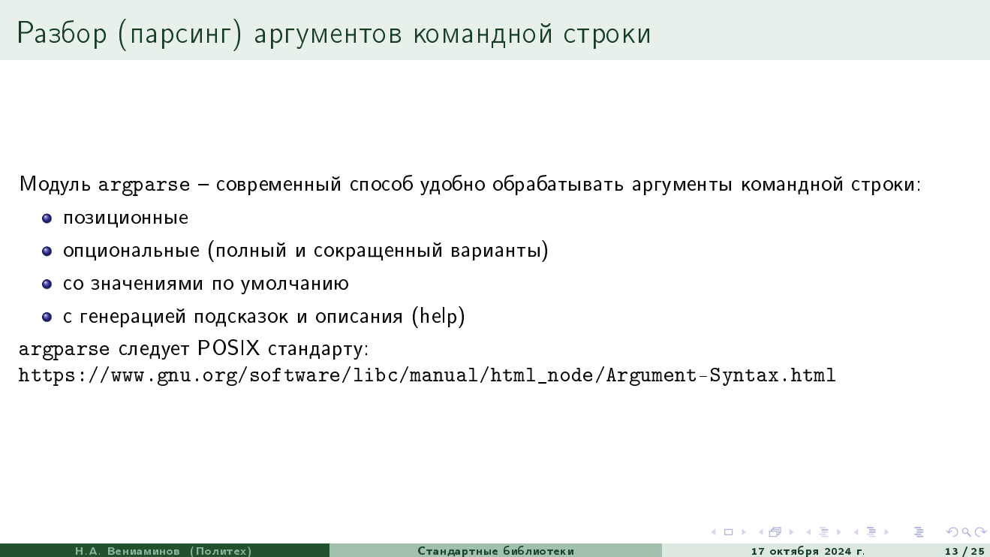
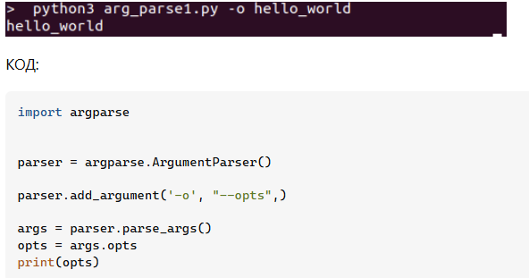
Выдаст строку, которая будет идти после ключа -o или --opts
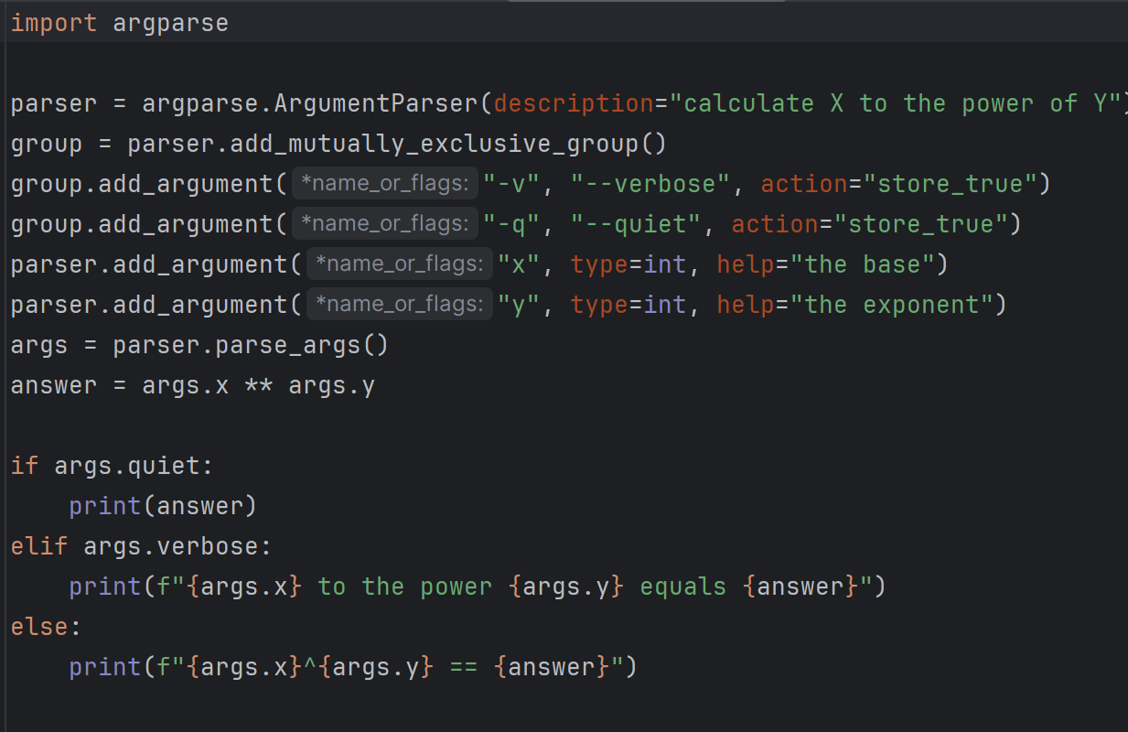

27. Регулярные выражения
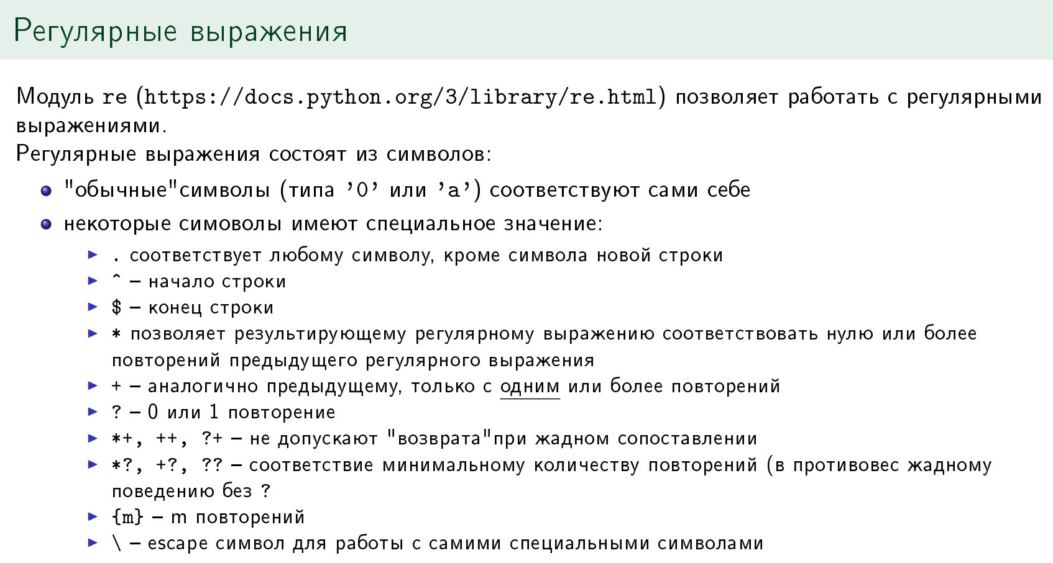
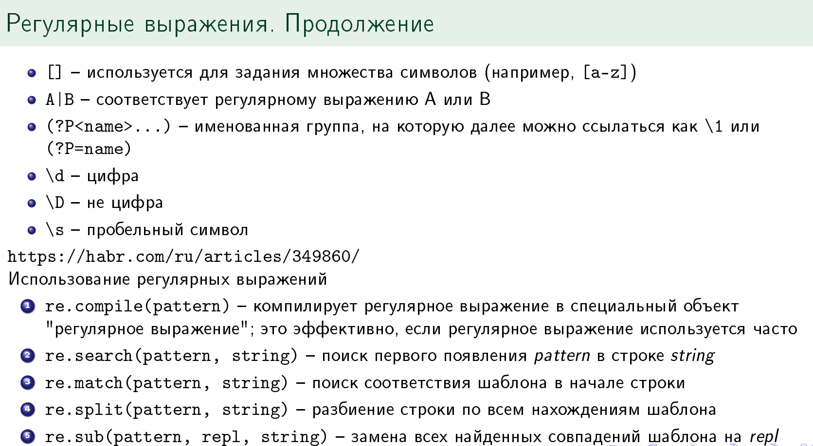
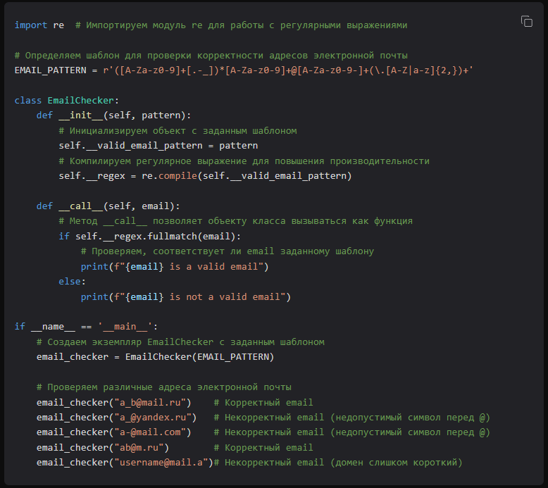

28. Логирование
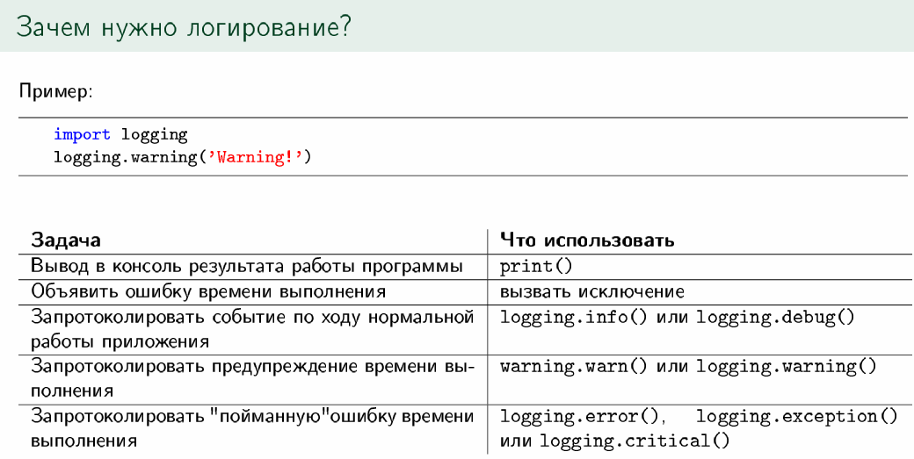
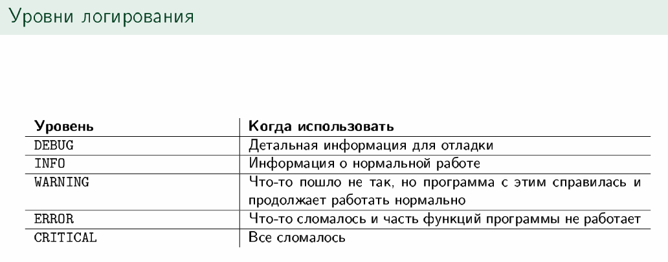
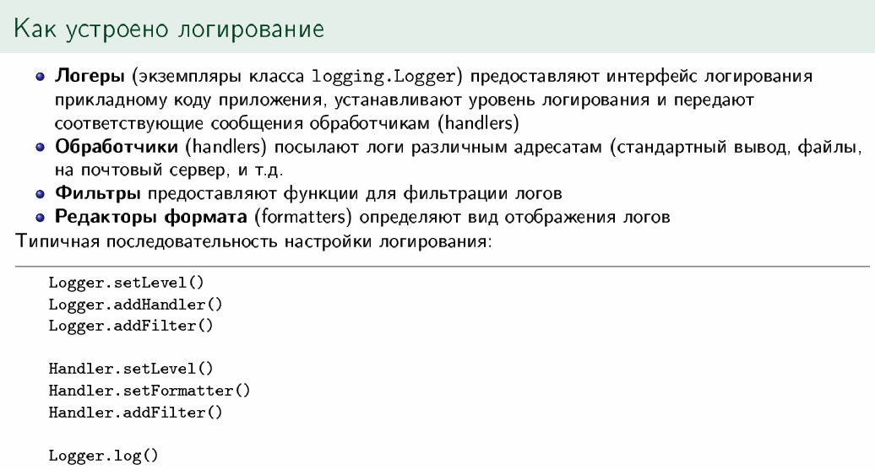

29. Выполнение программы в CPython
- Инициализация интерпретатора. При запуске CPython готовит всё необходимое: выделяет основные структуры данных, инициализирует встроенные типы (например, создаёт объект типа int, list и так далее), загружает модули, настроенные по умолчанию, настраивает систему импорта и многое другое.
- Компиляция исходного кода в байт-код. Несмотря на то, что CPython называют интерпретатором, он не напрямую читает каждую строку и тут же исполняет. Сначала исходный текст программы разбирается, лексер превращает текст в поток токенов, парсер из токенов строит синтаксическое дерево. Затем на основе AST генерируется байт-код, последовательность низкоуровневых инструкций, понятных виртуальной машине Python. CPython-компиляция не создает машинного кода (как компилятор C), а создает этот самый байт-код, своеобразный ассемблер«для интерпретатора. Кстати, CPython даже делает незначительные оптимизации на этом этапе, например, может объединять некоторые константы. Результатом компиляции будет объект кода (code object), содержащий байт-код функции или модуля. Вы, наверное, видели файлы с расширением .pyc в папке pycache, это сохранённый байт-код Python, чтобы при следующем запуске не парсить и не компилировать файл заново.»
- Исполнение байт-кода. Далее начинается самое интересное: байт-код передается на исполнение виртуальной машине CPython. Внутри интерпретатора работает цикл исполнения байт-кода — по сути, большой цикл while, который по очереди читает инструкции и выполняет соответствующие им операции на уровне Си-кода. CPython использует стековую виртуальную машину, то есть инструкции работают с данными через стек. Например, есть инструкция BINARY_ADD (сложение), она возьмёт два верхних значения на стеке, сложит их и результат положит обратно на стек. Каждая инструкция байт-кода — это числовой код операции (opcode) и аргумент (опционально).
Всякий раз, когда вы запускаете программу, внутри происходит подобный цикл: читать инструкцию, выполнить, перейти к следующей.
CPython выполняет байт‑код последовательно в одном потоке, если не использовать специально многопоточность. На каждой итерации цикла интерпретатор тратит некоторую часть времени на раскодирование инструкции, выбор нужной функции на Си для её выполнения и так далее Из‑за этого чистый Python работает медленнее, чем код на компилируемых языках, ведь каждая элементарная операция проходит через интерпретатор.
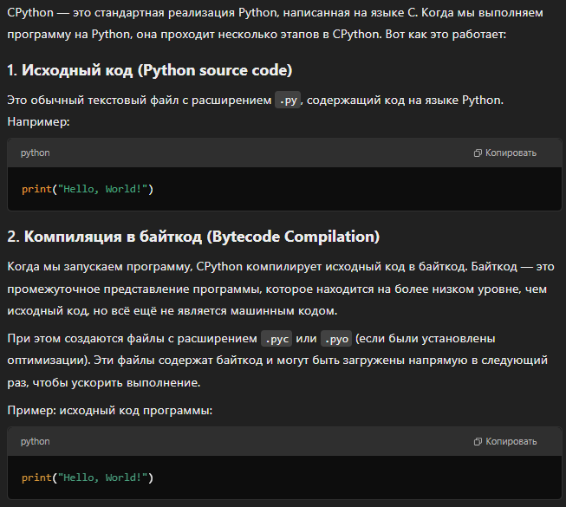
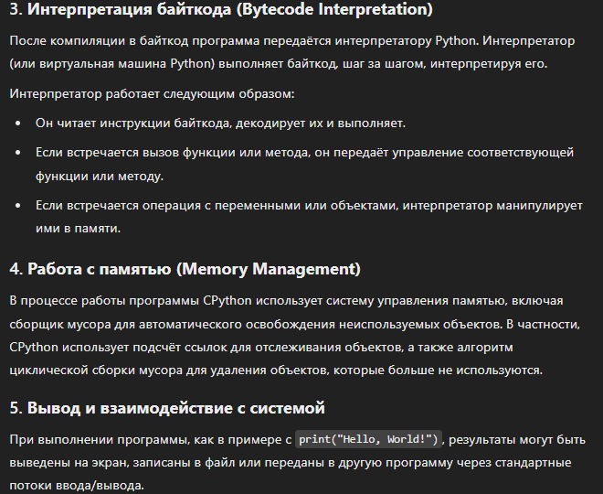
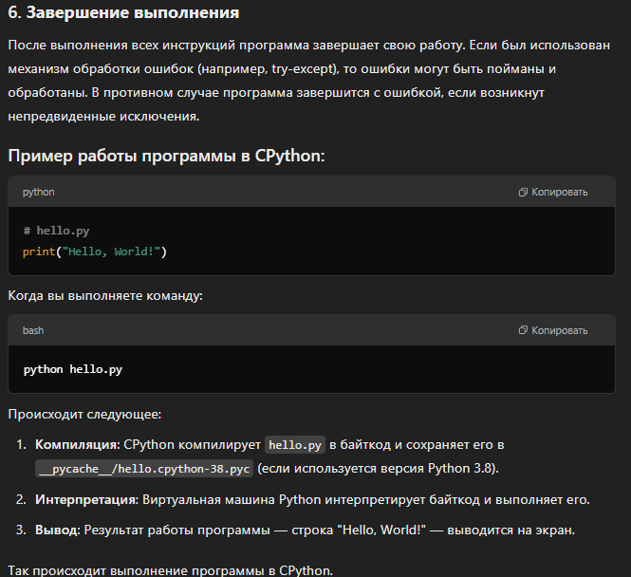
30. Типизация: теория 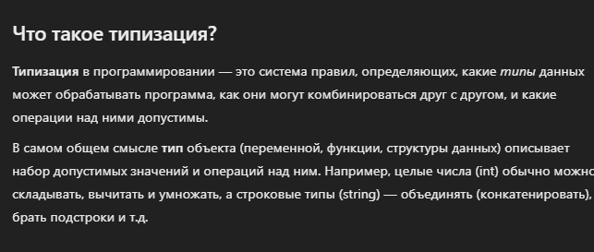
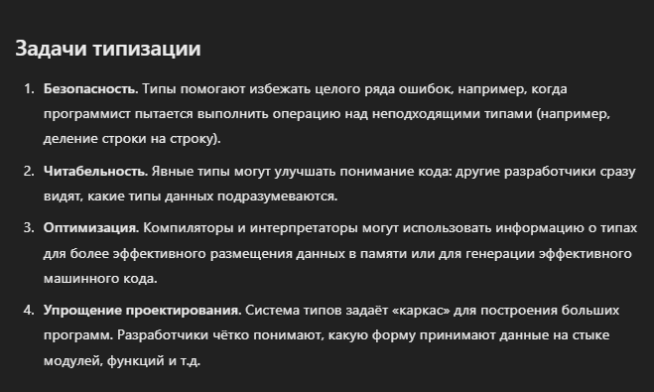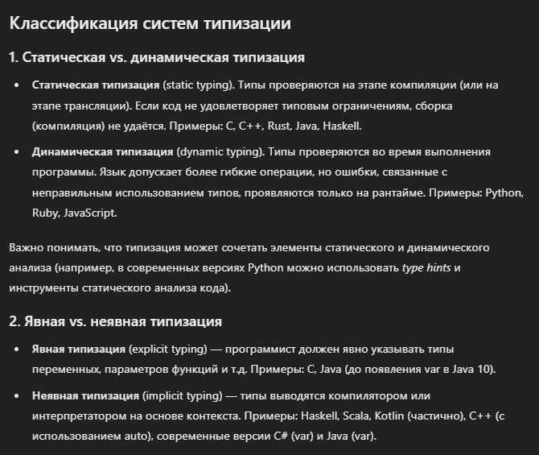
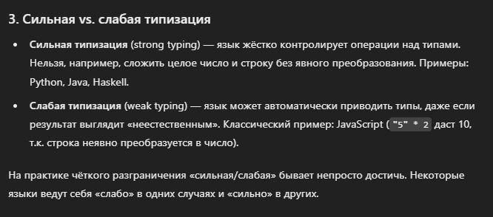
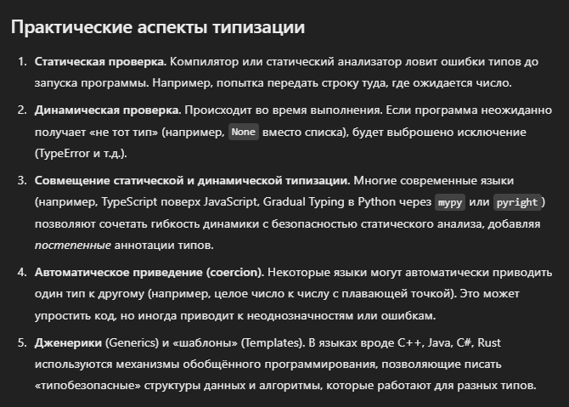

31. Типизация в Python
Python = динамическая + неявная + сильная
Динамическая – типы проверяются во время выполнения программы
Неявная – типы выводятся компилятором или интерпретатором на основе контекста
Сильная – язык жестко контролирует операции над типами (если это похоже на число, но «5» - это строка!)
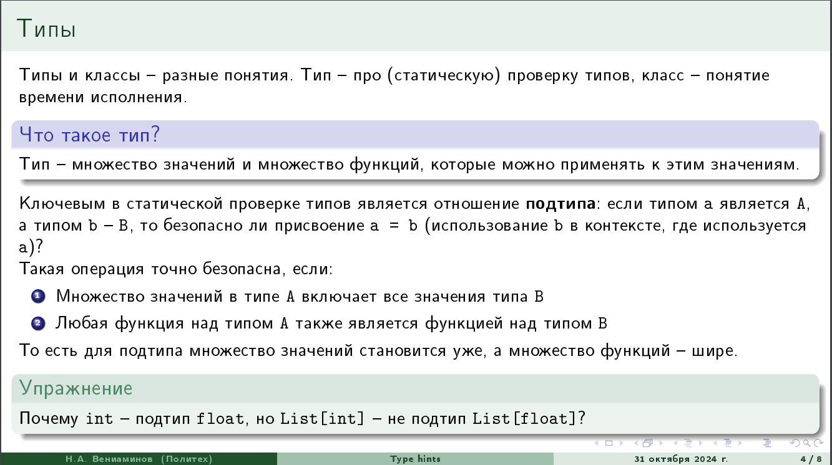
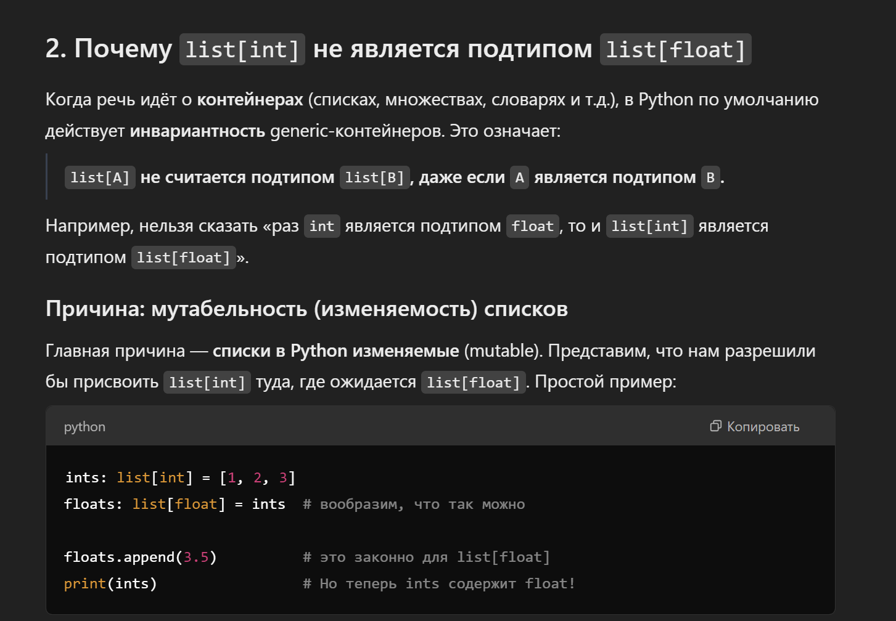
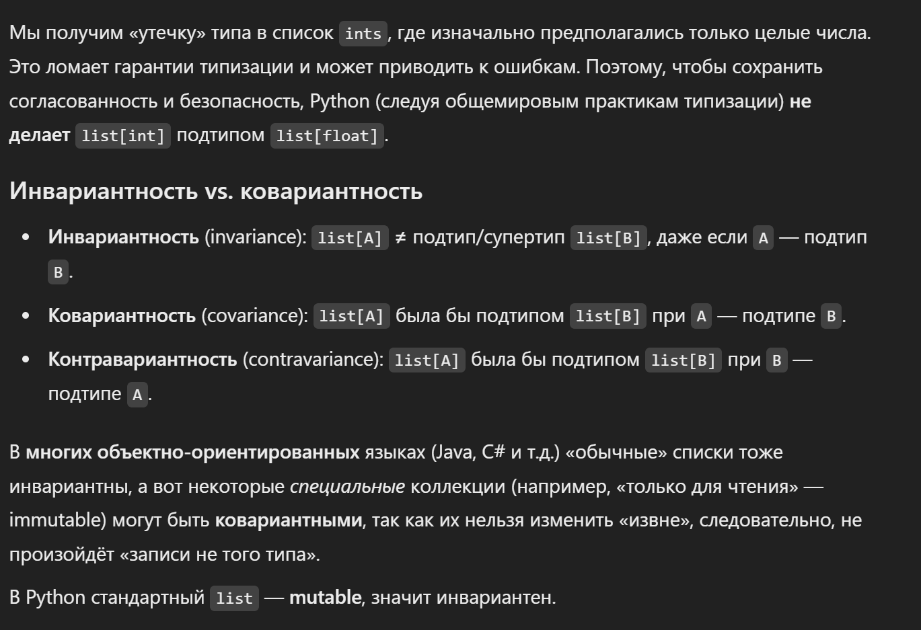
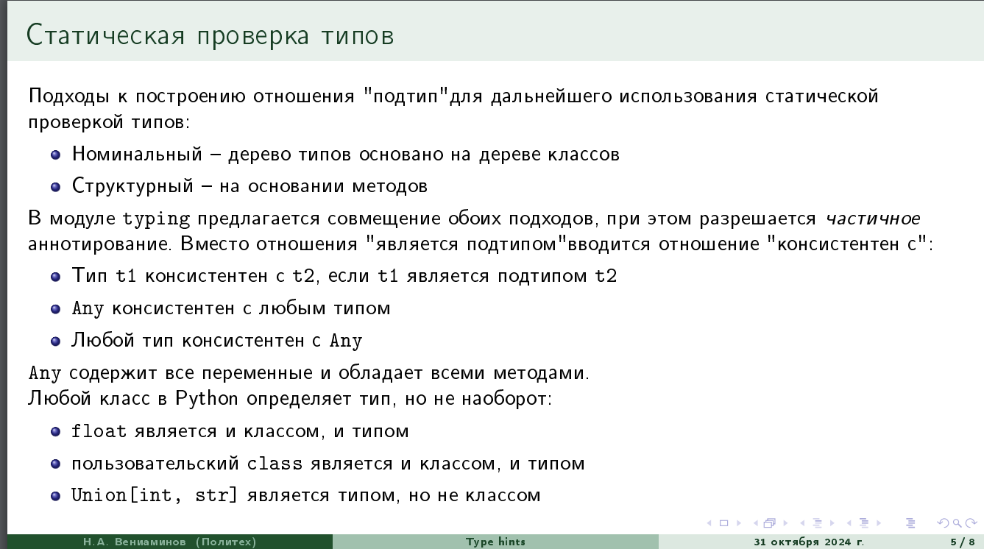

32. Аннотации типов
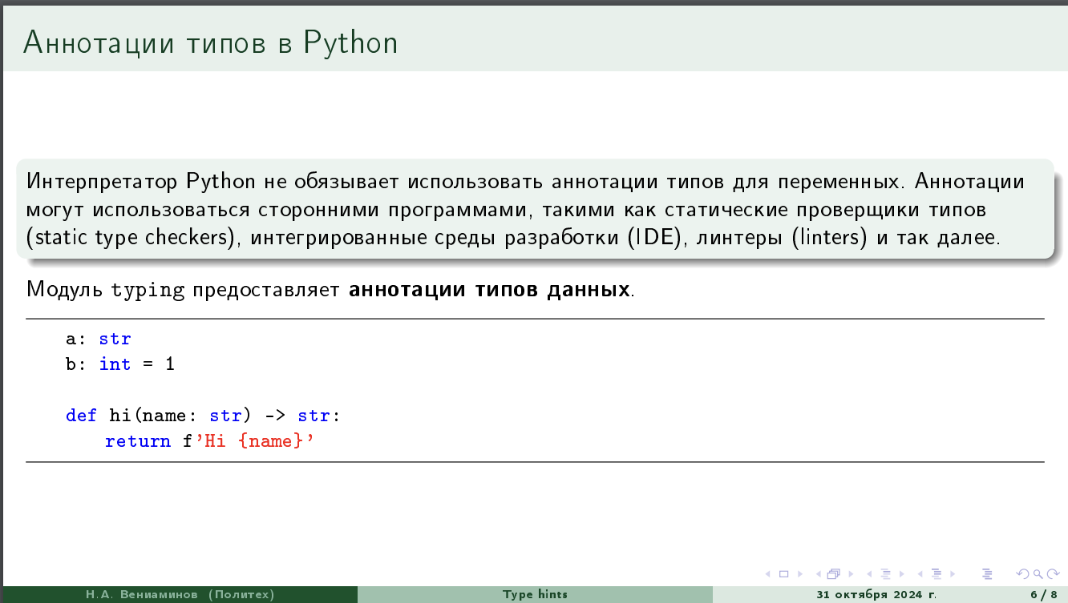
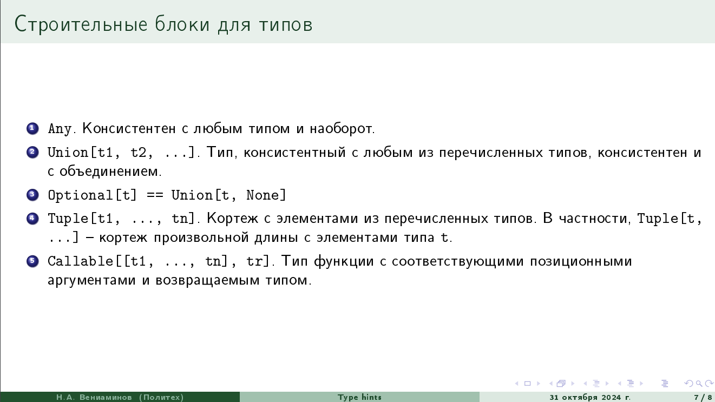
Optional - Обозначает тип, который может быть указанного типа или None. Например, Optional[str] означает, что значение может быть строкой или None
Any : представляет любой тип. Используется, когда тип переменной или возвращаемого значения может быть любым. Фактически отключает проверку типа для переменной или возвращаемого значения, к которым он применяется.
Union : представляет тип, который может быть одним из нескольких типов. Например, Union[int, str] означает, что значение может быть целым числом или строкой. Это похоже на более общую форму Optional, которая на самом деле определяется как Union[X, None].
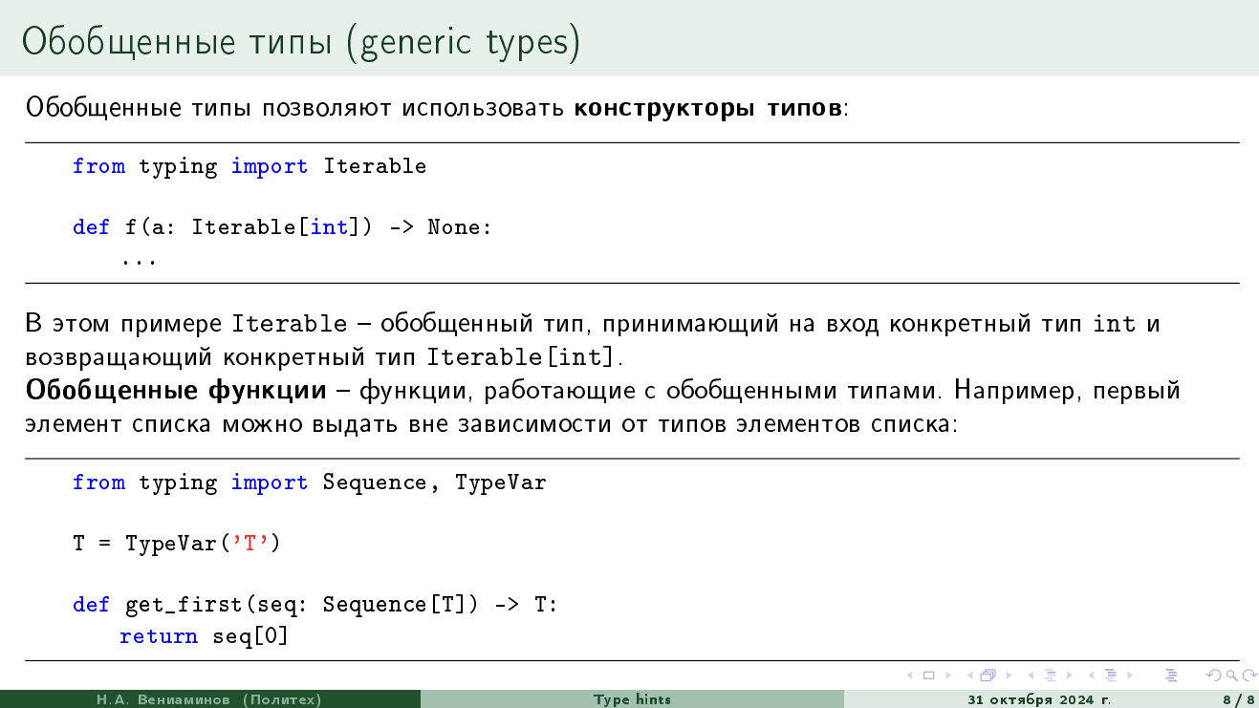

33. Enum и dataclass
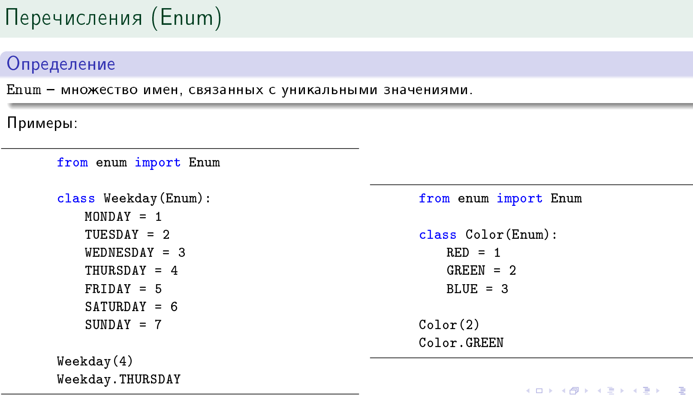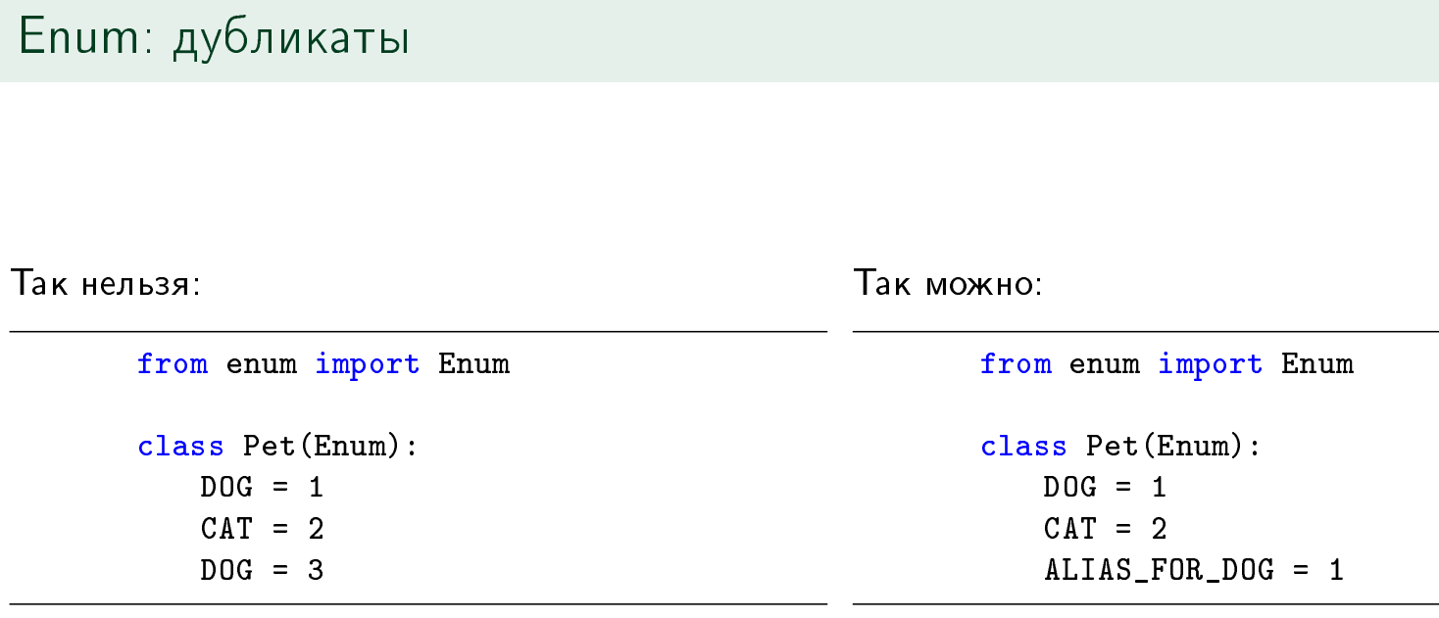
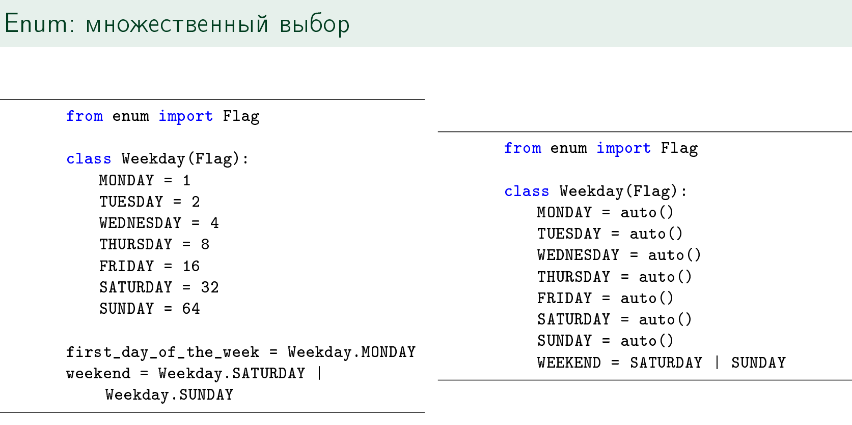
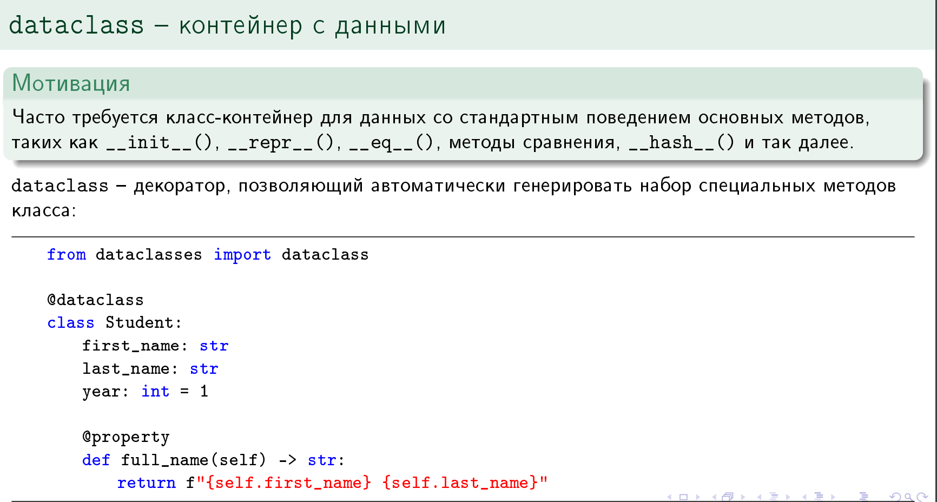
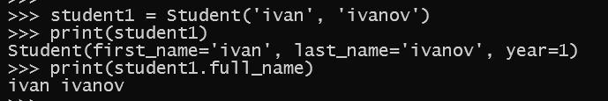

34. Итераторы и генераторы: ГЕНЕРАТОР – ТИП ИТЕРАТОРА
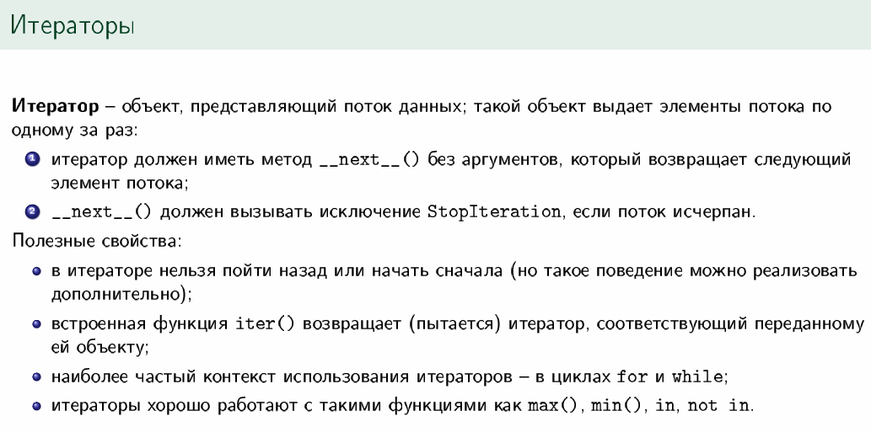
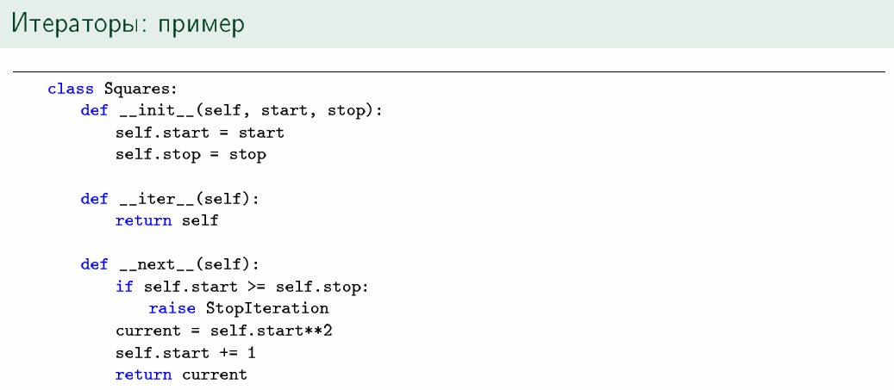
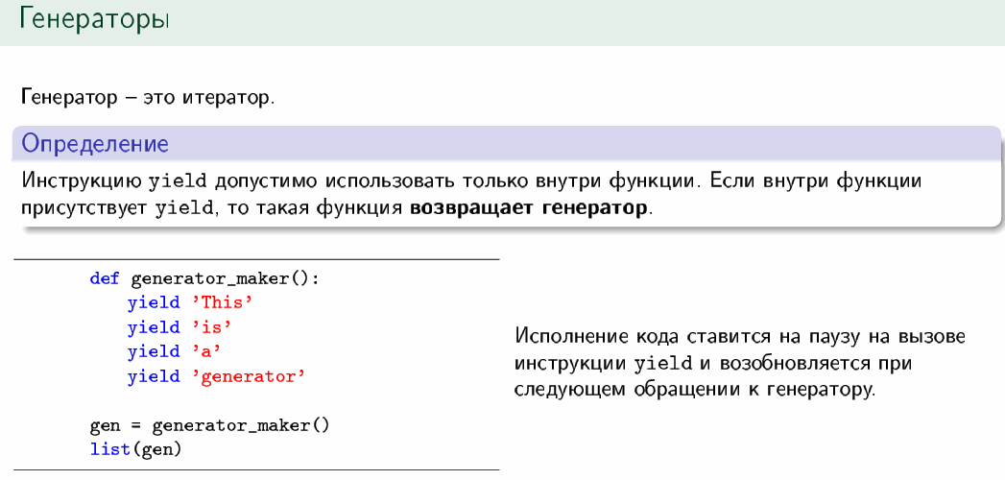
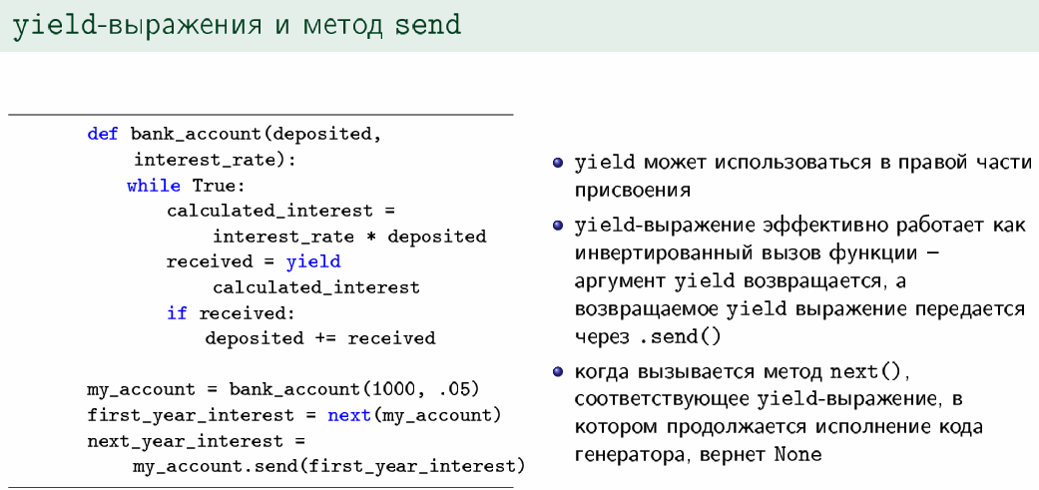
Генератор — это объект, который сразу при создании не вычисляет значения всех своих элементов.
Он хранит в памяти только последний вычисленный элемент, правило перехода к следующему и условие, при котором выполнение прерывается.
Вычисление следующего значения происходит лишь при выполнении метода next(). Предыдущее значение при этом теряется.

Генераторные выражения — это упрощённый вариант функций-генераторов, также создающих генераторы.
Функция-генератор отличается от обычной функции тем, что вместо команды return в ней используется yield. И если return завершает работу функции, то инструкция yield лишь приостанавливает её, при этом она возвращает какое-то значение.
При первом вызове метода next() выполняется код функции с первой команды до yield. При втором next() и последующих до конца генератора — код со следующей после yield команды и до тех пор, пока yield не встретится снова.
.close () — останавливает выполнение генератора;
.throw () — генератор бросает исключение;
.send () — интересный метод, позволяет отправлять значения генератору.

35. Ошибки и исключения
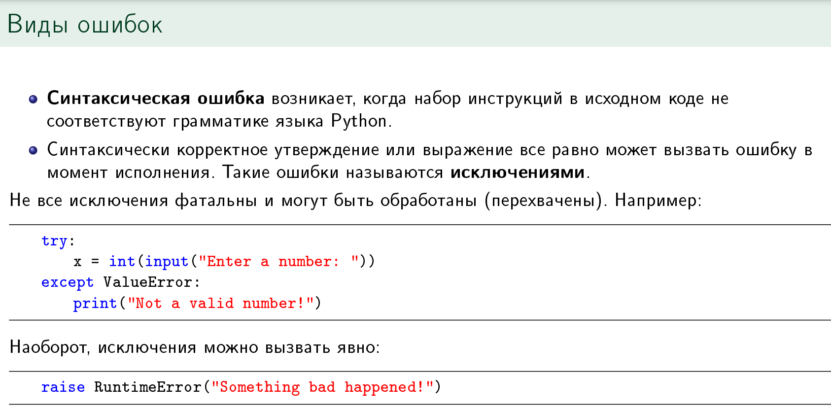
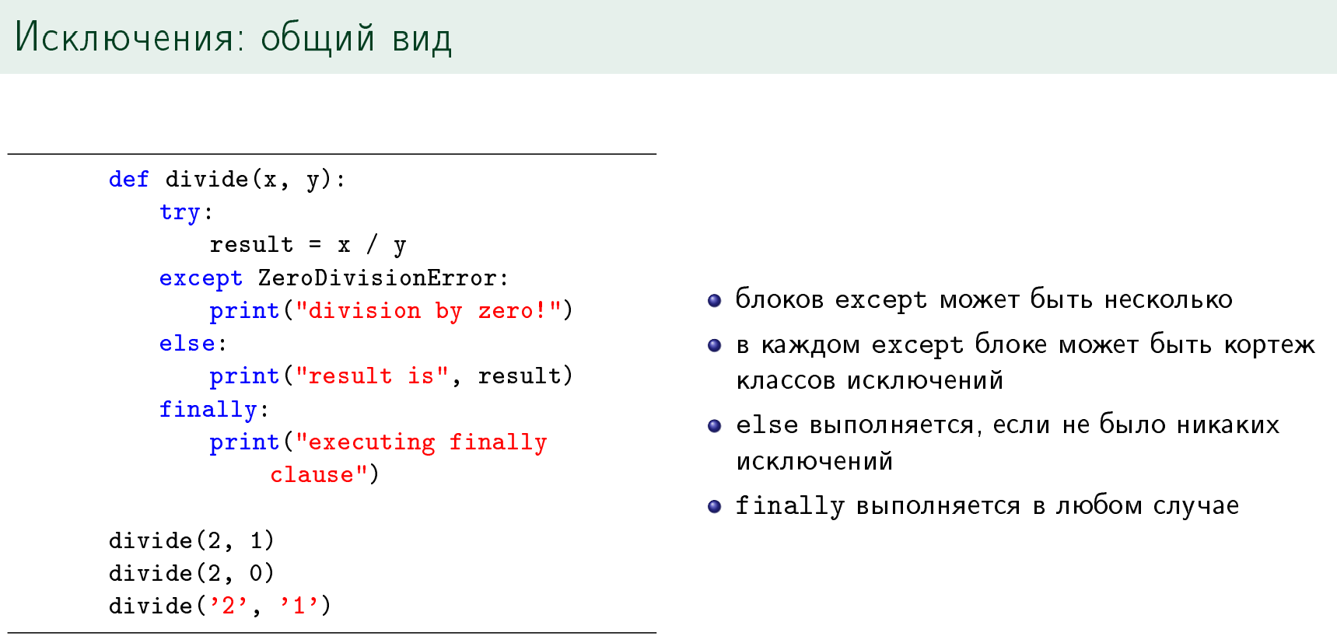
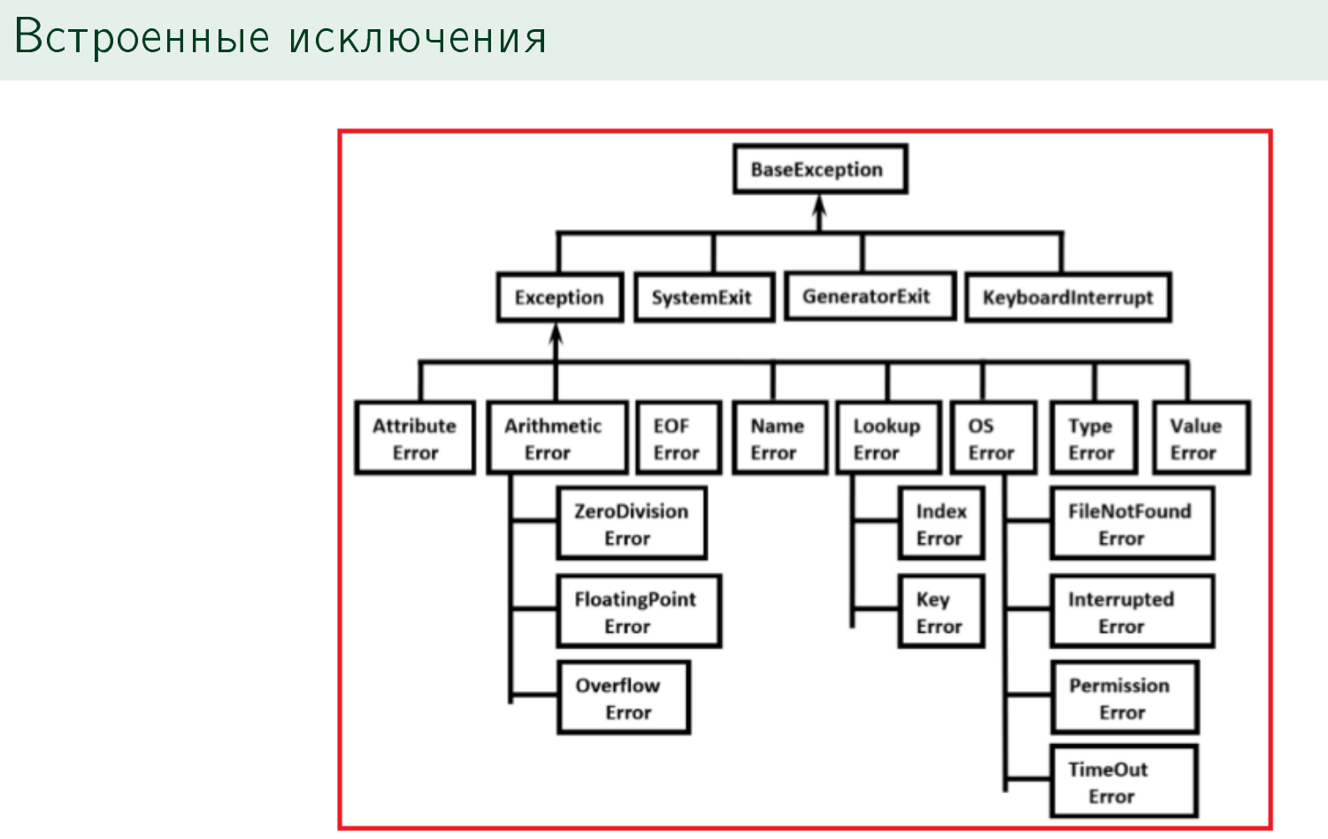

36. Контекстные менеджеры
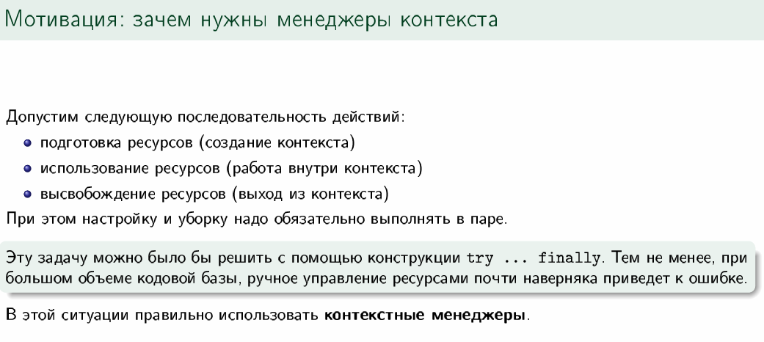
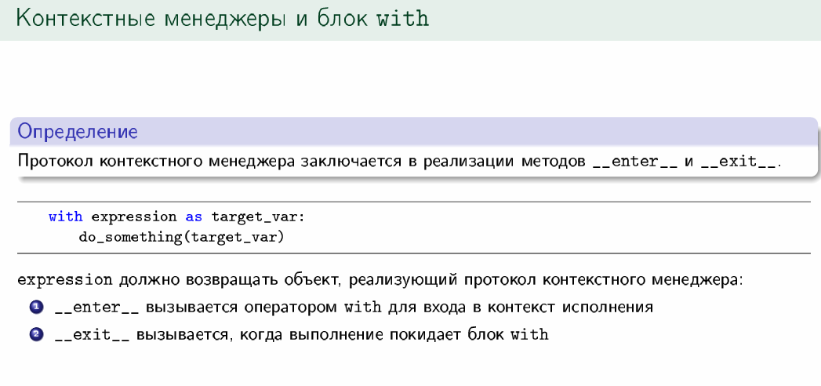
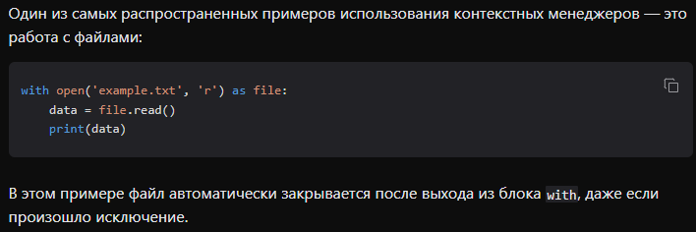
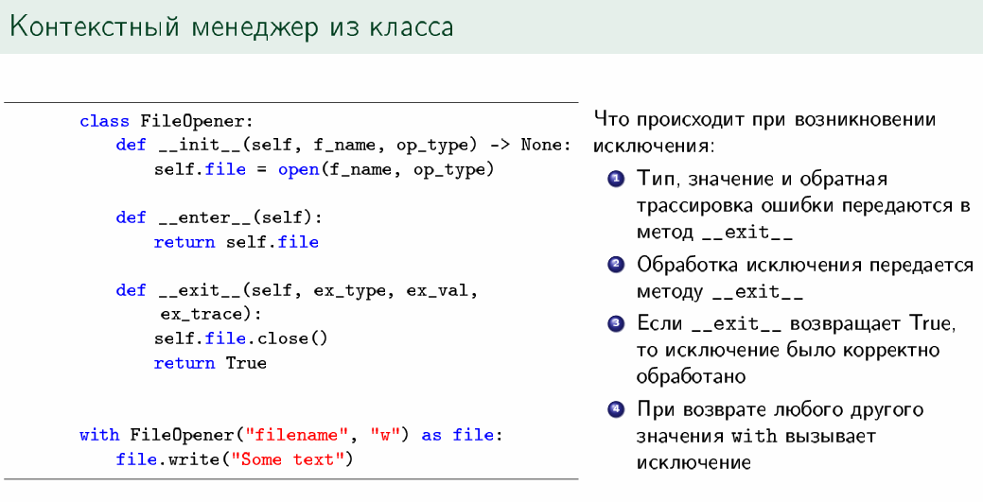
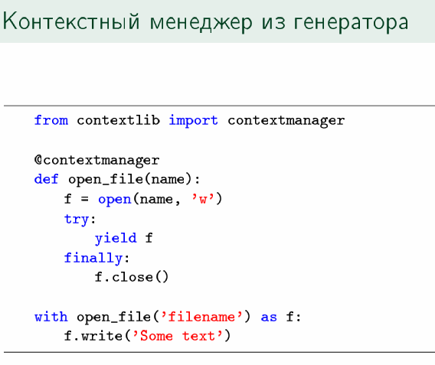

37. Некоторые виды организации передачи данных между процессами
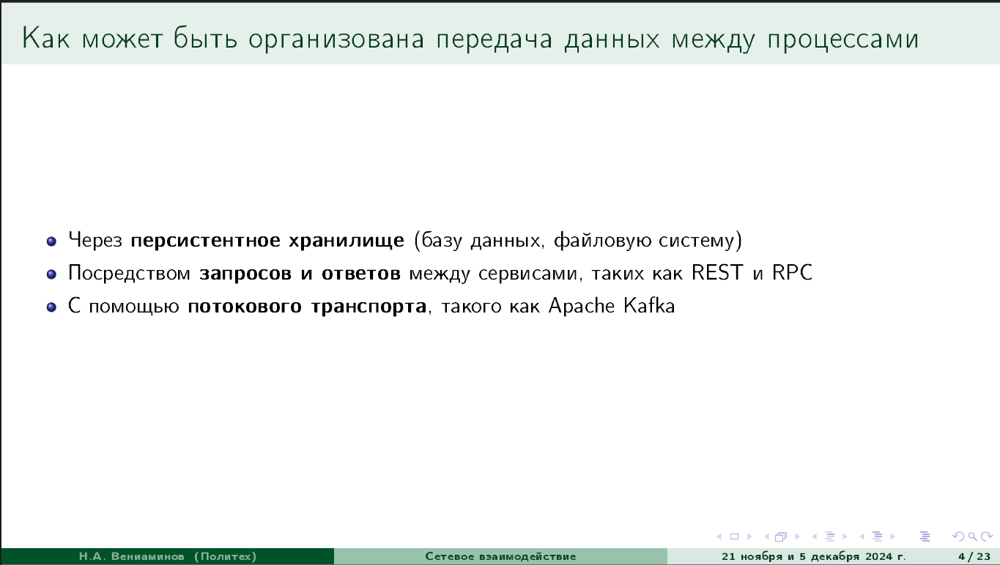
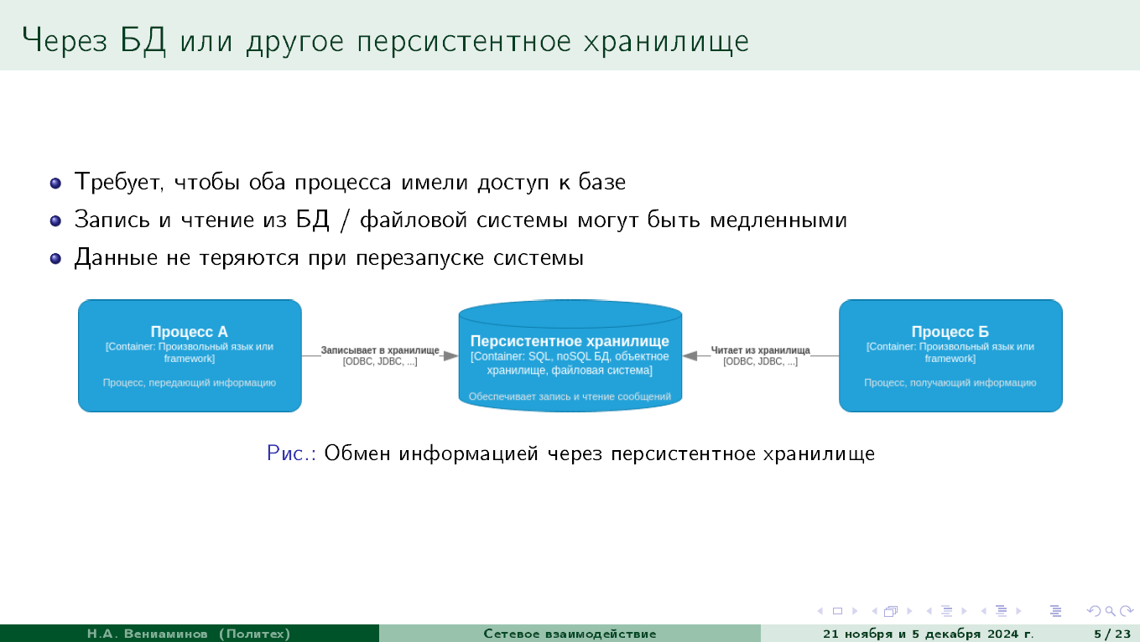
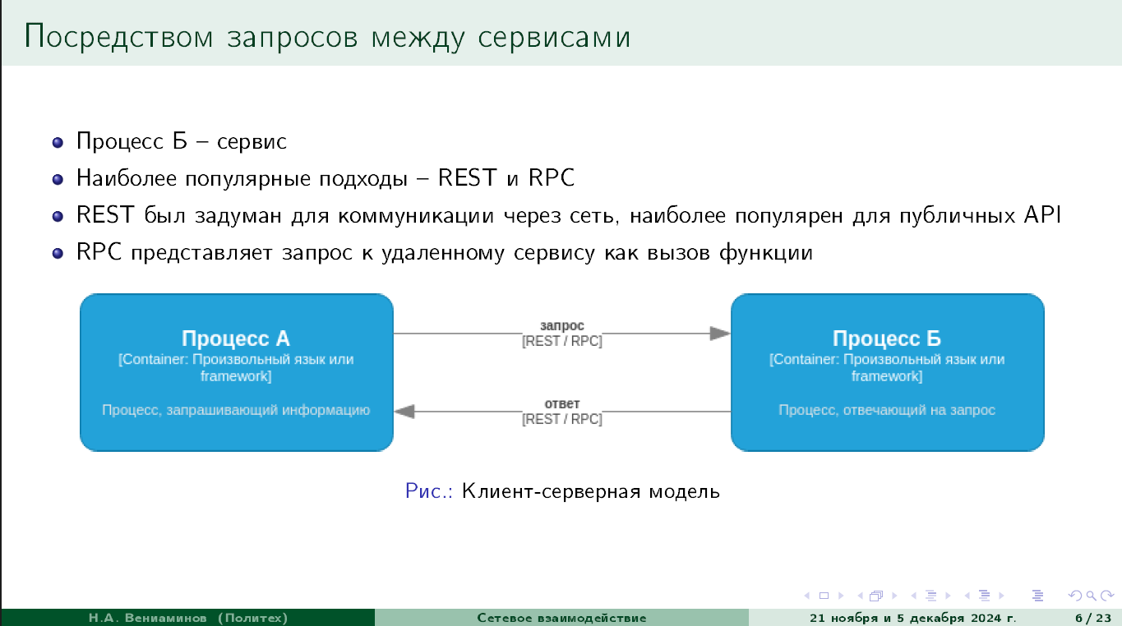
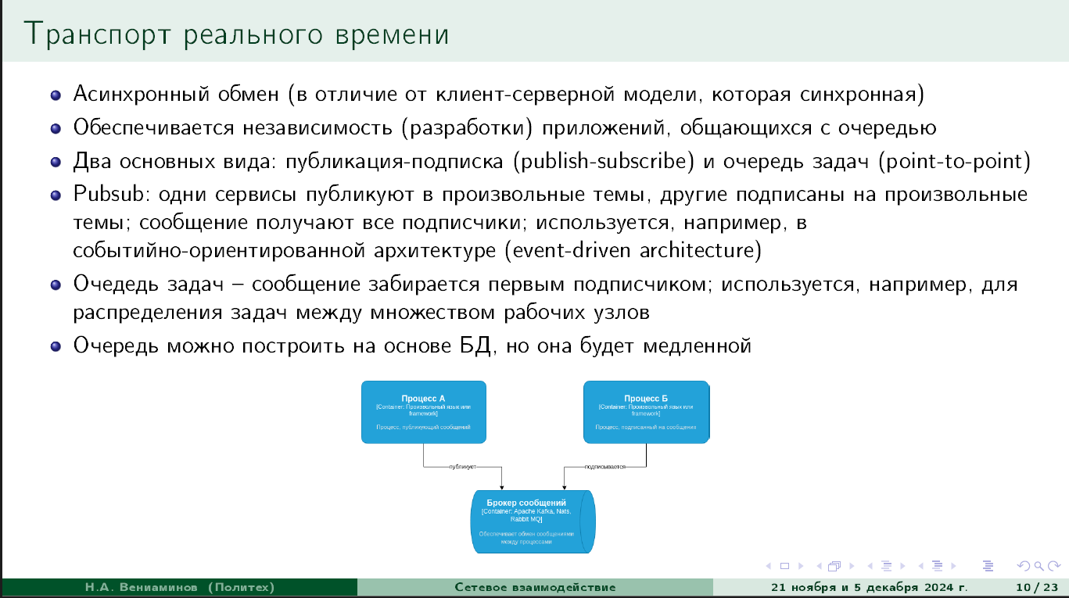
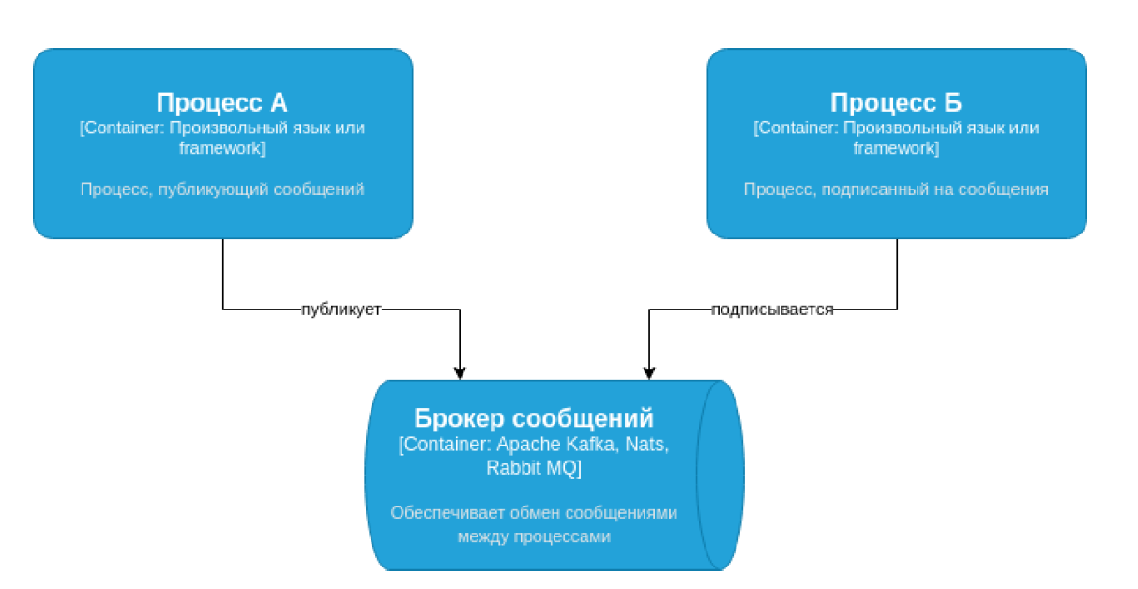

38. Клиент-серверное взаимодействие
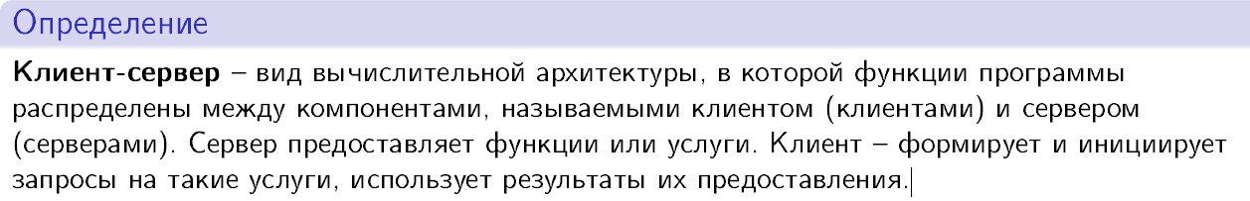
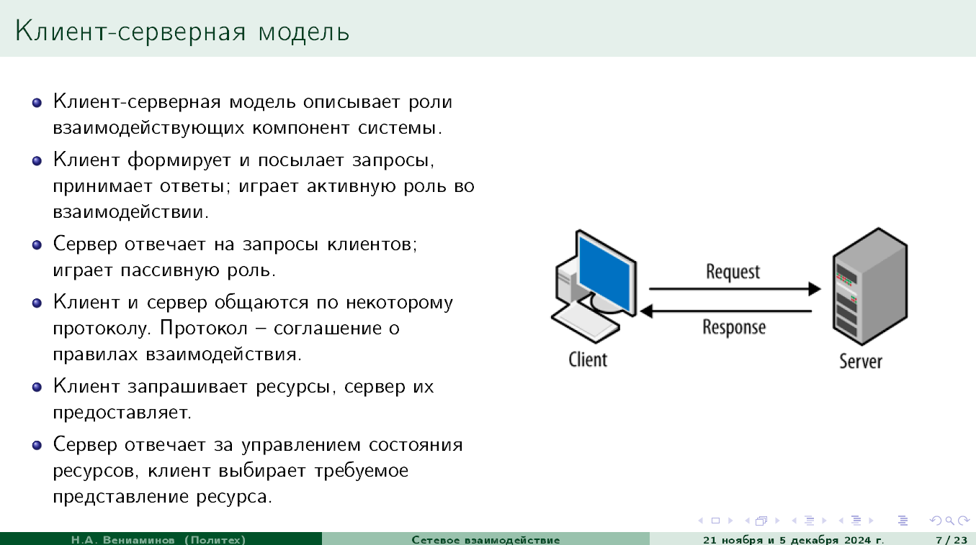
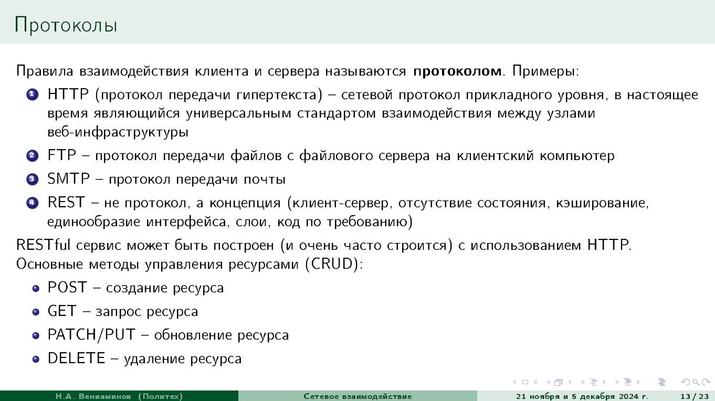

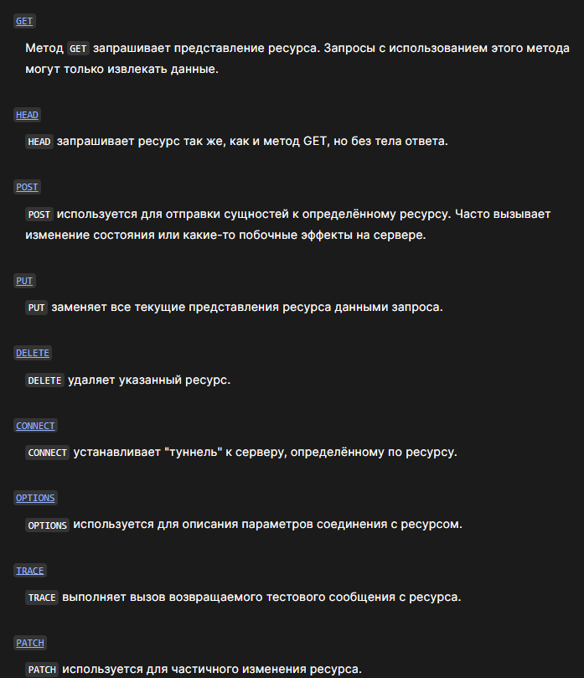
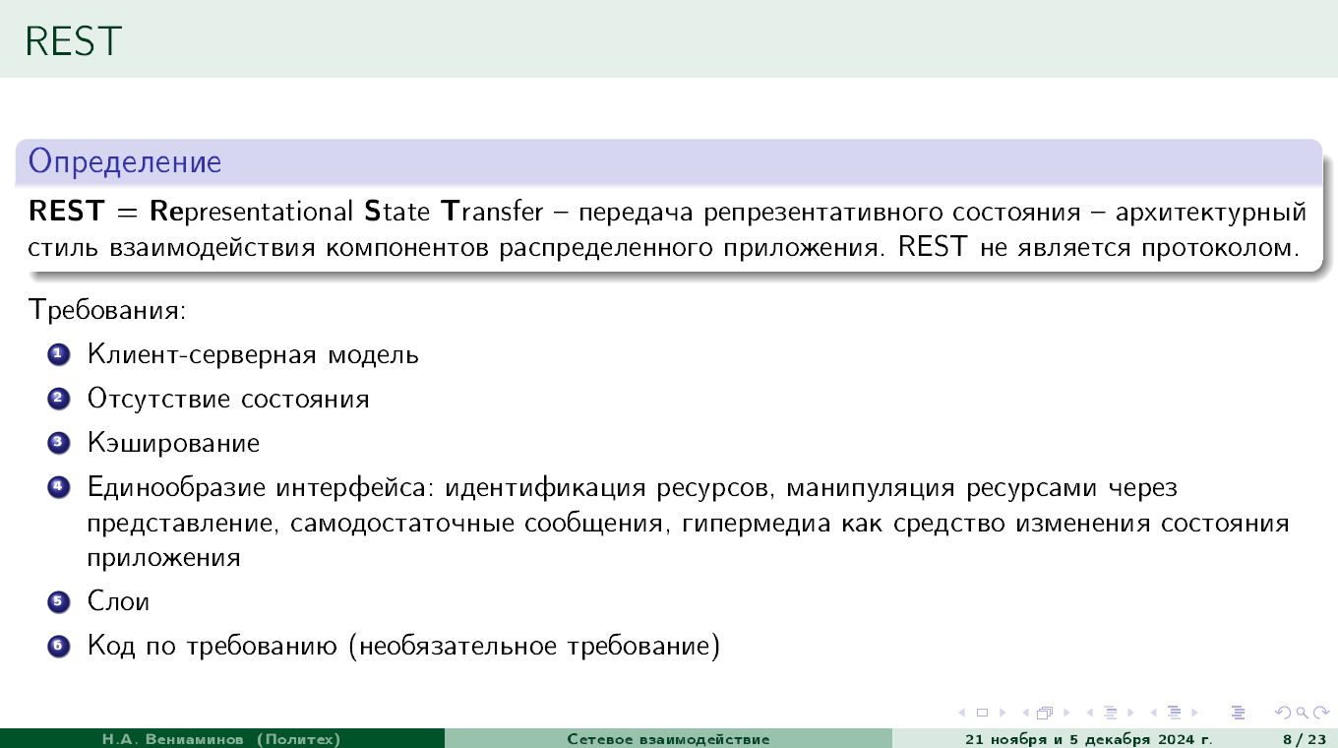

39. Синхронные и HTTP-запросы: request
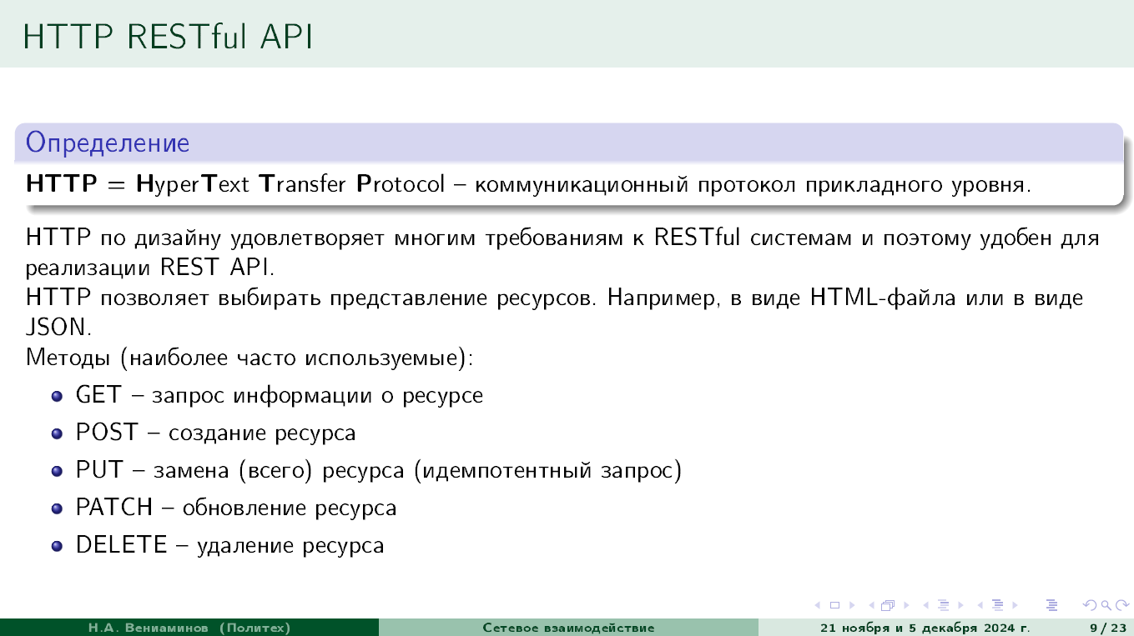
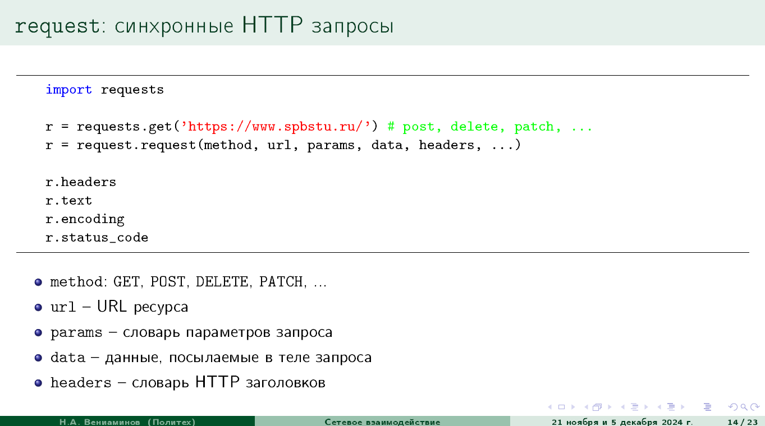
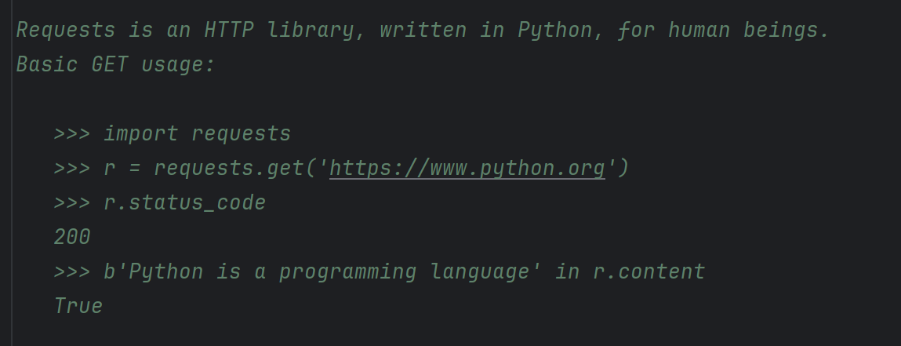
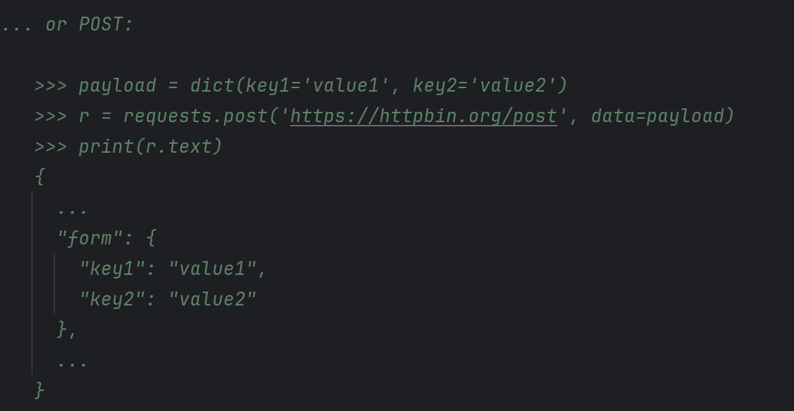

40. Асинхронное взаимодействие: asyncio, aiohttp
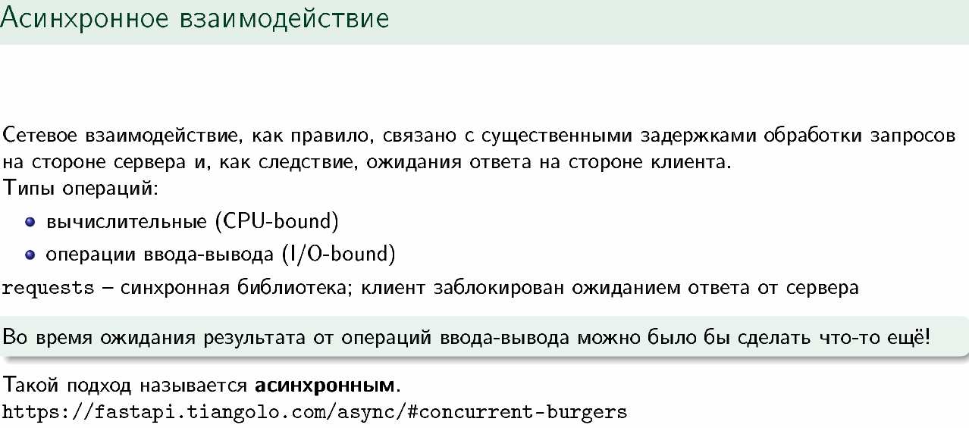
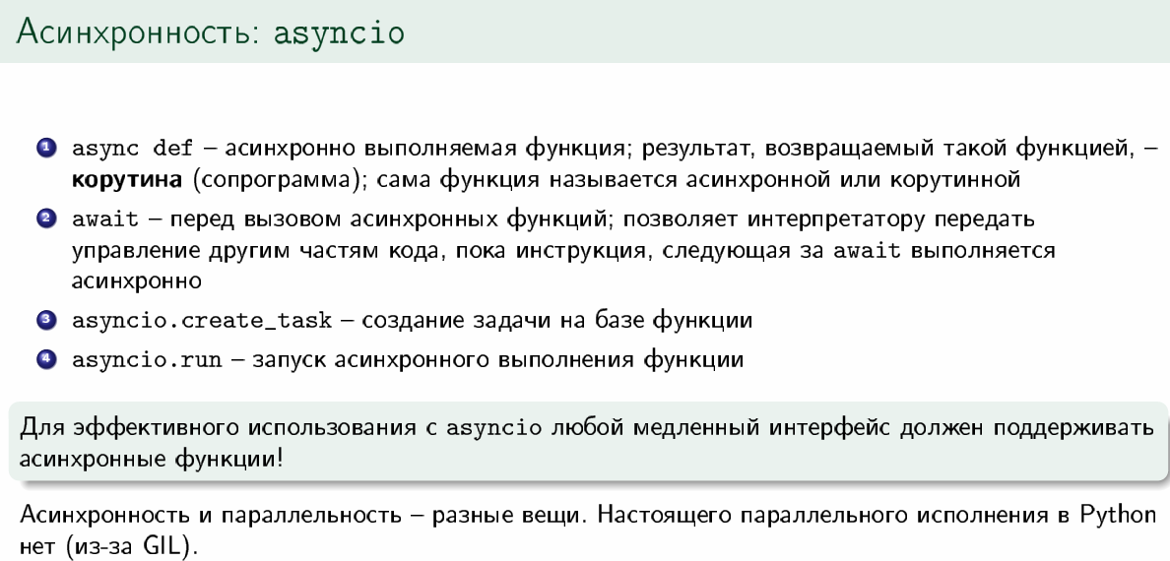
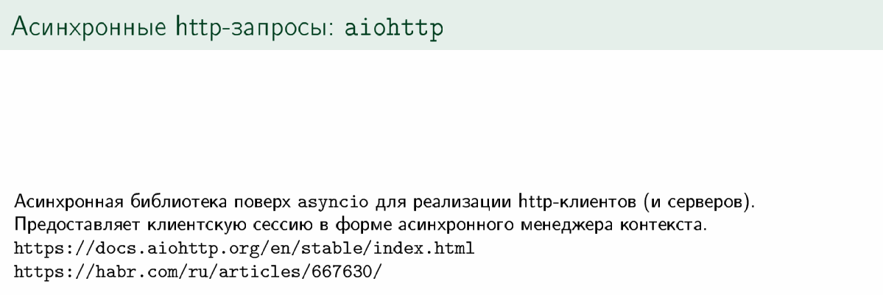
https://habr.com/ru/articles/667630/
Пример простейшей асинхронной программы
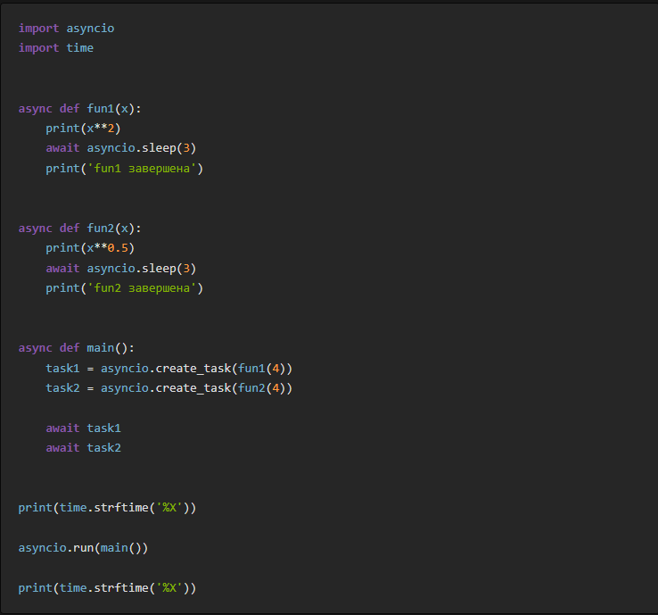
Что нам нужно знать о корутине? На начальном этапе немного. Помните как в python устроен генератор? Ну, это то, что функция начинает возвращать, если в нее добавить yield вместо return. Так вот, корутина — это разновидность генератора.
Корутина дает интерпретатору возможность возобновить базовую функцию, которая была приостановлена в месте размещения ключевого слова await.
И вот тут начинается терминологическая путаница, которая попила немало крови добрых разработчиков на собеседованиях. Сплошь и рядом корутиной называют саму функцию, содержащую await. Строго говоря, это неправильно. Корутина — это то, что возвращает функция с await. Чувствуете разницу между f и f()?
С генераторами, кстати, та же самая история. Генератором как-то повелось называть функцию, содержащую yield, хотя по правильному-то она "генераторная функция". А генератор — это именно тот объект, который генераторная функция возвращает.
Далее по тексту мы постараемся придерживаться правильной терминологии: асинхронная (или корутинная) функция — это f, а корутина — f(). Но если вы в разговоре назовете корутиной асинхронную функцию, беды большой не произойдет, вас поймут. "Не важно, какого цвета кошка, лишь бы она ловила мышей" (с) тов. Дэн Сяопин
aiohttp - асинхронный аналог requests

Что касается http-запросов, то здесь есть великолепная библиотека aiohttp, честно реализующая асинхронный доступ к веб-серверу

41. Веб-сервисы на Python
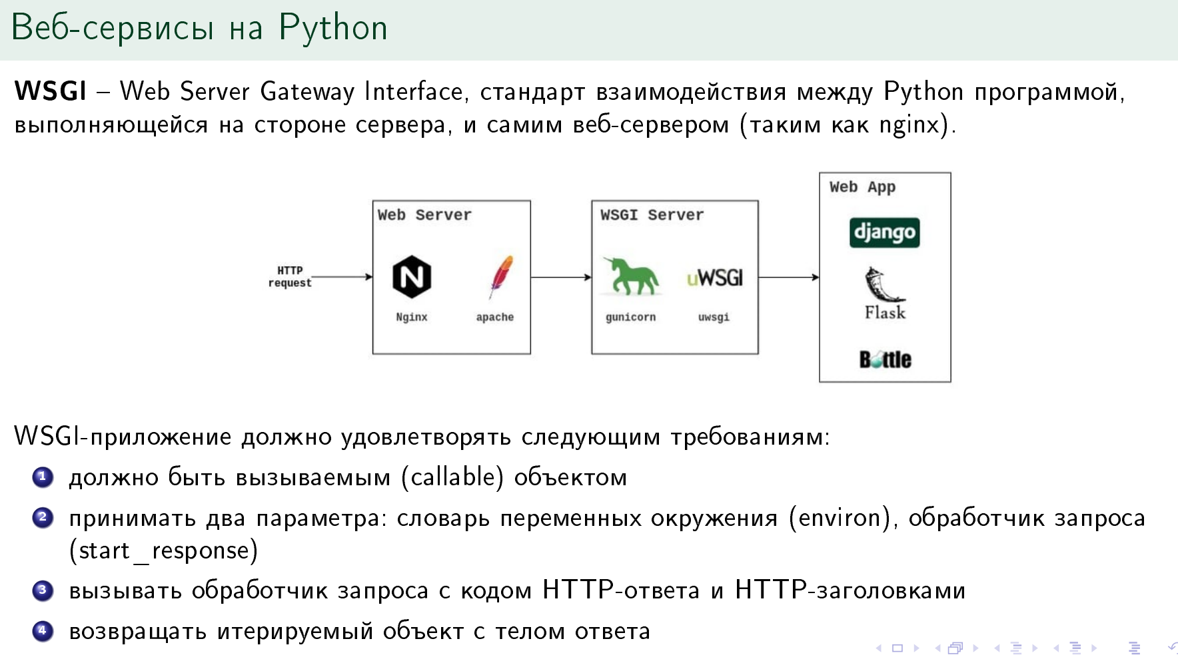
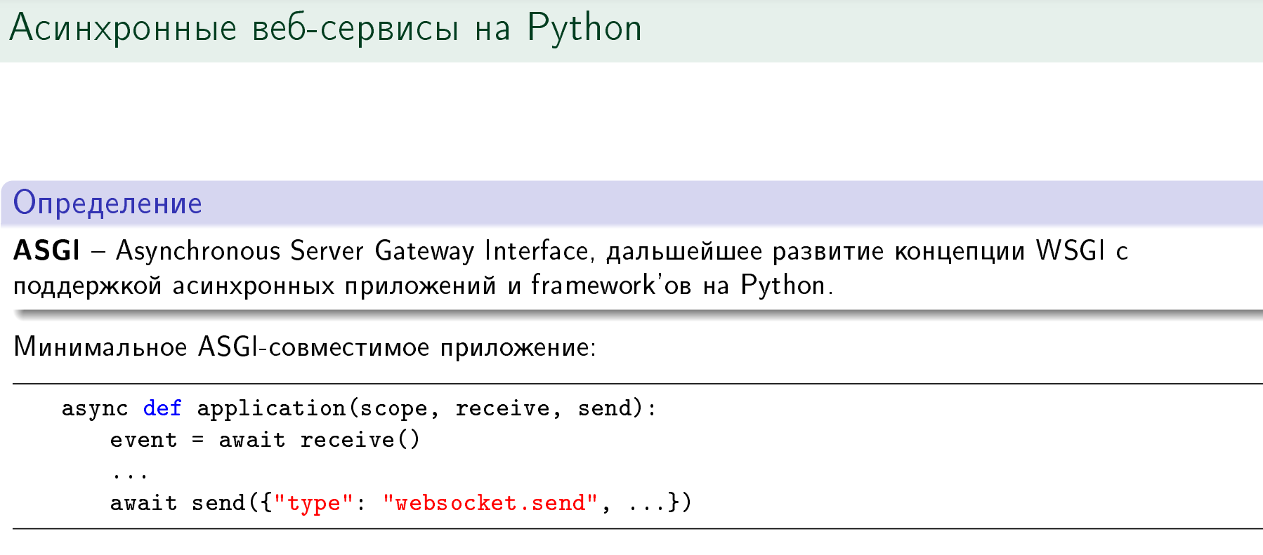
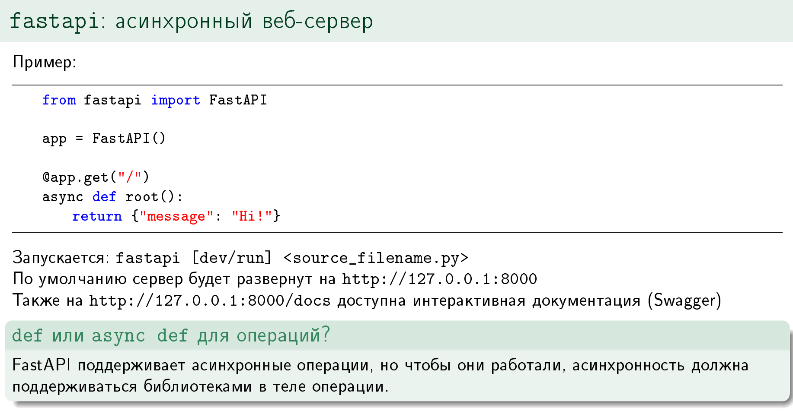
Сервер:
from fastapi import FastAPI, HTTPException

app = FastAPI()

items = dict()

@app.get("/")
def read_root():
return items

@app.get("/items/{key}")
def read_item(key):
if key in items.keys():
return items[key]
else:
raise HTTPException(status_code=404, detail=f"Item with key {key} not found")

@app.post("/items/{key}")
def create_item(key, value):
if key not in items.keys():
items[key] = value
else:
raise HTTPException(status_code=409, detail=f"Item with key {key} already exists")

@app.patch("/items/{key}")
def update_item(key, value):
if key in items.keys():
items[key] = value
else:
raise HTTPException(status_code=404, detail=f"Item with key {key} not found")

@app.delete("/items/{key}")
def delete_item(key):
items.pop(key, None)

Клиент
import requests

key = 'b'
r = requests.get(f'http://127.0.0.1:8000/items/{key}')
print(r.text)

42. Многопоточность и GIL
В целом все есть тут, даже излишне очень: https://habr.com/ru/articles/592189/
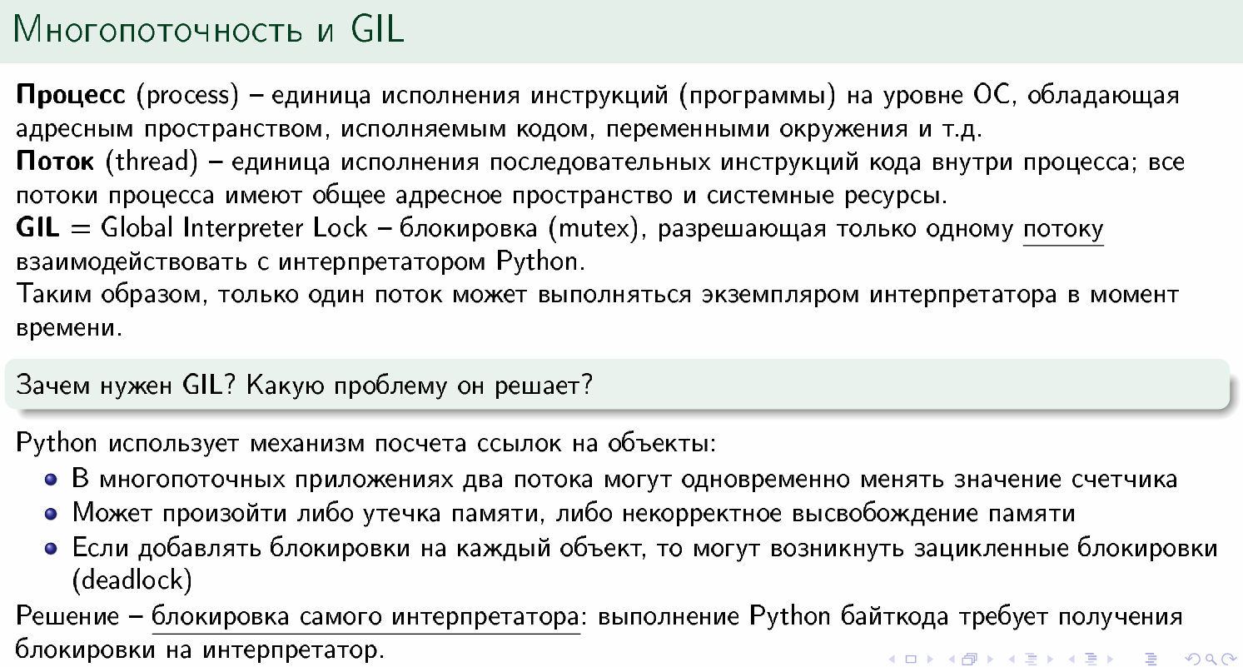
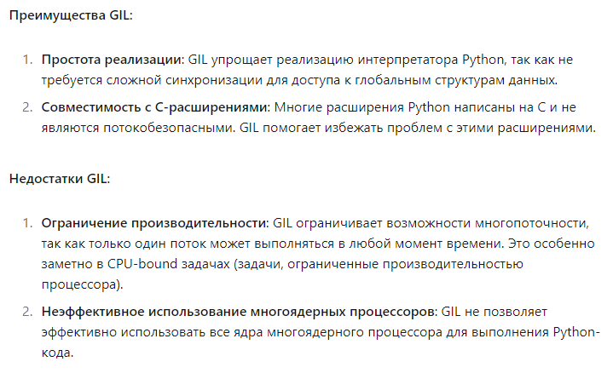
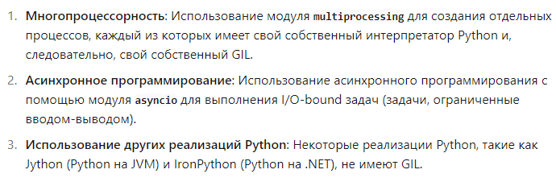

43. numpy
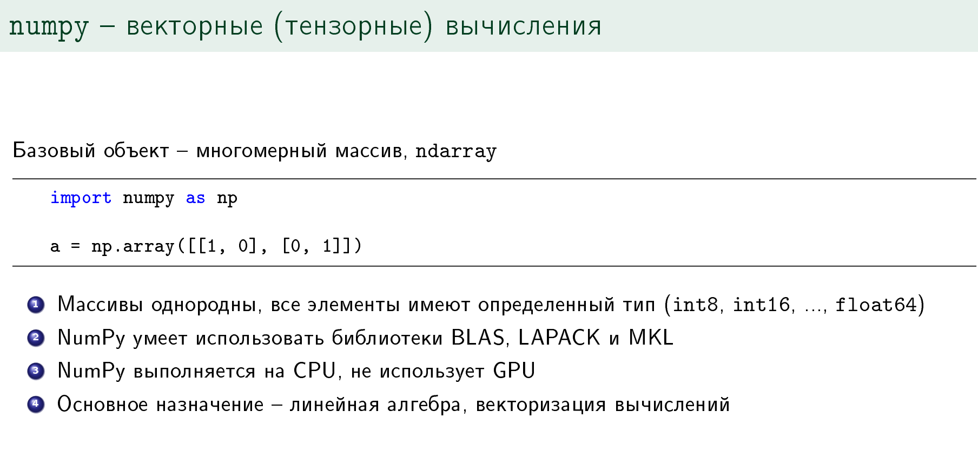
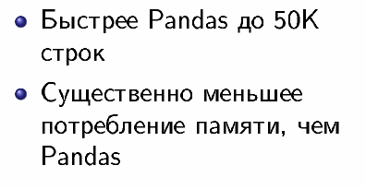
Сам массив имеет тип numpy.ndarray, тип его объектов можно посмотреть командой dtype:
- Библиотека для работы с многомерными массивами
- np.array() — создание массива
- Операции векторизованы (быстрее циклов)
- ndarray — основной тип данных
- Срезы, индексация, broadcasting
- Математические функции: np.sum(), np.mean(), np.dot()
- Линейная алгебра: np.linalg
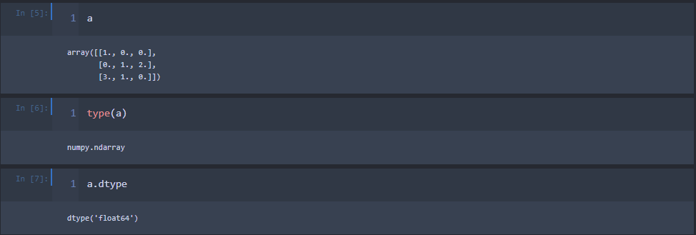
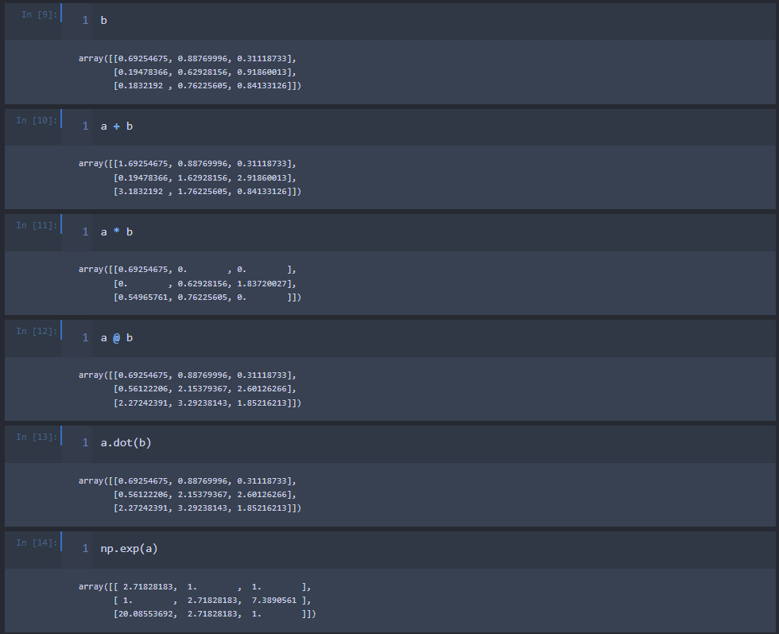

44. pandas
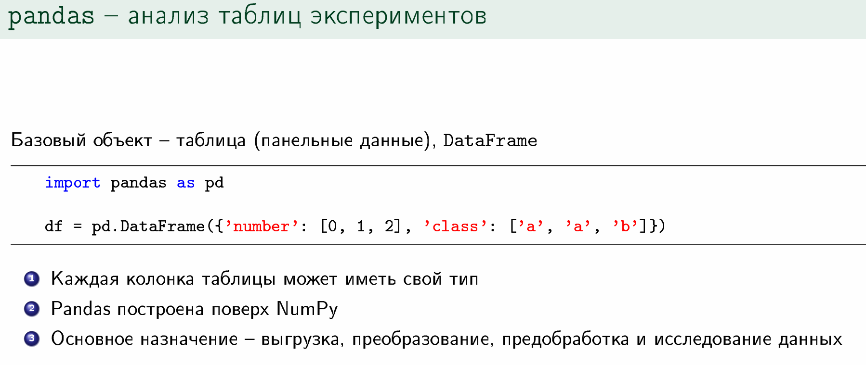
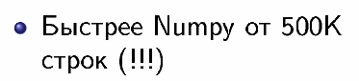
Создавать таблицы можно на основе
массивов numpy
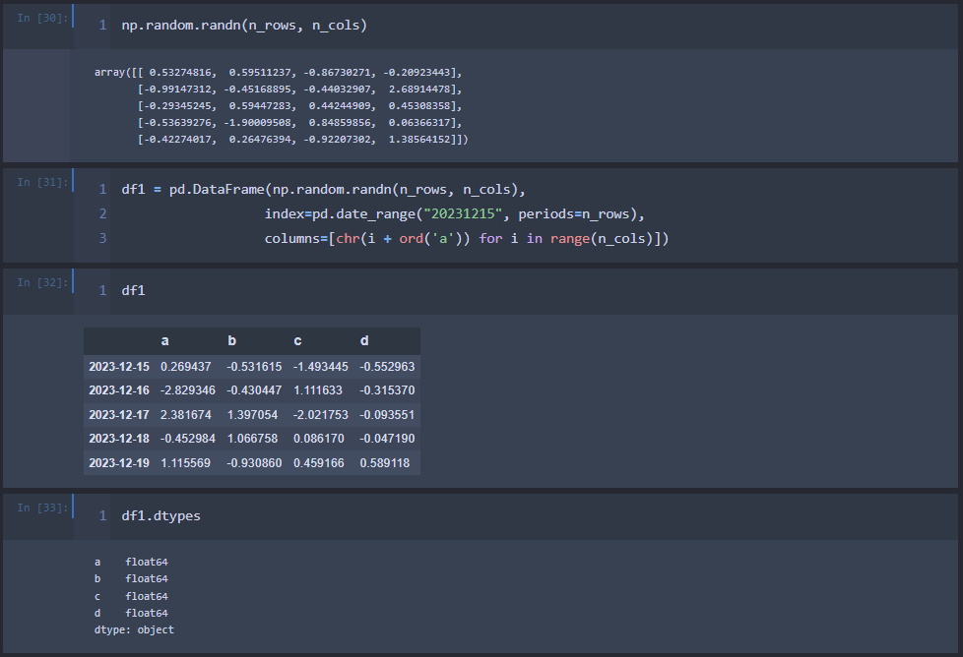
- словарей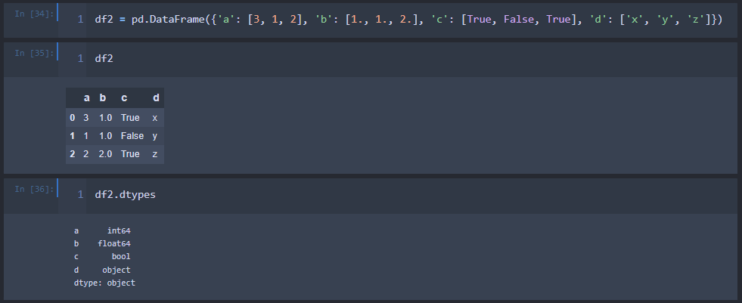
- из файлов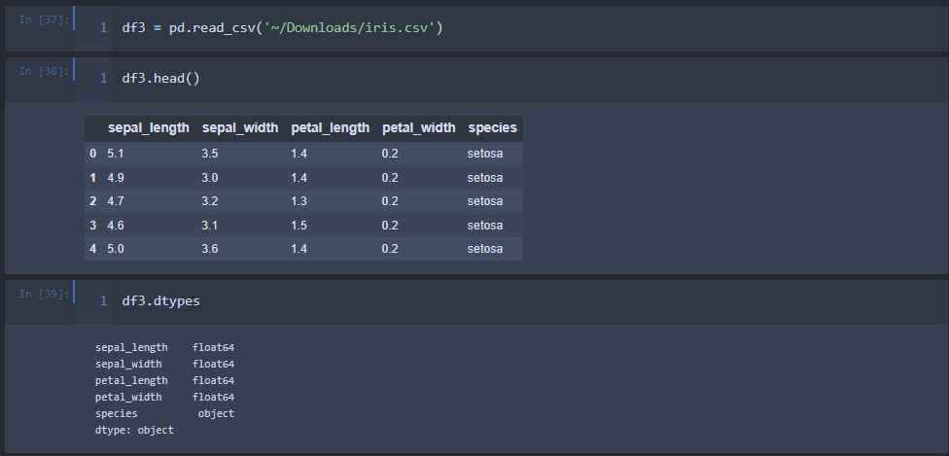

Таблицы можно сортировать и фильтровать:
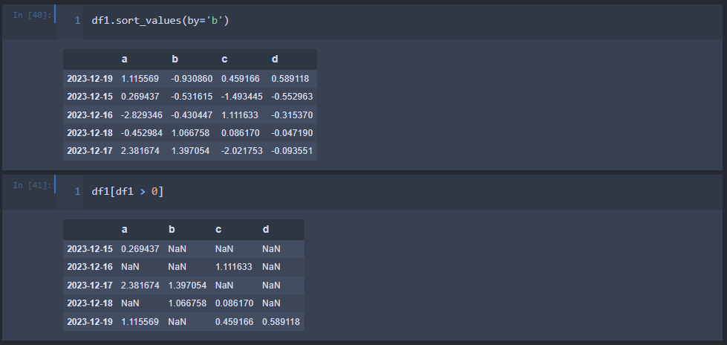

Отрисовать:
- Библиотека для анализа данных
- DataFrame — двумерная таблица с метками
- Series — одномерный массив с метками
- pd.read_csv(), pd.read_excel() — чтение данных
- df['column'], df.loc[], df.iloc[] — доступ к данным
- Группировка: df.groupby()
- Обработка пропущенных значений, объединение таблиц

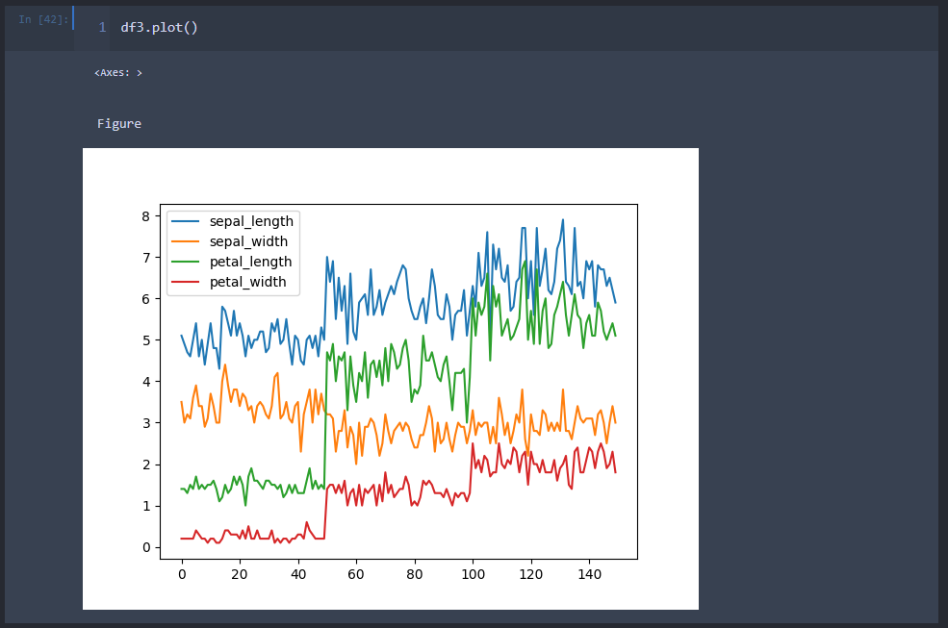

Получить описание основных характеристик (среднее, квантили и тд):
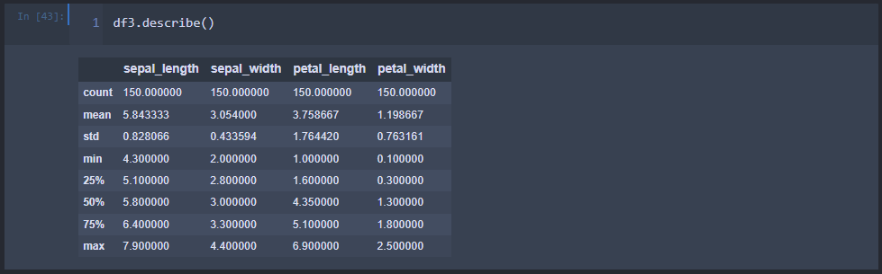

45. scipy
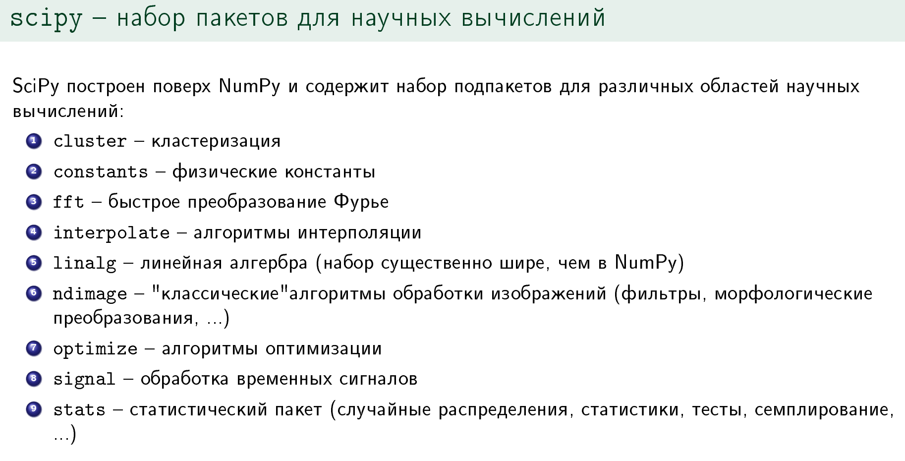

Всякие крутые математические вычисления, на паре считали всякую фигню, вот скрины, но имхо уметь воспроизводить это не надо:
- Библиотека для научных вычислений
- scipy.optimize — оптимизация и поиск корней
- scipy.integrate — численное интегрирование
- scipy.linalg — линейная алгебра
- scipy.stats — статистика и распределения
- scipy.signal — обработка сигналов
- scipy.interpolate — интерполяция

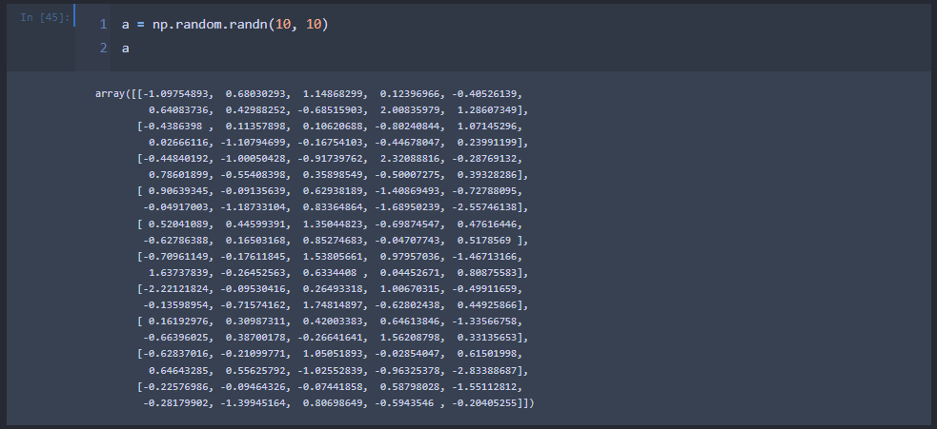

Определитель, LU и SVD разложения матрицы а:
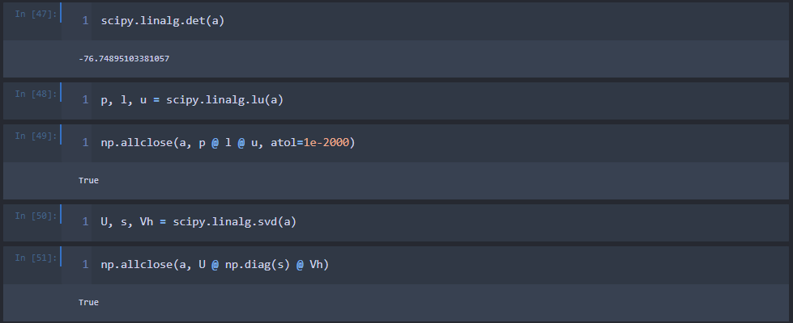
LU-разложение (LU-декомпозиция, LU-факторизация) — представление матрицы A в виде произведения двух матриц, A=LU, где L — нижняя треугольная матрица, а U — верхняя треугольная матрица.
SVD-разложение
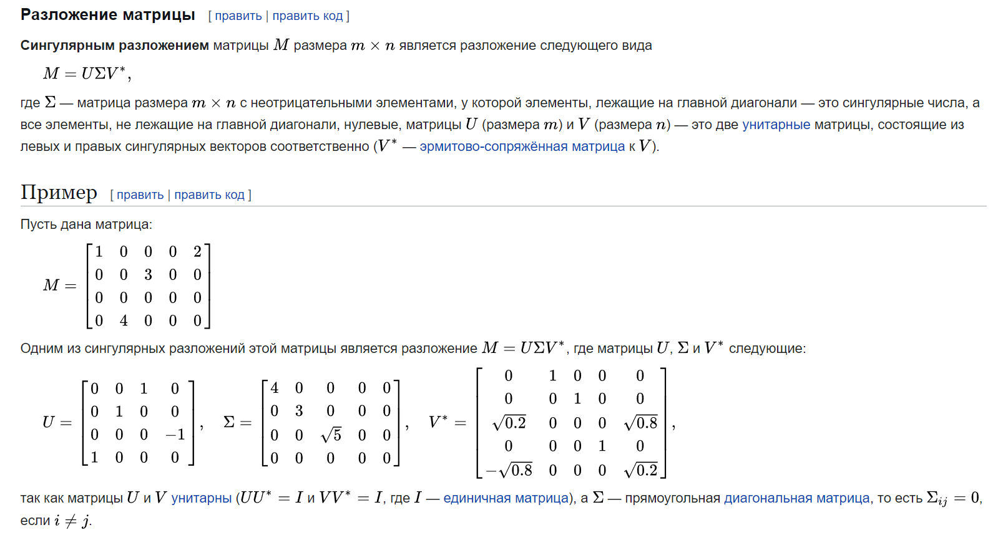

46. scikit-learn
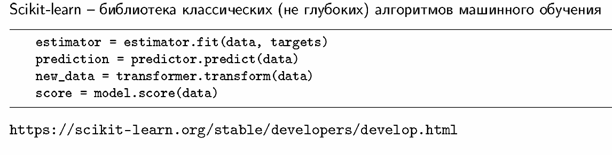
- Библиотека для машинного обучения
- Классификация, регрессия, кластеризация
- train_test_split() — разделение на обучающую и тестовую выборки
- fit() — обучение модели
- predict() — предсказание
- Алгоритмы: RandomForest, SVM, KMeans, LinearRegression
- Pipeline — цепочка преобразований и моделей

Для примера берем датасет mnist (распознавание цифр), он есть прямо в библиотеке:
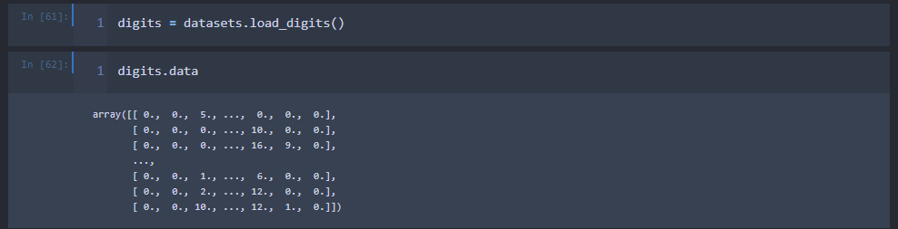

Можно посмотреть, какие данные там хранятся:
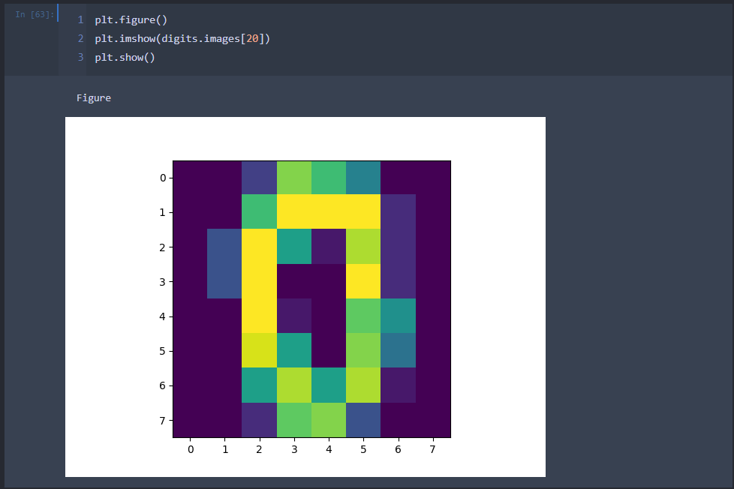

Разбиваем данные на таргет и описание числа, после чего делим их на данные для обучения и тестирования модели:


Создаем объект классификатора (в данном случае решающее дерево глубины 5):
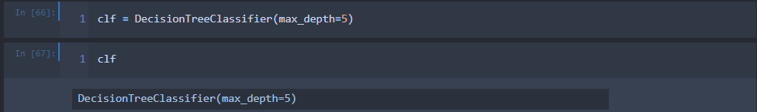

Обучаем его на train-данных и смотрим результат на тестовой выборке:
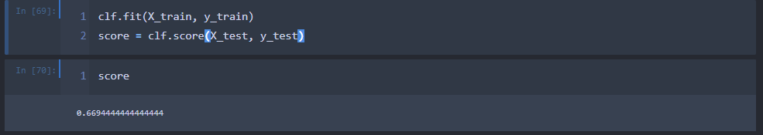

Смотрим для интереса результат на случайном значении из тестовой выборки (target и предсказанное моделью значение):


47. Графики: matplotlib
- Библиотека для визуализации данных
- import matplotlib.pyplot as plt
- plt.plot(x, y) — линейный график
- plt.scatter() — точечный график
- plt.bar() — столбчатая диаграмма
- plt.xlabel(), plt.ylabel(), plt.title() — подписи
- plt.show() — отображение графика
- Поддержка subplot, легенд, стилей
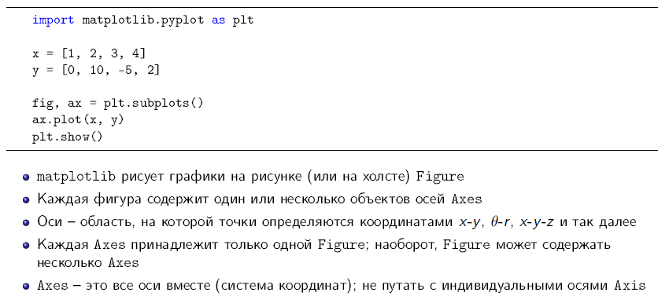
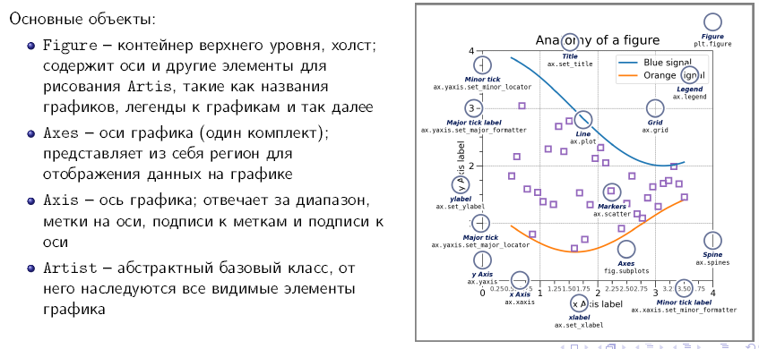
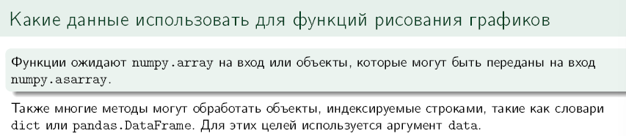
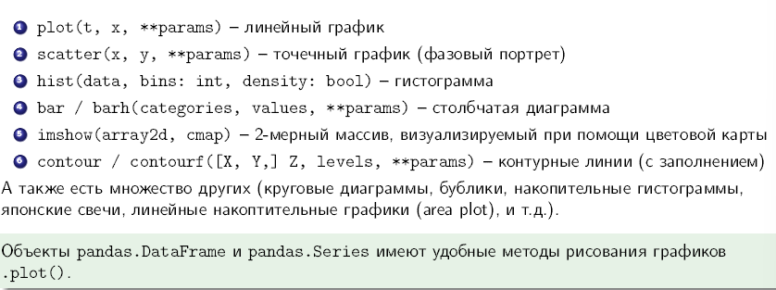

48. Графики: seaborn
- Библиотека высокоуровневой визуализации на базе matplotlib
- import seaborn as sns
- sns.lineplot(), sns.scatterplot() — графики
- sns.heatmap() — тепловая карта
- sns.pairplot() — матрица графиков
- Встроенные темы и цветовые палитры
- Автоматическая красивая визуализация статистики
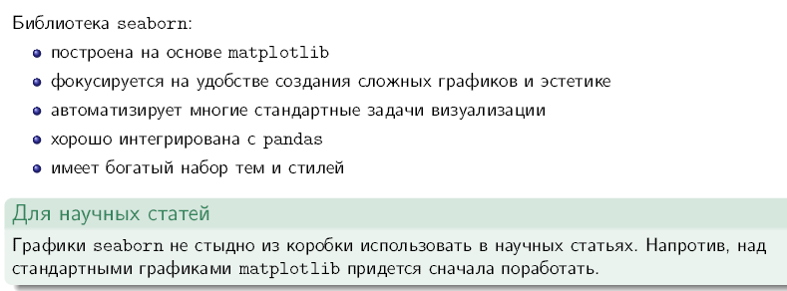

49. Документация: Sphinx
Sphinx – система создания документации кода, основанная на использовании reStructuredText в качестве языка разметки
- Инструмент для создания документации
- Использует reStructuredText (reST)
- sphinx-quickstart — быстрая настройка
- autodoc — автоматическая документация из docstring
- make html — генерация HTML документации
- Поддержка множества тем оформления
- Стандарт для документирования Python проектов
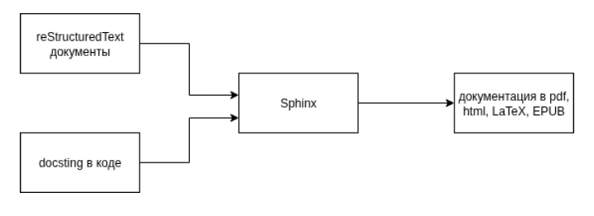

50. Тестирование: Pytest
- Фреймворк для тестирования
- Тесты — функции начинающиеся с test_
- assert — утверждения для проверки
- pytest.fixture — фикстуры (подготовка данных)
- pytest.mark — маркировка тестов
- Автоматическое обнаружение тестов
- Мощная система отчётов и плагинов
- Assert-интроспекция — это обычная инструкция Python вида assert <условие>[, <сообщение>], которая при падении показывает разбор выражения: левую/правую части, значения подвыражений, красивый дифф коллекций/строк.
- Traceback — это отчёт о том, по какой цепочке функций Python дошел до места где произошло исключение.
- Фикстуры в pytest — это функции, которые готовят ресурсы для тестов (данные, подключения, конфиги) и отдают его тесту как аргумент по имени и затем корректно убирают. Это удобный способ интегрировать в тест необходимые зависимости.
- Mark-функции — это ярлыки для тестов в виде функций-декораторов. Ими помечают функции тестов, чтобы исключать/выбирать при запуске, условно пропускать или ожидать падения, группировать и так далее
- Хуки — это специальные функции, с помощью которых можно настраивать поведение pytest без изменения самих тестов. Рассмотрим позже на примерах.
- Моки — это подменные объекты, которые имитируют поведение внешних зависимостей в тестах: БД, сеть, время, файл-система и т. п. С моками вы проверяете как ваш код взаимодействует с зависимостью (какие функции вызвал, с какими аргументами), не трогая реальный мир.

